**TRƯỜNG ĐẠI HỌC CÔNG NGHỆ GIAO THÔNG VẬN TẢI**

**KHOA CÔNG NGHỆ THÔNG TIN**



**BÁO CÁO MÔN HỌC: ĐỒ ÁN XÂY DỰNG VÀ PHÁT TRIỂN PHẦN MỀM**

**ĐỀ TÀI : XÂY DỰNG VÀ GIỚI THIỆU WEBSITE QUẢN LÝ ĐỒ ÁN**

**GIẢNG VIÊN HƯỚNG DẪN: THẦY**

**NHÓM 7: NGUYỄN LÊ HOÀNG**

**NGUYẾN TUẤN ĐẠT**

**NGUYỄN XUÂN CHIẾN**

**PHẠM THÀNH NAM**

**Hà Nội – 2024**

**Nhóm sinh viên thực hiện**:

|  |  |  |  |  |
| --- | --- | --- | --- | --- |
| STT | Mã sinh viên | Họ và tên | Công Việc Được Giao | Đánh Giá |
| 1 | 72DCTT20149 | Nguyễn Lê Hoàng | - Nghiên cứu cơ sở lý thuyết và tìm hiểu các công cụ lập trình website  - Tham gia thiết kế giao diện website và các module chương trình chính  - Khảo sát bài toán  - Tham gia phân tích và thiết kế hệ thống: vẽ các biểu đồ usecase, tuần tự, hoạt động  - Tham gia phân tích thiết kế hệ thống: vẽ biểu đồ usecase và đặc tả, biểu đồ tuần tự | - Hoàn thành công việc được giao đúng thời hạn |
| 2 | 71DCHT21035 | Nguyễn Bình Dương (NT) | - Nghiên cứu cơ sở lý thuyết và tìm hiểu các công cụ lập trình website  - Khảo sát bài toán  - Tham gia phân tích và thiết kế hệ thống: vẽ các biểu đồ usecase, class, tuần tự, hoạt động, trạng thái, thiết kế cơ sở dữ liệu.  - Thu thập dữ liệu và xây dựng cơ sở dữ liệu vật lý, viết code cho các moulde chương trình chính  - Kiểm thử chương trình | - Hoàn thành công việc được giao đúng thời hạn |
| 3 | 71DCHT22043 | Nguyễn Minh Hiếu | - Nghiên cứu cơ sở lý thuyết và tìm hiểu các công cụ lập trình website  - Khảo sát bài toán  - Tham gia phân tích thiết kế hệ thống: vẽ biểu đồ usecase và đặc tả, biểu đồ hoạt động | - Hoàn thành công việc được giao đúng thời hạn |
| 4 | 71DCHT22136 | Phạm Văn Tuấn | - Nghiên cứu cơ sở lý thuyết và tìm hiểu các công cụ lập trình website  - Khảo sát bài toán  - Thu thập dữ liệu và xây dựng cơ sở dữ liệu vật lý, viết code cho các moulde chương trình chính  - Kiểm thử chương trình | - Hoàn thành công việc được giao đúng thời hạn |

**MỤC LỤC**

DANH MỤC HÌNH ẢNH 10

MỞ ĐẦU 14

1. Lý do chọn đề tài 14

2. Mục tiêu của đề tài 14

3. Giới hạn và phạm vi của đề tài 14

4. Kết quả dự kiến 15

NỘI DUNG 16

Chương 1. Kiến thức nền tảng 16

1.1. Cơ sở lý thuyết 16

1.1.2. Cơ sở lý thuyết về phân tích và thiết kế hệ thống thông tin 16

1.1.2.1. Phân tích hệ thống (System Analysis): 16

1.1.2.2. Thiết kế hệ thống (System Design): 16

1.1.2.3. Thiết kế và triển khai cơ sở hạ tầng: 16

1.1.2.4. Kiểm thử và chấp nhận: 16

1.1.2.5. Triển khai và duy trì hệ thống: 17

1.1.3. Cơ sở lý thuyết về cơ sở dữ liệu 17

1.1.3.1. Hệ quản trị cơ sở dữ liệu (Database Management System - DBMS): 17

1.1.3.2. Mô hình dữ liệu: 17

1.1.3.3. Quan hệ cơ sở dữ liệu quan hệ (Relational Database): 17

1.1.3.4. Nguyên tắc ACID: 18

1.1.3.5. Thực thể, thuộc tính và quan hệ: 18

1.1.3.6. Các khái niệm khóa: 18

1.1.3.7. Ngôn ngữ truy vấn: 18

1.1.3.8. Bảo mật dữ liệu: 18

1.2.1. Giới thiệu về framework Laravel 19

1.2.2. Giới thiệu về ngôn ngữ lập trình PHP 19

1.2.3. Giới thiệu về hệ quản trị cơ sở dữ liệu MYSQL 20

Chương 2. Phân tích và thiết kế hệ thống 21

2.1. Khảo sát xu hướng sử website xem phim trực tuyến 21

2.1.1. Xu hướng xem phim trực tuyến hiện nay 21

2.1.2. Thông tin khảo sát Hình thức khảo sát: Người tham gia khảo sát sẽ điền thông tin liên quan vào trong Google Form 22

2.1.3. Xác định yêu cầu của hệ thống 25

2.1.3.1. Yêu cầu nghiệp vụ: 25

2.1.3.2. Yêu cầu phi chức năng: 25

2.2. Phân tích, xác định các tác nhân của hệ thống; xây dựng và đặc tả các biểu đồ: UC, tuần tự, lớp,... 25

2.2.1. Các tác nhân chính trong Website 25

2.2.2. Biểu Đồ Usecase 26

2.2.2.1. Biểu đồ Usecase Quản lý Danh Mục Phim 27

2.2.2.2. Biểu đồ Usecase Quản Lý Quốc Gia Phim 31

2.2.2.3. Biểu đồ Usecase Quản Lý Thể Loại Phim 34

2.2.2.4. Biểu đồ Usecase Quản Lý Tập Phim 37

2.2.2.5. Biểu đồ Usecase Quản Lý Phim 40

2.2.2.6. Biểu đồ Usecase Báo Cáo Thống Kê 43

2.2.2.7. Biểu đồ Usecase Đăng Nhập/ Đăng Xuất 45

2.2.2.8. Biểu đồ Usecase Quản Lý Đăng Ký 46

2.2.2.9. Biểu đồ Usecase Xem Phim 47

2.2.2.10. Biểu đồ Usecase Tìm Kiếm Phim 48

2.2.2.11. Biểu đồ Usecase Xem Thông Tin Chi Tiết Phim 49

2.2.2.12. Biểu đồ Usecase Lọc Phim 50

2.2.2.13. Biểu đồ Usecase Bình Luận Phim 52

2.2.2.14. Biểu đồ Usecase Đánh Giá Sao Phim 54

2.2.2.15. Biểu đồ Usecase Quản lý tài khoản 56

2.2.3. Biểu đồ Class 59

2.2.4. Biểu Đồ Tuần Tự 60

2.2.4.1 Quản Lý Danh Mục Phim 60

2.2.4.1.1. Biểu đồ tuần tự thêm danh mục phim 61

2.2.4.1.2. Biểu đồ tuần tự sửa danh mục phim 62

2.2.4.1.3. Biểu đồ tuần tự xoá danh mục phim 62

2.2.4.1.4. Biểu đồ tuần tự xem danh mục phim 63

2.2.4.1.5. Biểu đồ tuần tự tìm kiếm danh mục phim 63

2.2.4.2. Quản Lý Quốc Gia Phim 64

2.2.4.2.1. Biểu đồ tuần tự thêm quốc gia phim 65

2.2.4.2.2. Biểu đồ tuần tự sửa quốc gia phim 66

2.2.4.2.3. Biểu đồ tuần tự xoá quốc gia phim 66

2.2.4.2.4. Biểu đồ tuần tự xem quốc gia phim 67

2.2.4.2.5. Biểu đồ tuần tự tìm kiếm quốc gia phim 67

2.2.4.3. Quản Lý Thể Loại Phim 68

2.2.4.3.1. Biểu đồ tuần tự thêm thể loại phim 69

2.2.4.3.2. Biểu đồ tuần tự sửa thể loại phim 70

2.2.4.3.3. Biểu đồ tuần tự xoá thể loại phim 70

2.2.4.3.4. Biểu đồ tuần tự xem thể loại phim 71

2.2.4.3.5. Biểu đồ tuần tự tìm kiếm thể loại phim 71

2.2.4.4. Quản Lý Phim 72

2.2.4.4.1. Biểu đồ tuần tự thêm phim 73

2.2.4.4.2. Biểu đồ tuần tự sửa phim 74

2.2.4.4.3. Biểu đồ tuần tự xoá phim 74

2.2.4.4.4. Biểu đồ tuần tự xem phim 75

2.2.4.4.5. Biểu đồ tuần tự tìm kiếm phim 75

2.2.4.5. Quản Lý Tập Phim 76

2.2.4.5.1. Biểu đồ tuần tự thêm tập phim 77

2.2.4.5.2. Biểu đồ tuần tự sửa tập phim 78

2.2.4.5.3. Biểu đồ tuần tự xoá tập phim 78

2.2.4.5.4. Biểu đồ tuần tự xem tập phim 79

2.2.4.5.5. Biểu đồ tuần tự tìm kiếm tập phim 79

2.2.4.6. Quản Lý Tài Khoản 80

2.2.4.6.1. Biểu đồ tuần tự thêm tài khoản 81

2.2.4.6.2. Biểu đồ tuần tự sửa tài khoản 82

2.2.4.6.3. Biểu đồ tuần tự xoá tài khoản 82

2.2.4.6.4. Biểu đồ tuần tự xem tài khoản 83

2.2.4.6.5. Biểu đồ tuần tự tìm kiếm tài khoản 83

2.2.5. Biểu Đồ Hoạt Động 84

2.2.5.1 Quản Lý Danh Mục Phim 84

2.2.5.1.1. Biểu đồ hoạt động Xem danh mục phim 84

2.2.5.1.2. Biểu đồ hoạt động Thêm danh mục phim 85

2.2.5.1.3. Biểu đồ hoạt động Sửa danh mục phim 86

2.2.5.1.4. Biểu đồ hoạt động Xoá danh mục phim 87

2.2.5.1.5. Biểu đồ hoạt động Tìm kiếm danh mục 88

2.2.5.2 Quản Lý Quốc Gia Phim 89

2.2.5.2.1.Biểu đồ hoạt động Thêm quốc gia 89

2.2.5.2.1.Biểu đồ hoạt động Sửa quốc gia 90

2.2.5.2.1.Biểu đồ hoạt động Xóa quốc gia 91

2.2.5.2.1.Biểu đồ hoạt động Xem thông tin quốc gia 92

2.2.5.2.1.Biểu đồ hoạt động Tìm kiếm quốc gia 93

2.2.5.3. Quản lý Thể loại Phim 94

2.2.5.2.1. Biểu đồ hoạt động Thêm thể loại 94

2.2.5.2.1. Biểu đồ hoạt động Sửa thể loại 95

2.2.5.2.1. Biểu đồ hoạt động Xóa thể loại 96

2.2.5.2.1. Biểu đồ hoạt động Xem thông tin thể loại 97

2.2.5.2.1. Biểu đồ hoạt động Tìm kiếm thể loại 98

2.2.5.4. Quản Lý Tập phim 99

2.2.5.2.1. Biểu đồ hoạt động Thêm tập phim 99

2.2.5.2.1. Biểu đồ hoạt động Sửa tập phim 100

2.2.5.2.1. Biểu đồ hoạt động Xóa tập phim 101

2.2.5.2.1. Biểu đồ hoạt động Xem thông tin tập phim 102

2.2.5.2.1. Biểu đồ hoạt động Tìm kiếm tập phim 103

2.2.5.5. Quản lý Phim 104

2.2.5.2.1. Biểu đồ hoạt động Thêm phim 104

2.2.5.2.1. Biểu đồ hoạt động Sửa phim 105

2.2.5.2.1. Biểu đồ hoạt động Xóa phim 106

2.2.5.2.1. Biểu đồ hoạt động Tìm kiếm phim 107

2.2.5.2.1. Biểu đồ hoạt động Xem thông tin chi tiết phim 108

2.2.5.6. Quản Lý Tài Khoản 109

2.2.5.2.1. Biểu đồ hoạt động Xem thông tin tài khoản 109

2.2.5.2.1. Biểu đồ hoạt động Thêm tài khoản 110

2.2.5.2.1. Biểu đồ hoạt động Sửa tài khoản 111

2.2.5.2.1. Biểu đồ hoạt động Xóa tài khoản 112

2.2.5.2.1. Biểu đồ hoạt động Tìm kiếm tài khoản 113

2.2.6. Biểu đồ trạng thái 114

2.2.6.1. Biểu đồ trạng thái đăng nhập và xem phim 114

2.2.6.2. Biểu đồ trạng thái đăng ký và quản lý danh sách phim đã xem 114

2.2.6.3. Biểu đồ trạng thái đăng nhập và bình luận, đánh giá phim 115

2.2.6.4. Biểu đồ trạng thái tìm kiếm phim và thêm vào danh sách yêu thích 115

2.2.6.5. Biểu đồ trạng thái xem thông tin chi tiết về phim và chuyển đén các phim liên quan 116

2.3. Thiết kế về cơ sở dữ liệu 117

2.3.1. Bảng Movies 117

2.3.2. Bảng Genre 118

2.3.3. Bảng Category 119

2.3.4. Bảng Country 119

2.3.5. Bảng Episode 120

2.3.6. Bảng Users 120

2.4. Thiết kế các module chương trình chính 121

2.4.1 Giao diện đăng nhập 121

2.4.2. Giao diện đăng ký 121

2.4.3. Giao diện quản lý 122

2.5. Thiết kế giao diện chương trình 123

2.5.1. Giao diện trang chủ 123

2.5.2 Giao diện danh mục 123

2.5.3. Giao diện thông tin phim 124

2.5.4. Giao diện xem phim 124

Chương 3. Xây dựng chương trình 125

3.1. Thu thập dữ liệu, xây dựng cơ sở dữ liệu vật lý 125

3.1.1. Cơ sở dữ liệu 125

3.1.2. Thu thập dữ liệu 126

3.1.2.1. Dữ liệu bảng Movies 126

3.1.2.2. Dữ liệu bảng Episode 127

3.1.2.3. Dữ liệu bảng Genres 127

3.1.2.4. Dữ liệu bảng Catagories 128

3.1.2.5. Dữ liệu bảng Countries 128

3.1.2.6. Dữ liệu bảng Users 128

3.2. Viết code cho các module chương trình chính 129

3.2.1. Moulde Admin 129

3.2.1.1. Quản lý Phim 129

3.2.1.2. Quản lý Tập Phim 129

3.2.1.3. Quản lý Danh Mục Phim 130

3.2.1.4. Quản lý Quốc Gia Phim 130

3.2.1.5. Quản lý Thể Loại Phim 131

3.2.1.6. Quản lý Tài Khoản 131

3.2.2. Moudle Người Dùng 132

3.2.2.1. Trang Chủ 132

3.2.2.2. Danh Mục 132

3.2.2.3. Thông Tin Phim 133

3.2.2.4. Xem Phim 133

3.3. Kiểm thử và đánh giá chương trình 134

3.3.1. Giới thiệu công cụ kiểm thử TestComplete 134

3.3.2. Kế hoạch kiểm thử 134

3.3.3. Kịch bản kiểm thử 135

3.3.3.1. Kịch bản kiểm thử đăng nhập 135

3.3.3.2 Kịch bản kiểm thử cho chức năng đăng nhập 144

3.3.3.3. Kịch bản kiểm thử cho chức năng Tìm kiếm sản phẩm 147

3.3.3.4. Kịch bản kiểm thử chức năng Thêm danh mục 148

3.3.3.5. Kịch bản kiểm thử chức năng Sửa danh mục 151

3.4. Báo cáo lỗi 154

KẾT LUẬN 156

4.1.Tóm tắt các kết quả đạt được. 156

4.2 Hạn chế 156

4.3. Hướng phát triển 156

Tài liệu tham khảo 158

# DANH MỤC HÌNH ẢNH

Hình 2. 1: Biểu đồ câu hỏi 1 22

Hình 2. 2: Biểu đồ câu hỏi 2 22

Hình 2. 3: Biểu đồ câu hỏi 3 23

Hình 2. 4: Biểu đồ câu hỏi 4 23

Hình 2. 5: Biểu đồ câu hỏi 5 23

Hình 2. 6: Biểu đồ câu hỏi 6 24

Hình 2. 7: Biểu đồ câu hỏi 7 24

Hình 2. 8: Biểu đồ câu hỏi 8 24

Hình 2. 9: Biểu đồ UseCase Tổng Quát 26

Hình 2. 10: Biểu đồ Usecase Quản lý Danh Mục Phim 27

Hình 2. 11: Biểu đồ Usecase Quản Lý Quốc Gia Phim 31

Hình 2. 12: Biểu đồ Usecase Quản Lý Thể Loại Phim 34

Hình 2. 13: Biểu đồ Usecase Quản Lý Tập Phim 37

Hình 2. 14: Biểu đồ Usecase Quản Lý Phim 40

Hình 2. 15: Biểu đồ Usecase Báo Cáo Thống Kê 43

Hình 2. 16: Biểu đồ Usecase Đăng Nhập/ Đăng Xuất 45

Hình 2. 17: Biểu đồ Usecase Quản Lý Đăng Ký 46

Hình 2. 18: Biểu đồ Usecase Xem Phim 47

Hình 2. 19: Biểu đồ Usecase Tìm Kiếm Phim 48

Hình 2. 20: Biểu đồ Usecase Xem Thông Tin Chi Tiết Phim 49

Hình 2. 21: Biểu đồ Usecase Lọc Phim 50

Hình 2. 22: Biểu đồ Usecase Bình Luận Phim 52

Hình 2. 23: Biểu đồ Usecase Đánh Giá Sao Phim 54

Hình 2. 24: Biểu đồ Usecase Quản lý tài khoản 56

Hình 2. 25: Biểu đồ Class 59

Hình 2. 26: Biểu đồ Quản Lý Danh Mục Phim 61

Hình 2. 27: Biểu đồ Tuần Tự Thêm Danh Mục Phim 61

Hình 2. 28: Biểu đồ Tuần Tự Sửa Danh Mục Phim 62

Hình 2. 29: Biểu đồ Tuần Tự Xóa Danh Mục Phim 62

Hình 2. 30: Biểu đồ Tuần Tự Xem Danh Mục Phim 63

Hình 2. 31: Biểu đồ Tuần Tự Tìm Kiếm Danh Mục Phim 63

Hình 2. 32: Biểu đồ Quản Lý Quốc Gia Phim 65

Hình 2. 33: Biểu đồ Tuần Tự Thêm Quốc Gia Phim 65

Hình 2. 34: Biểu đồ Tuần Tự Sửa Quốc Gia Phim 66

Hình 2. 35: Biểu đồ Tuần Tự Xóa Quốc Gia Phim 66

Hình 2. 36: Biểu đồ Tuần Tự Xem Quốc Gia Phim 67

Hình 2. 37: Biểu đồ Tuần Tự Tìm Kiếm Quốc Gia Phim 67

Hình 2. 38: Biểu đồ Quản Lý Thể Loại Phim 69

Hình 2. 39: Biểu đồ Tuần Tự Thêm Loại Phim 69

Hình 2. 40: Biểu đồ Tuần Tự Sửa Loại Phim 70

Hình 2. 41: Biểu đồ Tuần Tự Xóa Loại Phim 70

Hình 2. 42: Biểu đồ Tuần Tự Xem Loại Phim 71

Hình 2. 43: Biểu đồ Tuần Tự Tìm Kiếm Thể Loại Phim 71

Hình 2. 44: Biểu đồ Quản Lý Phim 73

Hình 2. 45: Biểu đồ Tuần Tự Thêm Phim 73

Hình 2. 46: Biểu đồ Tuần Tự Sửa Phim 74

Hình 2. 47: Biểu đồ Tuần Tự Xóa Phim 74

Hình 2. 48: Biểu đồ Tuần Tự Xem Phim 75

Hình 2. 49: Biểu đồ Tuần Tự Tìm Kiếm Phim 75

Hình 2. 50: Biểu đồ tuần tự quản lý tập phim 77

Hình 2. 51: Biểu đồ Tuần Tự Thêm Tập Phim 77

Hình 2. 52: Biểu đồ Tuần Tự Sửa Tập Phim 78

Hình 2. 53: Biểu đồ Tuần Tự Xóa Tập Phim 78

Hình 2. 54: Biểu đồ Tuần Tự Xem Tập Phim 79

Hình 2. 55: Biểu đồ Tuần Tự Tìm Kiếm Tập Phim 79

Hình 2. 56: Biểu đồ Quản Lý Tài Khoản 81

Hình 2. 57: Biểu đồ Tuần Tự Thêm Tài Khoản 81

Hình 2. 58: Biểu đồ Tuần Tự Sửa Tài Khoản 82

Hình 2. 59: Biểu đồ Tuần Tự Xóa Tài Khoản 82

Hình 2. 60: Biểu đồ Tuần Tự Xem Tài Khoản 83

Hình 2. 61: Biểu đồ Tuần Tự Tìm Kiếm Tài Khoản 83

Hình 2. 62: Biểu đồ hoạt động xem danh mục phim 84

Hình 2. 63: Biểu đồ hoạt động thêm danh mục phim 85

Hình 2. 64: Biểu đồ hoạt động sửa danh mục phim 86

Hình 2. 65: Biểu đồ hoạt động xóa danh mục phim 87

Hình 2. 66: Biểu đồ hoạt động tìm kiếm danh mục phim 88

Hình 2. 67: Biểu đồ hoạt động thêm quốc gia phim 89

Hình 2. 68: Biểu đồ hoạt động sửa quốc gia phim 90

Hình 2. 69: Biểu đồ hoạt động xóa quốc gia phim 91

Hình 2. 70: Biểu đồ hoạt động xem thông tin quốc gia phim 92

Hình 2. 71: Biểu đồ hoạt động tìm kiếm quốc gia phim 93

Hình 2. 72: Biểu đồ hoạt động thêm thể loại phim 94

Hình 2. 73: Biểu đồ hoạt động sửa thể loại phim 95

Hình 2. 74: Biểu đồ hoạt động xóa thể loại phim 96

Hình 2. 75: Biểu đồ hoạt động xem thông tin thể loại phim 97

Hình 2. 76: Biểu đồ hoạt động Tìm kiếm thể loại phim 98

Hình 2. 77: Biểu đồ hoạt động thêm tập phim 99

Hình 2. 78: Biểu đồ hoạt động sửa tập phim 100

Hình 2. 79: Biểu đồ hoạt động xóa tập phim 101

Hình 2. 80: Biểu đồ hoạt động xóa tập phim 102

Hình 2. 81: Biểu đồ hoạt động tìm kiếm tập phim 103

Hình 2. 82: Biểu đồ hoạt động thêm phim 104

Hình 2. 83: Biểu đồ hoạt động sửa phim 105

Hình 2. 84: Biểu đồ hoạt động xóa phim 106

Hình 2. 85: Biểu đồ hoạt động tìm kiếm phim 107

Hình 2. 86: Biểu đồ hoạt động xem thông tin chi tiết phim 108

Hình 2. 87: Biểu đồ hoạt động xem thông tin tài khoản 109

Hình 2. 88: Biểu đồ hoạt động Thêm tài khoản 110

Hình 2. 89: Biểu đồ hoạt động Sửa tài khoản 111

Hình 2. 90: Biểu đồ hoạt động Xóa tài khoản 112

Hình 2. 91: Biểu đồ hoạt động Tìm kiếm tài khoản 113

Hình 2. 92: Biểu đồ trạng thái đăng nhập và xem phim 114

Hình 2. 93: Biểu đồ trạng thái đăng ký và quản lý danh sách phim đã xem 114

Hình 2. 94: Biểu đồ trạng thái đăng nhập và bình luận, đánh giá phim 115

Hình 2. 95: Biểu đồ trạng thái tìm kiếm phim và thêm vào danh sách yêu thích 115

Hình 2. 96: Biểu đồ trạng thái xem thông tin chi tiết về phim và chuyển đén các phim liên quan 116

Hình 2. 97: Giao diện đăng nhập 121

Hình 2. 98: Giao diện đăng ký 121

Hình 2. 99: Giao diện quản lý 122

Hình 2. 100: Giao diện trang chủ 123

Hình 2. 101: Giao diện danh mục 123

Hình 2. 102: Giao diện thông tin phim 124

Hình 2. 103: Giao diện xem phim 124

Hình 2. 104: Cơ sở dữ liệu 125

Hình 3. 1: Dữ liệu bảng Movies 1 134

Hình 3. 2: Dữ liệu bảng Movies 2 134

Hình 3. 3: Dữ liệu bảng Episode 135

Hình 3. 4: Dữ liệu bảng Genres 135

Hình 3. 5: Dữ liệu bảng Catagories 136

Hình 3. 6: Dữ liệu bảng Countries 136

Hình 3. 7 Dữ liệu bảng Users 136

Hình 3. 8: Quản lý Phim 137

Hình 3. 9: Quản lý Tập Phim 137

Hình 3. 10: Quản lý Danh Mục Phim 138

Hình 3. 11: Quản lý Quốc Gia Phim 138

Hình 3. 12: Quản lý Thể Loại Phim 139

Hình 3. 13: Quản lý Tài Khoản 139

Hình 3. 14: Trang Chủ 140

Hình 3. 15: Danh Mục 140

Hình 3. 16: Thông Tin Phim 141

Hình 3. 17: Xem Phim 141

DANH MỤC BẢNG

Bảng 3. 1. Kịch bản kiểm thử cho chức năng đăng ký 143

Bảng 3. 2. Kịch bản kiểm thử cho chức năng đăng nhập 156

Bảng 3. 3. Kịch bản kiểm thử chức năng tìm kiếm danh mục 160

Bảng 3. 4. Kịch bản kiểm thử cho chức năng thêm danh mục 162

Bảng 3. 5. Kịch bản kiểm thử cho chức năng sửa danh mục 164

Bảng 3. 6. Báo cáo lỗi testcase 167

# MỞ ĐẦU

## 1. Lý do chọn đề tài

Trong thời đại công nghệ số hiện nay, việc ứng dụng website trong các lĩnh vực giáo dục, y tế, kinh doanh và nhiều lĩnh vực khác đang trở nên vô cùng phổ biến tại Việt Nam cũng như trên toàn thế giới. Các website hiện nay cung cấp vô số dịch vụ cho người dùng trực tuyến, giúp họ tiếp cận và phục vụ mọi nhu cầu một cách nhanh chóng và hiệu quả.

Đặc biệt trong lĩnh vực giáo dục, việc quản lý thông tin và tiến độ thực hiện đồ án của sinh viên là rất quan trọng. Tuy nhiên, quá trình này thường gặp nhiều khó khăn do việc sử dụng các phương thức quản lý truyền thống như giấy tờ hoặc email. Những phương thức này không chỉ tốn thời gian mà còn gây ra sự nhầm lẫn và khó khăn trong việc theo dõi tiến độ và trao đổi thông tin giữa sinh viên và giảng viên.

Để giải quyết vấn đề này, việc phát triển một hệ thống quản lý đồ án trực tuyến là vô cùng cần thiết. Một website quản lý đồ án sẽ giúp sinh viên và giảng viên dễ dàng tương tác, theo dõi tiến độ, đánh giá kết quả và cung cấp thông tin một cách minh bạch. Bên cạnh đó, nó cũng giúp giảm thiểu thủ tục giấy tờ và nâng cao hiệu quả trong quản lý học tập.

Xuất phát từ những lý do trên, tôi quyết định chọn đề tài **"Xây dựng Website quản lý đồ án"**. Mục tiêu của đề tài là phát triển một hệ thống trực tuyến giúp sinh viên và giảng viên quản lý, theo dõi và đánh giá các dự án đồ án một cách hiệu quả. Website sẽ cung cấp các chức năng như tạo, chỉnh sửa và theo dõi thông tin đồ án, giao tiếp giữa sinh viên và giảng viên, lưu trữ dữ liệu an toàn và tiện lợi.

Bên cạnh việc phát triển tính năng, đề tài này còn giúp tôi củng cố kiến thức đã học tại trường, bao gồm ngôn ngữ lập trình Java, HTML, CSS, và các công nghệ cơ sở dữ liệu. Qua đó, tôi sẽ nắm bắt quy trình phát triển và xây dựng website, từ việc thiết kế giao diện người dùng cho đến việc xử lý dữ liệu và bảo mật thông tin.

Hơn nữa, việc thực hiện đề tài này còn giúp tôi phát triển kỹ năng làm việc nhóm, quản lý dự án, và giao tiếp hiệu quả với các thành viên trong nhóm. Đây là những kỹ năng quan trọng mà tôi sẽ áp dụng trong công việc sau này.

Với mong muốn tạo ra một công cụ hữu ích cho sinh viên và giảng viên trong việc quản lý đồ án, tôi hy vọng rằng đề tài này sẽ không chỉ đáp ứng nhu cầu thực tế mà còn góp phần nâng cao chất lượng đào tạo tại trường Đại học Luật Hà Nội.

## 2. Mục tiêu của đề tài

Mục tiêu của đề tài **"Xây dựng Website quản lý đồ án"** là phát triển một hệ thống trực tuyến giúp sinh viên và giảng viên dễ dàng quản lý, theo dõi và đánh giá các dự án đồ án một cách hiệu quả. Cụ thể, các mục tiêu của đề tài bao gồm:

* **Tạo ra một nền tảng trực tuyến:** Phát triển một website cung cấp không gian làm việc cho sinh viên và giảng viên, nơi họ có thể tương tác, trao đổi thông tin và theo dõi tiến độ thực hiện đồ án.

* **Cung cấp thông tin đầy đủ và cập nhật:** Hệ thống sẽ cho phép người dùng truy cập vào thông tin chi tiết về các đồ án, bao gồm tên đề tài, tình trạng tiến độ, người thực hiện, và các tài liệu liên quan, từ đó giúp sinh viên dễ dàng nắm bắt thông tin.

* **Hỗ trợ quản lý và đánh giá:** Website sẽ tích hợp các chức năng để giảng viên có thể dễ dàng quản lý tiến độ, đánh giá và phản hồi cho sinh viên, tạo điều kiện thuận lợi cho quá trình hướng dẫn và giám sát đồ án.

* **Khuyến khích tính tương tác:** Tạo ra môi trường giao tiếp tích cực giữa sinh viên và giảng viên thông qua các công cụ trao đổi ý kiến, thảo luận và chia sẻ tài liệu.

* **Nâng cao trải nghiệm người dùng:** Đảm bảo giao diện website thân thiện, dễ sử dụng và tương thích trên nhiều thiết bị, giúp người dùng có trải nghiệm tốt nhất khi sử dụng hệ thống.

## 3. Giới hạn và phạm vi của đề tài

Trong phạm vi đề tài này, tôi sẽ nghiên cứu các vấn đề sau:

* **Quản lý thông tin đồ án:** Nghiên cứu về cách thức quản lý thông tin đồ án trên website, đi sâu vào phân tích các yêu cầu và chức năng cần thiết để xây dựng một hệ thống thông tin hiệu quả.
* **Ngôn ngữ và công nghệ sử dụng:** Website sẽ được xây dựng bằng ngôn ngữ lập trình **Java Spring** cho phần backend, kết hợp với cơ sở dữ liệu **MySQL** để lưu trữ thông tin đồ án. Ngoài ra, **Redis Cache** sẽ được sử dụng để tăng cường hiệu suất và tốc độ truy xuất dữ liệu, giúp website hoạt động mượt mà và nhanh chóng. Phần frontend sẽ được phát triển bằng **Nuxt.js**, một framework Vue.js, để tạo ra giao diện người dùng hiện đại và thân thiện.
* **Phạm vi chức năng:** Đề tài tập trung vào việc xây dựng các chức năng chính như quản lý thông tin đồ án, theo dõi tiến độ, đánh giá và phản hồi từ giảng viên, cũng như tạo điều kiện cho sinh viên giao tiếp và trao đổi thông tin. Website sẽ không bao gồm các chức năng mở rộng như tích hợp với các nền tảng học trực tuyến khác trong giai đoạn này.
* **Thời gian nghiên cứu:** Đề tài sẽ tập trung vào việc phát triển và hoàn thiện hệ thống trong một khoảng thời gian nhất định, với mục tiêu cung cấp một sản phẩm khả thi và đáp ứng được nhu cầu quản lý đồ án của sinh viên và giảng viên.

## 4. Kết quả dự kiến

**Báo cáo chi tiết:** Một bản báo cáo chi tiết về quy trình xây dựng website, bao gồm các bước thiết kế, phát triển và triển khai hệ thống.

**Chương trình và đánh giá kết quả:** Sau khi hoàn thành, hệ thống thông tin quản lý đồ án dự kiến đạt được các kết quả sau:

* **Phân tích hệ thống quản lý đồ án:** Hoàn thành việc phân tích và thiết kế hệ thống để đảm bảo đáp ứng được nhu cầu của người dùng.
* **Cài đặt phần mềm quản lý:** Hoàn thiện cài đặt website với các chức năng chính sau:

**-** **Cập nhật dữ liệu:** Cho phép sinh viên và giảng viên cập nhật thông tin đồ án, bao gồm tên đề tài, tiến độ thực hiện, và các tài liệu liên quan.

**-** **Tìm kiếm thông tin:** Cung cấp khả năng tìm kiếm thông tin đồ án theo tên đề tài, mã đề tài và các tiêu chí khác.

**-** **Xem thông tin chi tiết:** Hiển thị tất cả thông tin liên quan đến đồ án, bao gồm tên đề tài, mã đề tài, danh mục, tình trạng, và thông tin liên hệ của người thực hiện.

**-** **Thống kê và báo cáo:** Cung cấp các báo cáo thống kê về số lượng đồ án, tiến độ thực hiện và các thông tin liên quan khác.

**-** **Đánh giá và phản hồi:** Cho phép giảng viên đánh giá và phản hồi về tiến độ và chất lượng đồ án của sinh viên.

**-** **Bình luận và tương tác:** Cho phép người dùng bình luận về đồ án, tạo điều kiện cho sự trao đổi thông tin và ý kiến giữa sinh viên và giảng viên.

# NỘI DUNG

## Chương 1. Kiến thức nền tảng

### 1.1. Cơ sở lý thuyết

#### 1.1.2. Cơ sở lý thuyết về phân tích và thiết kế hệ thống thông tin

Phân tích và thiết kế hệ thống thông tin (Information System Analysis and Design - ISAD) là quá trình xây dựng các hệ thống thông tin hiệu quả để giải quyết các vấn đề kinh doanh hoặc tổ chức. Quá trình này bao gồm việc phân tích yêu cầu, thiết kế kiến trúc, mô hình dữ liệu, và các thành phần khác của hệ thống thông tin.

##### 1.1.2.1. Phân tích hệ thống (System Analysis):

* Phân tích yêu cầu: Nắm vững yêu cầu của người sử dụng để hiểu rõ các nhu cầu và mục tiêu mà hệ thống cần đạt được.
* Phân tích qua lại (Flow analysis): Xác định các quy trình công việc, luồng thông tin, và tương tác giữa các thành phần trong hệ thống thông tin.
* Phân tích các rủi ro và hạn chế: Xem xét các vấn đề tiềm ẩn và hạn chế có thể xảy ra trong quá trình phát triển và vận hành hệ thống.

##### 1.1.2.2. Thiết kế hệ thống (System Design):

* Thiết kế kiến trúc hệ thống: Định nghĩa các thành phần và mối quan hệ giữa chúng, bao gồm các khối chức năng, giao diện người dùng, cơ sở dữ liệu, và các dịch vụ mạng.
* Thiết kế cơ sở dữ liệu: Thiết kế cấu trúc và quan hệ giữa các bảng và trường dữ liệu để lưu trữ và quản lý thông tin trong hệ thống.
* Thiết kế giao diện người dùng: Tạo ra giao diện dễ sử dụng cho người dùng trong việc tương tác với hệ thống.

##### 1.1.2.3. Thiết kế và triển khai cơ sở hạ tầng:

* Xác định yêu cầu phần cứng và phần mềm: Chọn lựa công nghệ phần cứng và phần mềm phù hợp để xây dựng môi trường vận hành hệ thống.
* Triển khai hệ thống: Cài đặt và triển khai các thành phần và các yếu tố để đáp ứng các yêu cầu cụ thể của hệ thống.

##### 1.1.2.4. Kiểm thử và chấp nhận:

* Kiểm thử hệ thống: Kiểm tra tính toàn vẹn, tính nhất quán, và tính năng của hệ thống thông qua việc sử dụng các kịch bản thử nghiệm.
* Chấp nhận hệ thống: Đảm bảo rằng hệ thống đáp ứng các yêu cầu và hiệu suất đã được xác định trước đó và đáp ứng sự chấp nhận từ phía người dùng cuối.

##### 1.1.2.5. Triển khai và duy trì hệ thống:

* Triển khai hệ thống: Đưa hệ thống vào hoạt động thực tế và huấn luyện người dùng cuối.
* Duy trì và hỗ trợ hệ thống: Đảm bảo rằng hệ thống hoạt động một cách bình thường và thực hiện các cập nhật và các sửa lỗi kỹ thuật khi cần thiết.
* Quá trình phân tích và thiết kế hệ thống thông tin không chỉ tập trung vào việc xây dựng các công nghệ và phần mềm mà còn cả việc hiểu và đáp ứng các nhu cầu của người dùng cuối. Nó liên quan đến cả khía cạnh kỹ thuật và kinh doanh của hệ thống để đảm bảo rằng nó mang lại giá trị và hiệu quả cho tổ chức hoặc doanh nghiệp sử dụng.

#### 1.1.3. Cơ sở lý thuyết về cơ sở dữ liệu

Cơ sở dữ liệu (Database) là một tập hợp có tổ chức các dữ liệu liên quan, được lưu trữ và tổ chức sao cho dễ dàng truy cập, cập nhật và quản lý thông tin. Cơ sở dữ liệu là một phần quan trọng trong các hệ thống thông tin và hỗ trợ nhiều hoạt động kinh doanh và quản lý trong tổ chức.

Cơ sở lý thuyết về cơ sở dữ liệu bao gồm những khái niệm và nguyên tắc cơ bản sau:

##### 1.1.3.1. Hệ quản trị cơ sở dữ liệu (Database Management System - DBMS):

* Một DBMS là một hệ thống phần mềm cho phép tạo, quản lý và truy xuất cơ sở dữ liệu.
* DBMS cung cấp các công cụ và giao diện để tạo, sửa đổi và xóa dữ liệu, thực hiện truy vấn và bảo mật dữ liệu.

##### 1.1.3.2. Mô hình dữ liệu:

* Mô hình dữ liệu là một cách biểu diễn cấu trúc dữ liệu trong cơ sở dữ liệu.
* Các mô hình dữ liệu phổ biến bao gồm mô hình hướng đối tượng (Object-Oriented), mô hình quan hệ (Relational), mô hình mạng (Network), và mô hình thực thể - mối quan hệ (Entity-Relationship).

##### 1.1.3.3. Quan hệ cơ sở dữ liệu quan hệ (Relational Database):

* Mô hình quan hệ là một cách biểu diễn dữ liệu dựa trên các bảng liên quan với nhau thông qua khóa chính và khóa ngoại.
* Mỗi bảng trong mô hình quan hệ tương ứng với một thực thể trong thế giới thực và mỗi hàng trong bảng tương ứng với một bản ghi của thực thể đó.

##### 1.1.3.4. Nguyên tắc ACID:

* ACID là một tập hợp các nguyên tắc đảm bảo tính toàn vẹn và độ tin cậy của cơ sở dữ liệu.
* ACID đại diện cho Atomicity (tính nguyên tử), Consistency (tính nhất quán), Isolation (tính cô lập) và Durability (tính bền vững)

##### 1.1.3.5. Thực thể, thuộc tính và quan hệ:

* Trong mô hình quan hệ, thực thể đại diện cho các đối tượng trong thế giới thực, có thể là một đối tượng cụ thể hoặc một khái niệm trừu tượng.
* Thuộc tính là các đặc điểm của các thực thể, mô tả các thông tin cụ thể về mỗi thực thể.
* Quan hệ là mối quan hệ giữa các thực thể, xác định cách chúng tương tác và liên kết với nhau.

##### 1.1.3.6. Các khái niệm khóa:

* Khóa chính (Primary Key) là một thuộc tính duy nhất xác định mỗi bản ghi trong một bảng.
* Khóa ngoại (Foreign Key) là một thuộc tính trong một bảng, tham chiếu đến khóa chính của bảng khác để thiết lập quan hệ giữa các bảng.

##### 1.1.3.7. Ngôn ngữ truy vấn:

* Ngôn ngữ truy vấn là một tập hợp các câu lệnh và cú pháp được sử dụng để truy vấn và thao tác trên cơ sở dữ liệu.
* Ví dụ về ngôn ngữ truy vấn bao gồm SQL (Structured Query Language), là ngôn ngữ thông dụng nhất để truy vấn, tạo và quản lý cơ sở dữ liệu quan hệ.

##### 1.1.3.8. Bảo mật dữ liệu:

* Bảo mật dữ liệu là một phần quan trọng trong cơ sở dữ liệu để đảm bảo rằng thông tin không bị truy cập, sửa đổi hoặc xóa bởi người không được phép.
* Các biện pháp bảo mật dữ liệu bao gồm xác thực, phân quyền truy cập, mã hóa dữ liệu và ghi nhật ký sự kiện.
* Cơ sở lý thuyết về cơ sở dữ liệu cung cấp các nguyên tắc, mô hình và công cụ để thiết kế, triển khai và quản lý cơ sở dữ liệu hiệu quả. Đây là nền tảng quan trọng để xây dựng và duy trì các hệ thống thông tin trong các tổ chức và doanh nghiệp.

**1.2. Công cụ sử dụng**

#### 1.2.1. Giới thiệu về ngôn ngữ lập trình Java

Java là một ngôn ngữ lập trình hướng đối tượng, được thiết kế để có thể chạy trên nhiều nền tảng khác nhau thông qua cơ chế "Write Once, Run Anywhere" (WORA). Với tính năng an toàn, hiệu suất cao và khả năng mở rộng, Java đã trở thành một trong những ngôn ngữ lập trình phổ biến nhất trong phát triển ứng dụng web và phần mềm doanh nghiệp.

Java Spring là một framework mạnh mẽ, giúp phát triển các ứng dụng Java dễ dàng và hiệu quả hơn. Nó cung cấp nhiều tính năng như quản lý dependency, cấu hình dễ dàng và các thành phần RESTful để xây dựng các API phục vụ cho ứng dụng web.

#### 1.2.2. Giới thiệu về Nuxt.js

Nuxt.js là một framework dựa trên Vue.js, giúp xây dựng các ứng dụng web và trang đơn (single-page applications) một cách dễ dàng và hiệu quả. Nuxt.js cung cấp tính năng SSR (Server-Side Rendering), giúp cải thiện tốc độ tải trang và tối ưu hóa SEO cho ứng dụng.

Sử dụng Nuxt.js cho frontend của hệ thống quản lý đồ án sẽ giúp tạo ra một giao diện người dùng hiện đại, dễ sử dụng, và tương tác mượt mà. Bằng cách kết hợp với Java Spring ở backend, Nuxt.js sẽ giúp xây dựng một hệ thống toàn diện, đáp ứng tốt nhu cầu của người dùng.

#### 1.2.3. Giới thiệu về Redis Cache

Redis là một hệ thống lưu trữ dữ liệu dạng key-value in-memory, được sử dụng rộng rãi để cải thiện hiệu suất ứng dụng bằng cách lưu trữ và truy xuất dữ liệu nhanh chóng. Redis hỗ trợ nhiều kiểu dữ liệu như strings, lists, sets và hashes, giúp cho việc tổ chức dữ liệu trở nên linh hoạt và hiệu quả.

Sử dụng Redis Cache trong hệ thống quản lý đồ án sẽ giúp giảm tải cho cơ sở dữ liệu MySQL và tăng tốc độ truy xuất dữ liệu, đặc biệt là trong các ứng dụng có lưu lượng truy cập cao.

#### 1.2.4. Giới thiệu về hệ quản trị cơ sở dữ liệu MySQL

MySQL là một hệ quản trị cơ sở dữ liệu mã nguồn mở (RDBMS) hoạt động theo mô hình client-server. Đây là một trong những hệ quản trị cơ sở dữ liệu phổ biến nhất trên thế giới, được ưa chuộng bởi các nhà phát triển ứng dụng nhờ vào tính ổn định, dễ sử dụng, và tốc độ truy vấn cao.

MySQL cung cấp một hệ thống các chức năng tiện ích mạnh mẽ, giúp lưu trữ và truy vấn dữ liệu hiệu quả cho các ứng dụng web. Nó rất thích hợp cho các ứng dụng truy cập cơ sở dữ liệu qua Internet, nhờ vào khả năng bảo mật và hiệu suất. Hệ quản trị cơ sở dữ liệu này có thể được tích hợp dễ dàng với Java Spring để phát triển các ứng dụng quản lý đồ án một cách hiệu quả.

## Chương 2. Phân tích và thiết kế hệ thống

### 2.1. Khảo sát xu hướng sử website Quản lý đồ án

#### 2.1.1. Xu hướng sử dụng website quản lý đồ án

Trong bối cảnh phát triển nhanh chóng của công nghệ thông tin, việc ứng dụng website trong quản lý đồ án học tập đang trở nên ngày càng phổ biến tại Việt Nam và trên toàn thế giới. Đặc biệt, sau đại dịch Covid-19, thói quen học tập và quản lý thông tin của sinh viên đã có nhiều thay đổi, hướng đến việc sử dụng các công cụ trực tuyến để tối ưu hóa quy trình học tập.

Hiện nay, các nền tảng quản lý đồ án trực tuyến không chỉ giúp sinh viên theo dõi tiến độ thực hiện đồ án mà còn tạo điều kiện thuận lợi cho giảng viên trong việc đánh giá và phản hồi. Các website này thường cung cấp các chức năng như: cập nhật thông tin dự án, quản lý tài liệu, tương tác giữa sinh viên và giảng viên, và tổ chức các buổi hội thảo trực tuyến.

Tại Việt Nam, nhiều trường đại học đã bắt đầu triển khai các hệ thống quản lý đồ án trực tuyến, góp phần tạo ra môi trường học tập linh hoạt và hiệu quả hơn. Việc ứng dụng công nghệ vào quản lý đồ án không chỉ giúp giảm thiểu thủ tục giấy tờ mà còn tạo ra cơ hội cho sinh viên và giảng viên dễ dàng truy cập dữ liệu mọi lúc, mọi nơi.

Sự phát triển của các website quản lý đồ án cũng đồng nghĩa với việc nâng cao chất lượng giảng dạy và học tập, giúp sinh viên chuẩn bị tốt hơn cho công việc trong tương lai. Xu hướng này sẽ ngày càng trở nên quan trọng, đặc biệt khi giáo dục ngày càng chuyển mình trong kỷ nguyên số.

Điều này cho thấy nhu cầu về các nền tảng quản lý đồ án trực tuyến đang gia tăng, và các trường đại học cần đầu tư vào việc xây dựng và phát triển các hệ thống này để đáp ứng tốt nhất nhu cầu của sinh viên và giảng viên.

#### 2.1.2. Thông tin khảo sát Hình thức khảo sát: Phỏng vấn trực tiếp giảng viên và sinh viên Trường Đại Học Luật Hà Nội, Quan sát thực tế, Khảo sát trực tuyến được thực hiện thông qua Google form, thu thập về tần suất, tính hiệu quả.

Người viết khảo sát: **Nguyễn Xuân Chiến, Nguyễn Thành Nam**

Người đi khảo sát**: Nguyễn Lê Hoàng, Nguyễn Tuấn Đạt**

Dưới đây là một số thông số cơ bản về người tham gia khảo sát

* **Câu hỏi chung:**
* **1. Trường hiện tại đã và đang sử dụng phần mềm quản lý đồ án nào hay chưa?**
* Hiện tại, tôi chưa sử dụng website quản lý đồ án chuyên dụng. Tôi chủ yếu dùng các công cụ như Trello, Google Docs, và Microsoft để quản lý và làm việc nhóm cho đồ án.

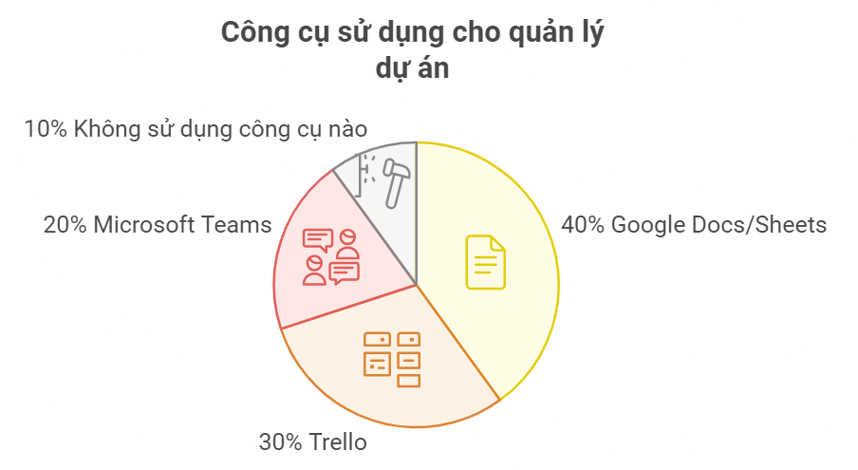

Hình 2. 1: Biểu đồ câu hỏi 1

* **2. Hiện tại thì đang gặp khó khăn gì trong việc quản lý đồ án?**
* Khó khăn chính là việc các công cụ này không được tích hợp đầy đủ tính năng cho quản lý đồ án. Ví dụ, việc theo dõi tiến độ, nhắc nhở hạn nộp, và quản lý tài liệu từ nhiều thành viên trong nhóm thường rời rạc, gây khó khăn trong việc phối hợp giữa các thành viên.

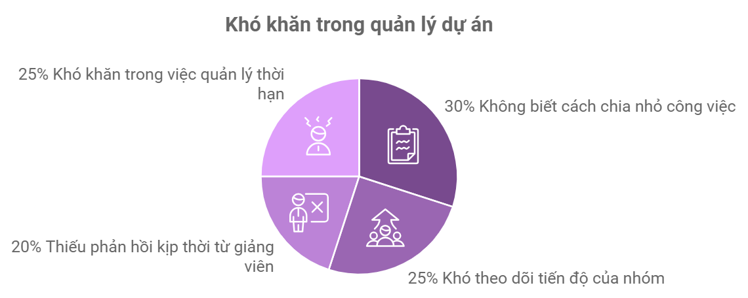

Hình 2. 2: Biểu đồ câu hỏi 2

* **3. Thầy/cô/bạn muốn hệ thống quản lý đồ án tích hợp các tính năng hỗ trợ nào?**
* - Công cụ quản lý thời gian và lịch trình
* - Nộp và xem xét đồ án trực tuyến
* - Gửi thông báo về hạn nộp đồ án
* **4. Thầy/cô/bạn mong muốn giao diện website như thế nào?**
* Tôi muốn giao diện:
  + Đơn giản, dễ sử dụng.

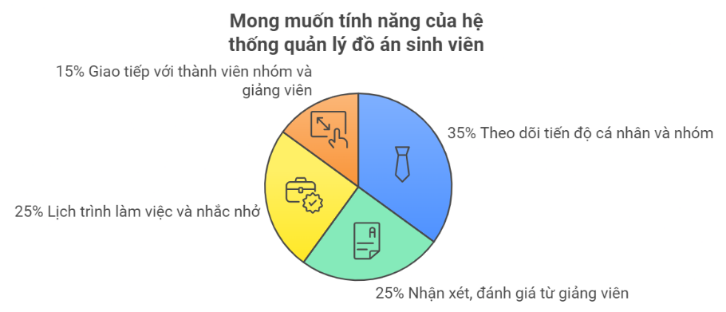

Hình 2. 3: Biểu đồ câu hỏi 3, 4

* **5. Thầy/cô có cần tính năng phân quyền cho các đối tượng khác nhau như sinh viên, giảng viên, hay quản lý không?**
* Có, tôi nghĩ tính năng phân quyền là rất cần thiết. Nó giúp đảm bảo rằng mỗi đối tượng chỉ có quyền truy cập và thao tác các thông tin phù hợp với vai trò của họ, ví dụ như sinh viên chỉ có thể xem và nộp đồ án, giảng viên có thể chỉnh sửa và đánh giá, còn quản lý khoa sẽ theo dõi tổng thể tiến độ của toàn bộ sinh viên.

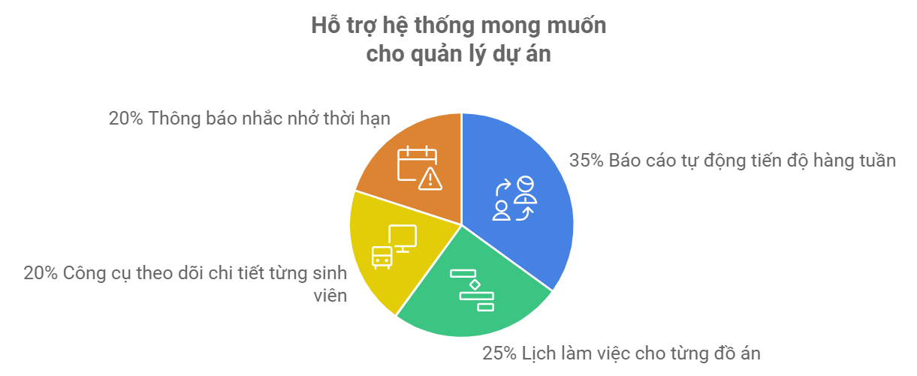

Hình 2. 4: Biểu đồ câu hỏi 5

* **6. Thầy/cô mong muốn hệ thống sẽ hỗ trợ bạn như thế nào trong việc theo dõi tiến độ, lịch làm việc, và thông tin liên lạc?**
* Tôi mong hệ thống sẽ có các tính năng thông báo tự động về hạn nộp và tiến độ hoàn thành từng phần của đồ án. Ngoài ra, cần có một lịch làm việc tích hợp để dễ dàng quản lý thời gian. Hệ thống cũng nên hỗ trợ tính năng nhắn tin hoặc thảo luận nhóm, giúp tôi dễ dàng trao đổi với giảng viên và các thành viên khác, tránh việc phải chuyển đổi giữa nhiều công cụ.
* **7. Thầy/cô có mong muốn công cụ quản lý và đánh giá tiến độ đồ án của sinh viên như thế nào?**
* Tôi mong muốn công cụ này sẽ cho phép giảng viên và sinh viên theo dõi tiến độ theo các mốc thời gian quan trọng, ví dụ như ngày bắt đầu, các phần cần hoàn thành và hạn nộp. Hệ thống nên có khả năng cập nhật tiến độ theo phần trăm hoàn thành và cung cấp nhận xét từ giảng viên sau mỗi giai đoạn. Đồng thời, cần có biểu đồ trực quan hiển thị các mốc quan trọng để sinh viên dễ dàng nhận biết mình đang ở giai đoạn nào của đồ án
* **8. Thầy/cô có cần tính năng gửi thông báo cho toàn bộ sinh viên khi có thông báo về lịch hẹn gặp giảng viên không?**
* Có, tính năng này rất cần thiết.
* **9. Thầy/cô dùng phương pháp nào để nhận xét và đánh giá đồ án của sinh viên ?**
* - Tôi muốn bình luận trực tiếp.

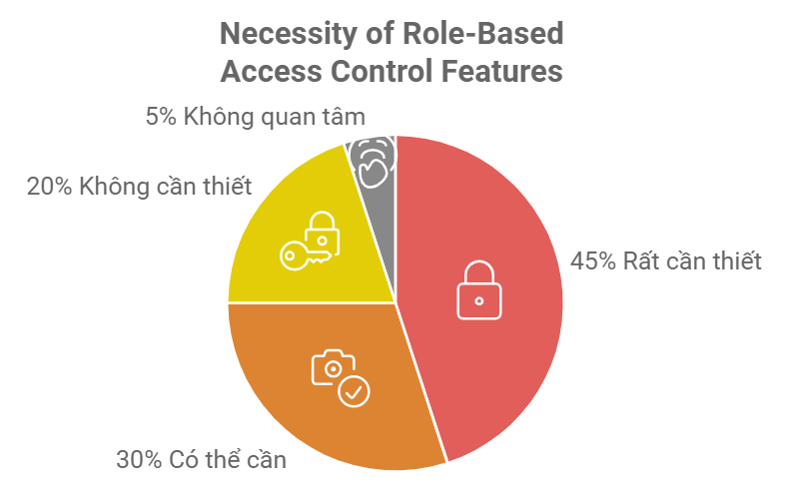

Hình 2. 4: Biểu đồ câu hỏi 6,7,8,9

* **Đối với sinh viên:**
* **1. Tần suất bạn cần giao tiếp với giảng viên để nhận phản hồi về đồ án?**

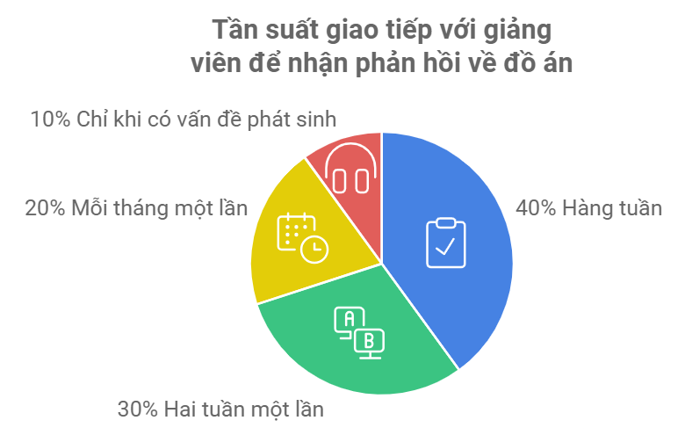

Hình 2. 5: Biểu đồ câu hỏi 1 đối với sinh viên

* **2. Bạn có thích tính năng thông báo nhắc nhở về thời hạn và yêu cầu của đồ án không?**

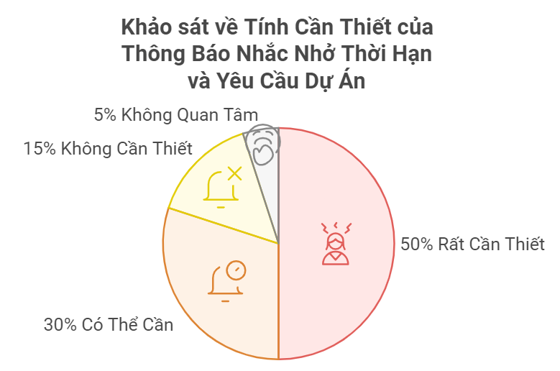

Hình 2. 6: Biểu đồ câu hỏi 2 đối với sinh viên

* **3. Bạn có muốn theo dõi tiến độ của các sinh viên khác trong nhóm của mình không?**

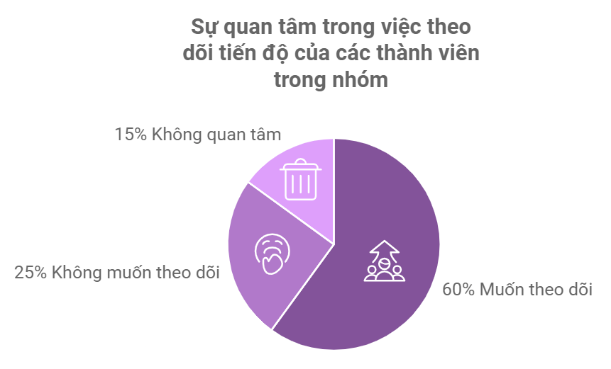

Hình 2. 7: Biểu đồ câu hỏi 3 đối với sinh viên

* **4. Bạn có mong muốn tính năng nào để hỗ trợ giao tiếp với giáo viên hướng dẫn?**

#### 2.1.3. Xác định yêu cầu của hệ thống

##### 2.1.3.1. Yêu cầu nghiệp vụ:

* Đối với người quản trị là người có quyền cao nhất của hệ thống, ngoài việc được tác động đến các chức năng quản lý tài khoản, quản lý thông tin của sinh viên và giảng viên. Tạo và quản lý các đề tài đồ án cho sinh viên. Phân công giảng viên hướng dẫn sinh viên. Xử lý các vấn đề phát sinh liên quan đến đồ án sinh viên qua chat.
* Đối với sinh viên: Xem thông tin các đề tài đồ án. Nộp báo cáo tiến độ theo các giai đoạn quy định. Nhận và phản hồi lại hướng dẫn từ giảng viên. Nhận thông tin và tham gia các buổi bảo vệ đồ án.
* Đối với giảng viên: Cập nhật thông tin hướng dẫn và nhận xét đối với các đồ án mình phụ trách. Đánh giá tiến độ và chất lượng của sinh viên. Đặt lịch hẹn và thông báo gửi đến sinh viên.

**2.1.3.2. Yêu cầu phi chức năng:**

Về giao diện:

- Website không quá phức tạp

- Thanh menu đơn giản

- Kiểu chữ dễ nhìn ..v..v.

Về tính bảo mật

- An toàn bảo mật dữ liệu

- Mật khẩu được mã hoá

Về tính tương thích

- Tương thích với các trình duyệt phổ biến

- Tương thích với nhiều các loại thiết bị điện tử khác nhau

VD: Smart TV, Máy tính bảng, Laptop, PC, Điện Thoại

### 2.2. Phân tích, xác định các tác nhân của hệ thống; xây dựng và đặc tả các biểu đồ: UC, tuần tự, lớp,...

#### 2.2.1. Các tác nhân chính trong Website quản lý đồ án

Có 3 tác nhân chính:

* **Tác nhân là Quản trị hệ thống (Admin):** Người quản trị có quyền cao nhất trong hệ thống, có thể:

Quản lý thông tin tài khoản của sinh viên và giảng viên.

Quản lý đề tài đồ án, phân công giảng viên hướng dẫn.

Quản lý tiến độ thực hiện đồ án của sinh viên.

Báo cáo thống kê về tiến độ, kết quả thực hiện đồ án của các sinh viên.

* **Tác nhân là Sinh viên:** Sinh viên có thể:

Xem danh sách đề tài đồ án và đăng ký đề tài phù hợp.

Nộp báo cáo tiến độ và các tài liệu đồ án theo từng giai đoạn.

Nhận phản hồi và hướng dẫn từ giảng viên.

Tham gia bảo vệ đồ án và theo dõi kết quả đánh giá.

* **Tác nhân là Giảng viên:** Giảng viên có thể

Hướng dẫn và theo dõi tiến độ thực hiện đồ án của sinh viên.

Đánh giá tiến độ và chất lượng đồ án.

Tham gia vào các buổi bảo vệ và đánh giá kết quả đồ án của sinh viên.

#### 2.2.2. Biểu Đồ Usecase

**Biểu đồ Usecase tổng quát**

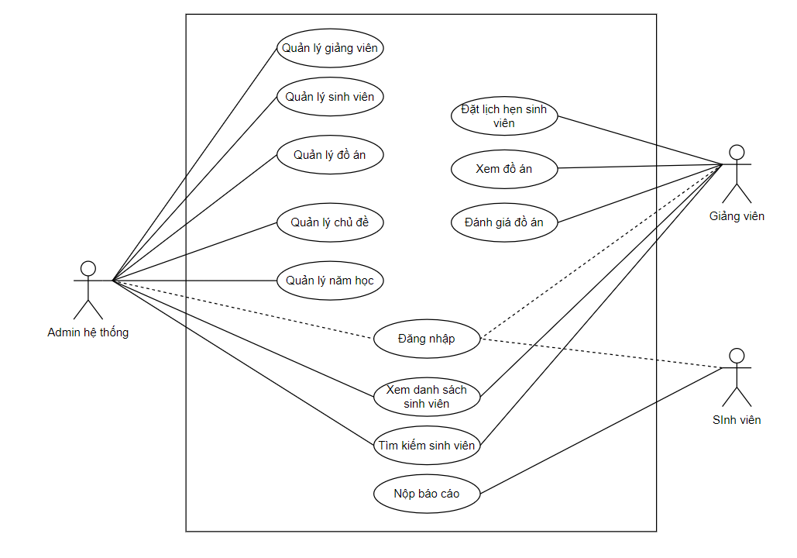

Hình 2. 9: Biểu đồ UseCase Tổng Quát

##### 2.2.2.1. Biểu đồ Usecase Đăng nhập

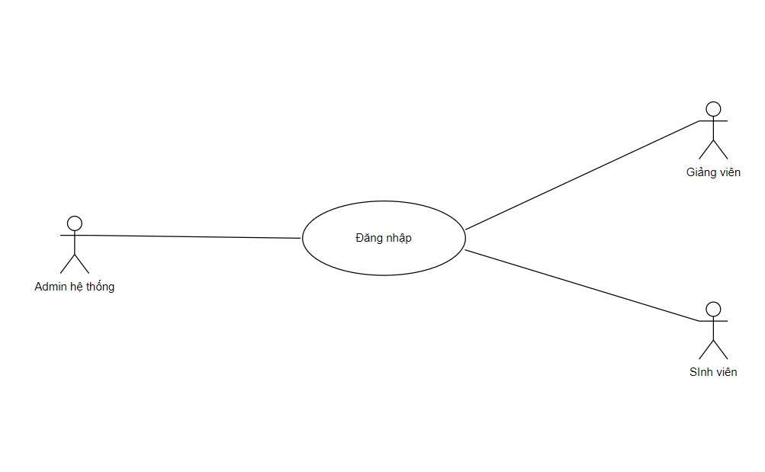

Hình 2. 10: Biểu đồ Usecase Đăng nhập

|  |  |
| --- | --- |
| Tên use case | Đăng nhập |
| Tóm tắt | Use case này cho phép **Admin hệ thống**, **Giảng viên**, và **Sinh viên** đăng nhập vào hệ thống quản lý đồ án để thực hiện các chức năng tương ứng với vai trò của mình. |
| Tác nhân | * **Admin hệ thống** * **Giảng viên** * **Sinh viên** |
| Tiền điều kiện | * Người dùng phải có tài khoản hợp lệ trong hệ thống quản lý đồ án. * Hệ thống phải đang hoạt động và sẵn sàng tiếp nhận yêu cầu đăng nhập. |
| Mục đích | Xác thực thông tin đăng nhập của người dùng, cho phép họ truy cập vào các chức năng tương ứng với vai trò của mình trong hệ thống (quản lý đồ án). |
| Dòng sự kiện chính | 1. **Người dùng (Admin hệ thống, Giảng viên, Sinh viên) truy cập vào trang đăng nhập.** 2. **Người dùng** nhập tên đăng nhập và mật khẩu. 3. Hệ thống kiểm tra thông tin đăng nhập:  * Nếu thông tin hợp lệ, hệ thống xác thực và chuyển hướng người dùng đến giao diện chính theo vai trò của họ.   + **Admin**: Truy cập giao diện quản lý toàn hệ thống.  + **Giảng viên**: Truy cập giao diện quản lý các đồ án của sinh viên.  + **Sinh viên**: Truy cập giao diện quản lý đồ án cá nhân.   * Nếu thông tin không hợp lệ, hệ thống hiển thị thông báo lỗi và yêu cầu nhập lại.  1. **Người dùng** có thể thực hiện các chức năng liên quan đến quản lý đồ án sau khi đăng nhập thành công. |

##### 2.2.2.2. Biểu đồ Usecase Quản Lý Giảng Viên

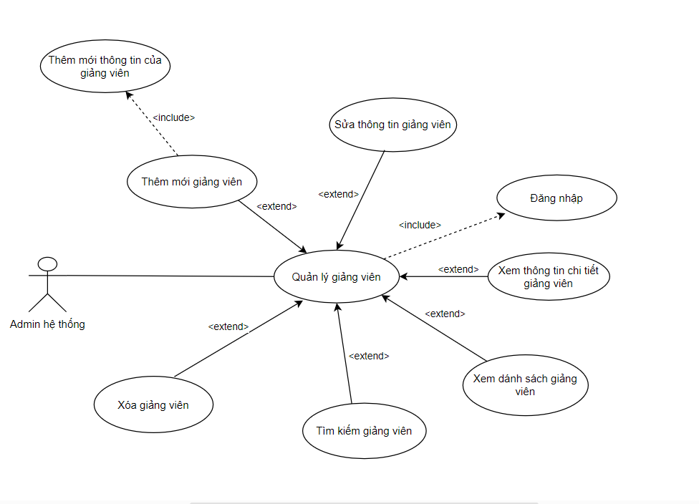

Hình 2. 11: Biểu đồ Usecase Quản Lý Giảng Viên

|  |  |
| --- | --- |
| **Tên use case** | Quản lý Giảng Viên |
| **Tóm tắt** | Use case này cho phép quản trị quản lý các thông tin về giảng viên trên hệ thống quản lý đồ án, bao gồm xem, thêm, sửa, xóa và tìm kiếm thông tin giảng viên. |
| **Tác nhân** | Quản trị viên |
| **Tiền điều kiện** | Quản trị viên phải đăng nhập vào hệ thống để thực hiện chức năng này. |
| **Mục đích** | Quản lý các thông tin liên quan đến giảng viên trong hệ thống. |
| **Dòng sự kiện chính** | 1. **Xem thông tin chi tiết giảng viên:**   **Quản trị viên** truy cập vào trang danh sách giảng viên.  Hệ thống hiển thị danh sách các giảng viên có trong hệ thống, bao gồm thông tin chi tiết (họ tên, email, chuyên ngành, v.v.).   1. **Thêm giảng viên:**  * Quản trị viên truy cập vào trang thêm giảng viên. * **Quản trị viên** nhập thông tin chi tiết của giảng viên mới (họ tên, email, chuyên ngành, v.v.). * Hệ thống kiểm tra tính hợp lệ của thông tin giảng viên. * Hệ thống thêm giảng viên vào cơ sở dữ liệu và hiển thị thông báo thêm thành công.  1. **Sửa thông tin giảng viên:**  * **Quản trị viên** truy cập vào trang sửa thông tin giảng viên. * **Quản trị viên** có thể sửa thông tin của bất kỳ giảng viên nào. * Người dùng sửa các thông tin chi tiết (họ tên, email, chuyên ngành, v.v.). * Hệ thống kiểm tra tính hợp lệ của thông tin đã sửa. * Hệ thống cập nhật thông tin giảng viên đã sửa vào hệ thống và hiển thị thông báo sửa thành công.  1. **Xóa giảng viên:**  * **Quản trị viên** truy cập vào trang xóa giảng viên. * **Quản trị viên** chọn giảng viên cần xóa. * Hệ thống xóa giảng viên khỏi danh sách và cơ sở dữ liệu. * Hệ thống hiển thị thông báo xóa thành công.  1. **Tìm kiếm giảng viên:**  * **Quản trị viên** truy cập vào trang tìm kiếm giảng viên. * Người dùng nhập thông tin (họ tên, chuyên ngành, email) để tìm kiếm giảng viên. * Hệ thống hiển thị kết quả tìm kiếm dựa trên thông tin đã nhập. |
| **Dòng sự kiện phụ** | **• Hủy bỏ yêu cầu xóa giảng viên:** Nếu trong luồng sự kiện "Xóa giảng viên", quản trị viên quyết định không xóa giảng viên, yêu cầu xóa sẽ bị hủy và trạng thái hệ thống trở về trước khi thực hiện yêu cầu.  **• Hủy bỏ yêu cầu thêm giảng viên:** Nếu trong luồng sự kiện "Thêm giảng viên", quản trị viên quyết định không thêm giảng viên, yêu cầu thêm sẽ bị hủy và hệ thống trở về trạng thái trước đó.  **• Hủy bỏ yêu cầu sửa giảng viên:** Nếu trong luồng sự kiện "Sửa giảng viên", người dùng quyết định không sửa, yêu cầu sửa sẽ bị hủy và hệ thống trở về trạng thái trước đó. |
| **Hậu điều kiện** | • **Thêm giảng viên**: Nếu luồng sự kiện "Thêm giảng viên" thực hiện thành công, hệ thống sẽ cập nhật lại danh sách giảng viên và lưu thông tin vào cơ sở dữ liệu.  • **Xóa giảng viên**: Nếu luồng sự kiện "Xóa giảng viên" thực hiện thành công, giảng viên sẽ bị xóa khỏi hệ thống và cơ sở dữ liệu.  • **Sửa giảng viên**: Nếu luồng sự kiện "Sửa giảng viên" thực hiện thành công, thông tin giảng viên sẽ được cập nhật trong cơ sở dữ liệu.  • Nếu không thành công, hệ thống sẽ không thay đổi và thông báo lỗi cho người dùng. |

##### 2.2.2.3. Biểu đồ Usecase Quản Lý Sinh Viên

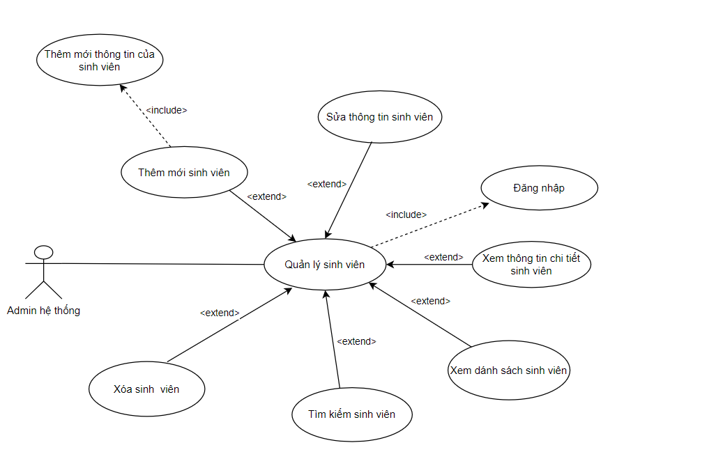

Hình 2. 12: Biểu đồ Usecase Quản Lý Sinh Viên

|  |  |
| --- | --- |
| **Tên use case** | Quản lý Sinh Viên |
| **Tóm tắt** | Use case này cho phép quản trị quản lý các thông tin về sinh viên trên hệ thống quản lý đồ án, bao gồm xem, thêm, sửa, xóa và tìm kiếm thông tin sinh viên. |
| **Tác nhân** | Quản trị viên |
| **Tiền điều kiện** | Quản trị viên phải đăng nhập vào hệ thống để thực hiện chức năng này. |
| **Mục đích** | Quản lý các thông tin liên quan đến sinh viên trong hệ thống. |
| **Dòng sự kiện chính** | 1. **Xem thông tin chi tiết sinh viên:**   **Quản trị viên** truy cập vào trang danh sách sinh viên.  Hệ thống hiển thị danh sách các sinh viên có trong hệ thống, bao gồm thông tin chi tiết (họ tên, email, chuyên ngành, v.v.).   1. **Thêm sinh viên:**  * Quản trị viên truy cập vào trang thêm sinh viên. * **Quản trị viên** nhập thông tin chi tiết của sinh viên mới (họ tên, email, chuyên ngành, v.v.). * Hệ thống kiểm tra tính hợp lệ của thông tin sinh viên. * Hệ thống thêm sinh viên vào cơ sở dữ liệu và hiển thị thông báo thêm thành công.  1. **Sửa thông tin sinh viên:**  * **Quản trị viên** truy cập vào trang sửa thông tin sinh viên. * **Quản trị viên** có thể sửa thông tin của bất kỳ sinh viên nào. * Người dùng sửa các thông tin chi tiết (họ tên, email, chuyên ngành, v.v.). * Hệ thống kiểm tra tính hợp lệ của thông tin đã sửa. * Hệ thống cập nhật thông tin sinh viên đã sửa vào hệ thống và hiển thị thông báo sửa thành công.  1. **Xóa sinh viên:**  * **Quản trị viên** truy cập vào trang xóa sinh viên. * **Quản trị viên** chọn sinh viên cần xóa. * Hệ thống xóa sinh viên khỏi danh sách và cơ sở dữ liệu. * Hệ thống hiển thị thông báo xóa thành công.  1. **Tìm kiếm sinh viên:**  * **Quản trị viên** truy cập vào trang tìm kiếm sinh viên. * Người dùng nhập thông tin (họ tên, chuyên ngành, email) để tìm kiếm sinh viên.   Hệ thống hiển thị kết quả tìm kiếm dựa trên thông tin đã nhập. |
| **Dòng sự kiện phụ** | **• Hủy bỏ yêu cầu xóa sinh viên:** Nếu trong luồng sự kiện "Xóa sinh viên", quản trị viên quyết định không xóa sinh viên, yêu cầu xóa sẽ bị hủy và trạng thái hệ thống trở về trước khi thực hiện yêu cầu.  **• Hủy bỏ yêu cầu thêm sinh viên:** Nếu trong luồng sự kiện "Thêm sinh viên", quản trị viên quyết định không thêm sinh viên, yêu cầu thêm sẽ bị hủy và hệ thống trở về trạng thái trước đó.  **• Hủy bỏ yêu cầu sửa sinh viên:** Nếu trong luồng sự kiện "Sửa sinh viên", người dùng quyết định không sửa, yêu cầu sửa sẽ bị hủy và hệ thống trở về trạng thái trước đó. |
| **Hậu điều kiện** | • **Thêm sinh viên**: Nếu luồng sự kiện "Thêm sinh viên" thực hiện thành công, hệ thống sẽ cập nhật lại danh sách sinh viên và lưu thông tin vào cơ sở dữ liệu.  • **Xóa sinh viên**: Nếu luồng sự kiện "Xóa sinh viên" thực hiện thành công, sinh viên sẽ bị xóa khỏi hệ thống và cơ sở dữ liệu.  • **Sửa sinh viên**: Nếu luồng sự kiện "Sửa sinh viên" thực hiện thành công, thông tin sinh viên sẽ được cập nhật trong cơ sở dữ liệu.  • Nếu không thành công, hệ thống sẽ không thay đổi và thông báo lỗi cho người dùng. |

##### 2.2.2.4. Biểu đồ Usecase Quản Lý Đồ Án

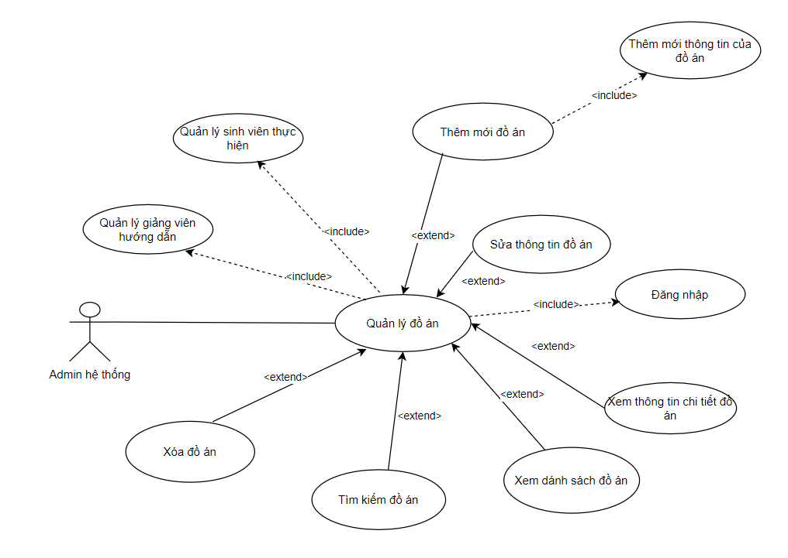

Hình 2. 13: Biểu đồ Usecase Quản Lý Đồ Án

|  |  |
| --- | --- |
| **Tên use case** | Quản lý đồ án |
| **Tóm tắt** | Use case này cho phép quản trị viên quản lý thông tin các đồ án trong hệ thống, bao gồm thêm, sửa, xóa, tìm kiếm, xem danh sách, xem chi tiết, cùng với việc quản lý sinh viên thực hiện và giảng viên hướng dẫn đồ án. |
| **Tác nhân** | Quản trị viên hệ thống |
| **Tiền điều kiện** | Quản trị viên phải đăng nhập vào hệ thống để thực hiện các chức năng. |
| **Mục đích** | Quản lý các thông tin về đồ án trong hệ thống, bao gồm chi tiết đồ án, sinh viên thực hiện, và giảng viên hướng dẫn. |
| **Dòng sự kiện chính** | 1. **Xem danh sách đồ án:**   - Quản trị viên truy cập vào trang danh sách đồ án.  - Hệ thống hiển thị danh sách các đồ án có trong hệ thống, bao gồm tên đồ án, sinh viên thực hiện, giảng viên hướng dẫn, trạng thái, và các thông tin liên quan khác.   1. **Xem chi tiết đồ án:**   - Quản trị viên chọn một đồ án từ danh sách.  - Hệ thống hiển thị thông tin chi tiết về đồ án, bao gồm mô tả, thời gian thực hiện, sinh viên tham gia, giảng viên hướng dẫn, và trạng thái của đồ án.   1. **Thêm đồ án:**  * Quản trị viên truy cập vào trang thêm đồ án. * Quản trị viên nhập các thông tin chi tiết của đồ án mới, bao gồm tên đồ án, mô tả, thời gian thực hiện, sinh viên thực hiện, giảng viên hướng dẫn, và trạng thái. * Hệ thống kiểm tra tính hợp lệ của thông tin. * Hệ thống thêm đồ án vào cơ sở dữ liệu.  1. **Sửa đồ án:**  * Quản trị viên truy cập vào trang sửa đồ án. * Quản trị viên chọn đồ án cần sửa. * Quản trị viên sửa thông tin chi tiết của đồ án. * Hệ thống kiểm tra tính hợp lệ của thông tin đã sửa. * Hệ thống cập nhật thông tin đồ án vào cơ sở dữ liệu.  1. **Xóa đồ án:**  * Quản trị viên truy cập vào trang xóa đồ án. * Quản trị viên chọn đồ án cần xóa. * Hệ thống xóa đồ án khỏi danh sách trong cơ sở dữ liệu.  1. **Tìm kiếm đồ án:**  * Quản trị viên nhập thông tin tìm kiếm (tên đồ án, giảng viên hướng dẫn, sinh viên thực hiện). * Hệ thống hiển thị danh sách các đồ án phù hợp với thông tin tìm kiếm. |
| **Dòng sự kiện phụ** | • **Hủy bỏ yêu cầu xóa đồ án**: Nếu trong luồng sự kiện “Xóa đồ án”, quản trị viên quyết định không xóa, yêu cầu xóa sẽ bị hủy và trạng thái hệ thống không thay đổi. • **Hủy bỏ yêu cầu thêm đồ án**: Nếu trong luồng sự kiện “Thêm đồ án”, quản trị viên quyết định không thêm, yêu cầu thêm sẽ bị hủy và trạng thái hệ thống không thay đổi.  • **Hủy bỏ yêu cầu sửa đồ án**: Nếu trong luồng sự kiện “Sửa đồ án”, quản trị viên quyết định không sửa, yêu cầu sửa sẽ bị hủy và trạng thái hệ thống không thay đổi. |
| **Hậu điều kiện** | • Nếu luồng sự kiện “Thêm đồ án” thực hiện thành công, hệ thống cập nhật lại đồ án trong cơ sở dữ liệu.  • Nếu luồng sự kiện “Xóa đồ án” thực hiện thành công, đồ án sẽ bị xóa khỏi hệ thống.  • Nếu luồng sự kiện “Sửa đồ án” thực hiện thành công, hệ thống cập nhật thông tin đồ án đã sửa.  • Ngược lại, trạng thái hệ thống không thay đổi. |

##### 2.2.2.5. Biểu đồ Usecase Quản Lý Chủ đề

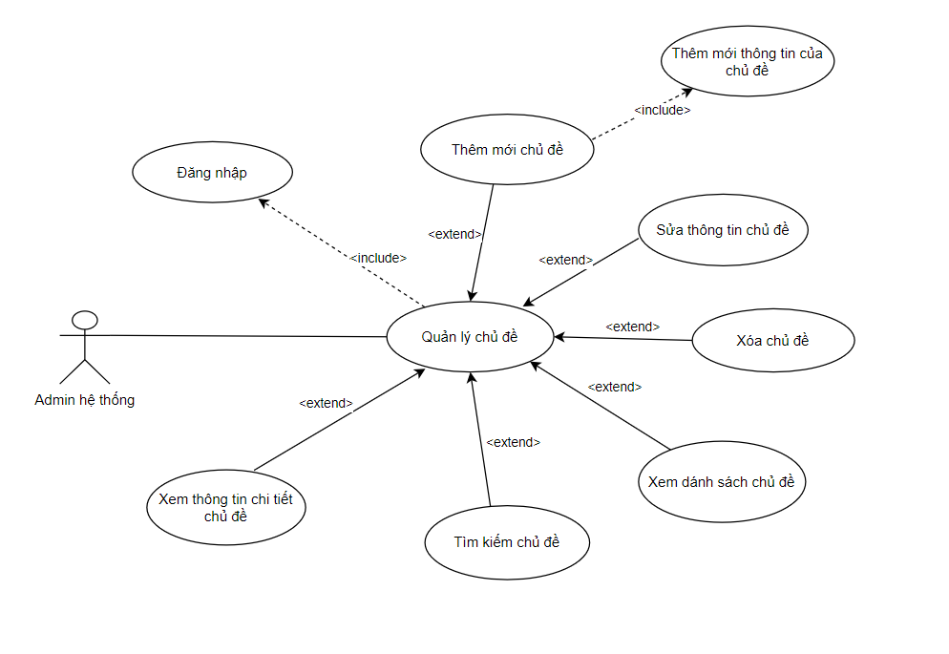

Hình 2. 14: Biểu đồ Usecase Quản Lý Chủ đề

|  |  |
| --- | --- |
| **Tên use case** | Quản lý chủ đề |
| **Tóm tắt** | Use case này cho phép quản trị viên quản lý thông tin các chủ đề trong hệ thống, bao gồm thêm, sửa, xóa, tìm kiếm, xem danh sách và xem chi tiết chủ đề. |
| **Tác nhân** | Quản trị viên hệ thống |
| **Tiền điều kiện** | Quản trị viên phải đăng nhập vào hệ thống để thực hiện các chức năng. |
| **Mục đích** | Quản lý các chủ đề trong hệ thống, bao gồm thông tin chi tiết về từng chủ đề. |
| **Dòng sự kiện chính** | 1. **Xem danh sách chủ đề:**   - Quản trị viên truy cập vào trang danh sách chủ đề.  - Hệ thống hiển thị danh sách các chủ đề có trong hệ thống, bao gồm tên chủ đề, mô tả và trạng thái.   1. **Xem chi tiết chủ đề:**   - Quản trị viên chọn một chủ đề từ danh sách.  - Hệ thống hiển thị thông tin chi tiết về chủ đề, bao gồm mô tả, danh sách đồ án liên quan và các thông tin khác.   1. **Thêm chủ đề:**  * Quản trị viên truy cập vào trang thêm chủ đề. * Quản trị viên nhập các thông tin chi tiết của chủ đề mới, bao gồm tên chủ đề, mô tả và trạng thái. * Hệ thống kiểm tra tính hợp lệ của thông tin. * Hệ thống thêm chủ đề vào cơ sở dữ liệu.  1. **Sửa chủ đề:**  * Quản trị viên truy cập vào trang sửa chủ đề. * Quản trị viên chọn chủ đề cần sửa. * Quản trị viên sửa thông tin chi tiết của chủ đề. * Hệ thống kiểm tra tính hợp lệ của thông tin đã sửa. * Hệ thống cập nhật thông tin chủ đề vào cơ sở dữ liệu.  1. **Xóa chủ đề:**  * Quản trị viên truy cập vào trang xóa chủ đề. * Quản trị viên chọn chủ đề cần xóa. * Hệ thống xóa chủ đề khỏi danh sách trong cơ sở dữ liệu.  1. **Tìm kiếm chủ đề:**  * Quản trị viên nhập thông tin tìm kiếm (tên chủ đề hoặc mô tả). * Hệ thống hiển thị danh sách các chủ đề phù hợp với thông tin tìm kiếm. |
| **Dòng sự kiện phụ** | • **Hủy bỏ yêu cầu xóa chủ đề**: Nếu trong luồng sự kiện “Xóa chủ đề”, quản trị viên quyết định không xóa, yêu cầu xóa sẽ bị hủy và trạng thái hệ thống không thay đổi. • **Hủy bỏ yêu cầu thêm chủ đề**: Nếu trong luồng sự kiện “Thêm chủ đề”, quản trị viên quyết định không thêm, yêu cầu thêm sẽ bị hủy và trạng thái hệ thống không thay đổi.  • **Hủy bỏ yêu cầu sửa chủ đề**: Nếu trong luồng sự kiện “Sửa chủ đề”, quản trị viên quyết định không sửa, yêu cầu sửa sẽ bị hủy và trạng thái hệ thống không thay đổi. |
| **Hậu điều kiện** | • Nếu luồng sự kiện “Thêm chủ đề” thực hiện thành công, hệ thống cập nhật lại chủ đề trong cơ sở dữ liệu.  • Nếu luồng sự kiện “Xóa chủ đề” thực hiện thành công, chủ đề sẽ bị xóa khỏi hệ thống.  • Nếu luồng sự kiện “Sửa chủ đề” thực hiện thành công, hệ thống cập nhật thông tin chủ đề đã sửa.  • Ngược lại, trạng thái hệ thống không thay đổi. |

##### 2.2.2.6. Biểu đồ Usecase Quản lý Năm học

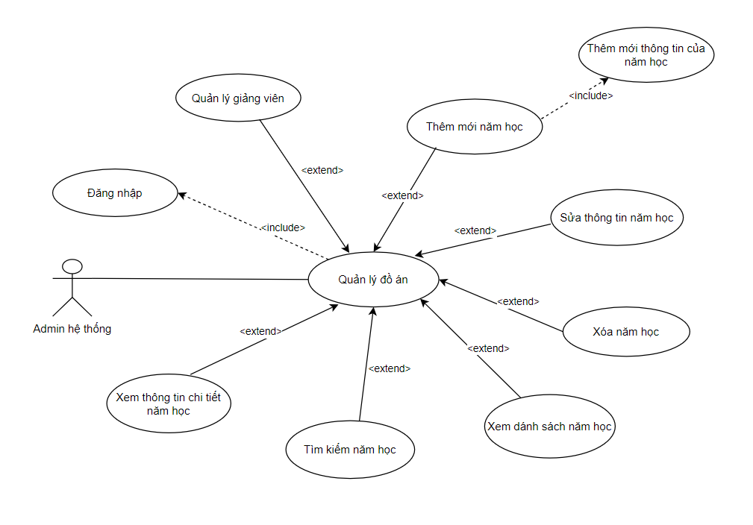

Hình 2. 15: Biểu đồ Usecase Quản lý năm học

|  |  |
| --- | --- |
| **Tên use case** | Quản lý Năm học |
| **Tóm tắt** | Use case này cho phép quản trị viên quản lý thông tin năm học trong hệ thống, bao gồm thêm, sửa, xóa, tìm kiếm, xem danh sách và xem chi tiết năm học. |
| **Tác nhân** | Quản trị viên hệ thống |
| **Tiền điều kiện** | Quản trị viên phải đăng nhập vào hệ thống để thực hiện các chức năng. |
| **Mục đích** | Quản lý các năm học trong hệ thống, bao gồm thông tin chi tiết về từng năm học. |

|  |  |
| --- | --- |
| **Dòng sự kiện chính** | 1. **Xem danh sách năm học:**   - Quản trị viên truy cập vào trang danh sách năm học.  - Hệ thống hiển thị danh sách các năm học có trong hệ thống, bao gồm tên năm học, mô tả và trạng thái.   1. **Xem chi tiết năm học:**   - Quản trị viên chọn một năm học từ danh sách.  - Hệ thống hiển thị thông tin chi tiết về năm học, bao gồm mô tả, danh sách đồ án liên quan và các thông tin khác.   1. **Thêm năm học:**  * Quản trị viên truy cập vào trang thêm năm học. * Quản trị viên nhập các thông tin chi tiết của năm học mới, bao gồm tên năm học, mô tả và trạng thái. * Hệ thống kiểm tra tính hợp lệ của thông tin. * Hệ thống thêm năm học vào cơ sở dữ liệu.  1. **Sửa năm học:**  * Quản trị viên truy cập vào trang sửa năm học. * Quản trị viên chọn năm học cần sửa. * Quản trị viên sửa thông tin chi tiết của năm học. * Hệ thống kiểm tra tính hợp lệ của thông tin đã sửa. * Hệ thống cập nhật thông tin năm học vào cơ sở dữ liệu.  1. **Xóa năm học:**  * Quản trị viên truy cập vào trang xóa năm học. * Quản trị viên chọn năm học cần xóa. * Hệ thống xóa năm học khỏi danh sách trong cơ sở dữ liệu.  1. **Tìm kiếm năm học:**  * Quản trị viên nhập thông tin tìm kiếm (tên năm học hoặc mô tả).   Hệ thống hiển thị danh sách các năm học phù hợp với thông tin tìm kiếm. |
| **Dòng sự kiện phụ** | • **Hủy bỏ yêu cầu xóa năm học**: Nếu trong luồng sự kiện “Xóa năm học”, quản trị viên quyết định không xóa, yêu cầu xóa sẽ bị hủy và trạng thái hệ thống không thay đổi. • **Hủy bỏ yêu cầu thêm năm học**: Nếu trong luồng sự kiện “Thêm năm học”, quản trị viên quyết định không thêm, yêu cầu thêm sẽ bị hủy và trạng thái hệ thống không thay đổi.  • **Hủy bỏ yêu cầu sửa năm học**: Nếu trong luồng sự kiện “Sửa năm học”, quản trị viên quyết định không sửa, yêu cầu sửa sẽ bị hủy và trạng thái hệ thống không thay đổi. |
| **Hậu điều kiện** | • Nếu luồng sự kiện “Thêm năm học” thực hiện thành công, hệ thống cập nhật lại năm học trong cơ sở dữ liệu.  • Nếu luồng sự kiện “Xóa năm học” thực hiện thành công, năm học sẽ bị xóa khỏi hệ thống.  • Nếu luồng sự kiện “Sửa năm học” thực hiện thành công, hệ thống cập nhật thông tin năm học đã sửa.  • Ngược lại, trạng thái hệ thống không thay đổi. |

##### 2.2.2.7. Biểu đồ Usecase Quản lý Tài khoản

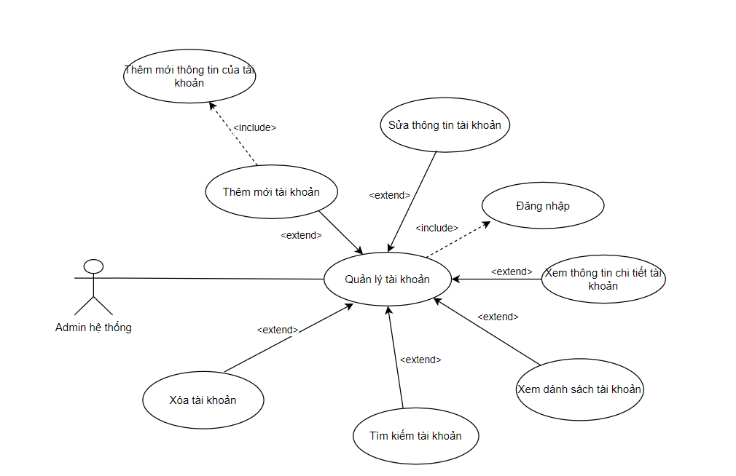

Hình 2. 16: Biểu đồ Usecase Quản lý tài khoản

|  |  |
| --- | --- |
| **Tên use case** | Quản lý tài khoản |
| **Tóm tắt** | Use case này cho phép quản trị viên quản lý thông tin các tài khoản người dùng trong hệ thống, bao gồm thêm, sửa, xóa, tìm kiếm, xem danh sách và xem chi tiết tài khoản. |
| **Tác nhân** | Quản trị viên hệ thống |
| **Tiền điều kiện** | Quản trị viên phải đăng nhập vào hệ thống để thực hiện các chức năng quản lý tài khoản. |
| **Mục đích** | Quản lý các tài khoản người dùng trong hệ thống, bao gồm thông tin chi tiết về tên đăng nhập, quyền hạn, trạng thái tài khoản. |
| **Dòng sự kiện chính** | 1. **Xem danh sách tài khoản:**  * Quản trị viên truy cập vào trang danh sách tài khoản. * Hệ thống hiển thị danh sách các tài khoản người dùng có trong hệ thống, bao gồm tên đăng nhập, quyền hạn, trạng thái hoạt động.  1. **Xem chi tiết tài khoản:**  * Quản trị viên chọn một tài khoản từ danh sách. * Hệ thống hiển thị thông tin chi tiết về tài khoản, bao gồm tên đăng nhập, email, quyền hạn, trạng thái tài khoản.  1. **Thêm tài khoản:**  * Quản trị viên truy cập vào trang thêm tài khoản. * Quản trị viên nhập thông tin chi tiết của tài khoản mới, bao gồm tên đăng nhập, email, mật khẩu, quyền hạn. * Hệ thống kiểm tra tính hợp lệ của thông tin. * Hệ thống thêm tài khoản vào cơ sở dữ liệu và gửi thông báo tới người dùng về tài khoản mới.  1. **Sửa thông tin tài khoản:**  * Quản trị viên truy cập vào trang sửa tài khoản. * Quản trị viên chọn tài khoản cần sửa. * Quản trị viên sửa thông tin chi tiết của tài khoản, như email, quyền hạn hoặc trạng thái. * Hệ thống kiểm tra tính hợp lệ của thông tin đã sửa. * Hệ thống cập nhật thông tin tài khoản vào cơ sở dữ liệu.  1. **Xóa tài khoản:**  * Quản trị viên truy cập vào trang xóa tài khoản. * Quản trị viên chọn tài khoản cần xóa. * Hệ thống xóa tài khoản khỏi danh sách trong cơ sở dữ liệu và vô hiệu hóa tài khoản.  1. **Tìm kiếm tài khoản:**  * Quản trị viên nhập thông tin tìm kiếm (tên đăng nhập hoặc email). * Hệ thống hiển thị danh sách các tài khoản phù hợp với thông tin tìm kiếm. |
| **Dòng sự kiện phụ** | * **Hủy bỏ yêu cầu xóa tài khoản**: Nếu trong luồng sự kiện “Xóa tài khoản”, quản trị viên quyết định không xóa, yêu cầu xóa sẽ bị hủy và trạng thái hệ thống không thay đổi. * **Hủy bỏ yêu cầu thêm tài khoản**: Nếu trong luồng sự kiện “Thêm tài khoản”, quản trị viên quyết định không thêm, yêu cầu thêm sẽ bị hủy và trạng thái hệ thống không thay đổi. * **Hủy bỏ yêu cầu sửa tài khoản**: Nếu trong luồng sự kiện “Sửa tài khoản”, quản trị viên quyết định không sửa, yêu cầu sửa sẽ bị hủy và trạng thái hệ thống không thay đổi. |
| **Hậu điều kiện** | * Nếu luồng sự kiện “Thêm tài khoản” thực hiện thành công, tài khoản mới sẽ được thêm vào hệ thống và người dùng được thông báo. * Nếu luồng sự kiện “Xóa tài khoản” thực hiện thành công, tài khoản sẽ bị xóa hoặc vô hiệu hóa. * Nếu luồng sự kiện “Sửa tài khoản” thực hiện thành công, thông tin tài khoản sẽ được cập nhật vào cơ sở dữ liệu. * Ngược lại, trạng thái hệ thống không thay đổi. |

##### 2.2.2.8. Biểu đồ Usecase Quản Lý Quyền

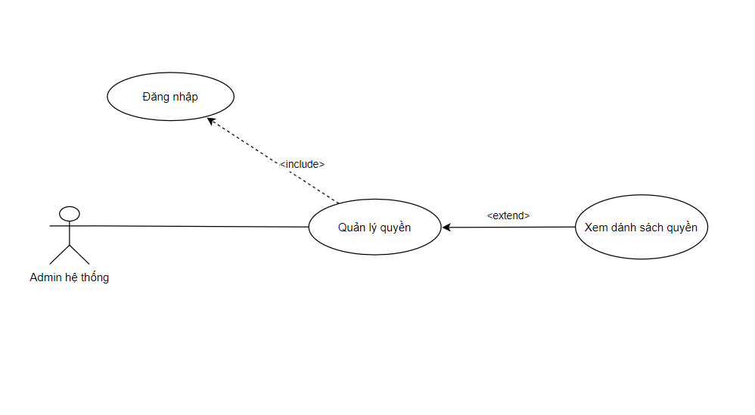

Hình 2. 17: Biểu đồ Usecase Quản Lý Quyền

|  |  |
| --- | --- |
| **Tên use case** | Quản lý quyền |
| **Tóm tắt** | Use case này cho phép quản trị viên xem danh sách các quyền đã được cấu hình sẵn trong hệ thống. Hệ thống đã cố định 3 quyền, và quản trị viên chỉ có thể xem, không thể thêm, sửa hoặc xóa. |
| **Tác nhân** | Quản trị viên hệ thống |
| **Tiền điều kiện** | Quản trị viên phải đăng nhập vào hệ thống để thực hiện chức năng này. |
| **Mục đích** | Xem danh sách các quyền đã được cấu hình cứng trong hệ thống. |
| **Dòng sự kiện chính** | **Xem danh sách quyền:**   * Quản trị viên truy cập vào trang danh sách quyền. * Hệ thống hiển thị danh sách các quyền đã được cấu hình sẵn trong hệ thống, bao gồm: * Quyền 1: Quyền quản trị hệ thống * Quyền 2: Quyền giảng viên * Quyền 3: Quyền sinh viên |
| **Dòng sự kiện phụ** | **Không có sự kiện phụ** vì quản trị viên chỉ được phép xem danh sách quyền mà không có quyền chỉnh sửa hoặc xóa. |
| **Hậu điều kiện** | Quản trị viên xem được danh sách các quyền đã được thiết lập trong hệ thống. Trạng thái hệ thống không thay đổi. |

##### 2.2.2.9. Biểu đồ Usecase Phân công hướng dẫn

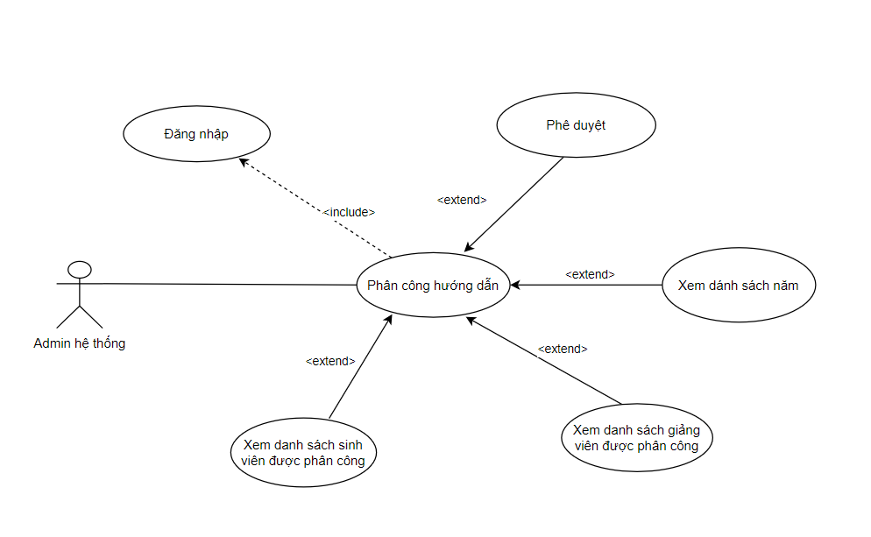

Hình 2. 18: Biểu đồ Usecase Phân công hướng dẫn

|  |  |
| --- | --- |
| **Tên use case** | Phân công hướng dẫn |
| **Tóm tắt** | Use case này cho phép quản trị viên quản lý việc phân công giảng viên hướng dẫn sinh viên. Quản trị viên có thể xem danh sách các năm học, danh sách giảng viên đã được phân công, sinh viên được quản lý bởi giảng viên nào, và có thể phê duyệt các phân công này. |
| **Tác nhân** | Quản trị viên hệ thống |
| **Tiền điều kiện** | Quản trị viên phải đăng nhập vào hệ thống để thực hiện chức năng này. |
| **Mục đích** | Quản lý việc phân công giảng viên hướng dẫn sinh viên và phê duyệt các phân công. |
| **Dòng sự kiện chính** | Người dùng truy cập vào Website, lựa chọn phim để hệ thống phát video từ server. |
| **Dòng sự kiện phụ** | 1. **Xem danh sách năm học:**   - Quản trị viên truy cập vào trang quản lý năm học.  - Hệ thống hiển thị danh sách các năm học có trong hệ thống.   1. **Xem danh sách giảng viên được phân công:**   - Quản trị viên truy cập vào trang phân công giảng viên.  - Hệ thống hiển thị danh sách giảng viên đã được phân công hướng dẫn, bao gồm thông tin chi tiết về giảng viên và các sinh viên họ quản lý.   1. **Xem danh sách sinh viên được giảng viên quản lý:**   - Quản trị viên chọn giảng viên cụ thể từ danh sách giảng viên.  - Hệ thống hiển thị danh sách sinh viên đang được giảng viên đó hướng dẫn.   1. **Phê duyệt phân công:**  * Quản trị viên chọn một phân công chưa được phê duyệt từ danh sách phân công. * Quản trị viên nhấn nút "Phê duyệt". * Hệ thống lưu lại trạng thái phê duyệt phân công này. |
| **Dòng sự kiện phụ** | Hủy bỏ phân công: Nếu quản trị viên muốn hủy bỏ một phân công, họ có thể chọn phân công đó và hủy bỏ, hệ thống sẽ cập nhật lại danh sách. |
| **Hậu điều kiện** | Nếu phân công được phê duyệt thành công, hệ thống sẽ cập nhật trạng thái của phân công đó. Nếu hủy bỏ phân công, hệ thống xóa phân công đó khỏi danh sách. |

##### 2.2.2.10. Biểu đồ Usecase Quản lý tài liệu

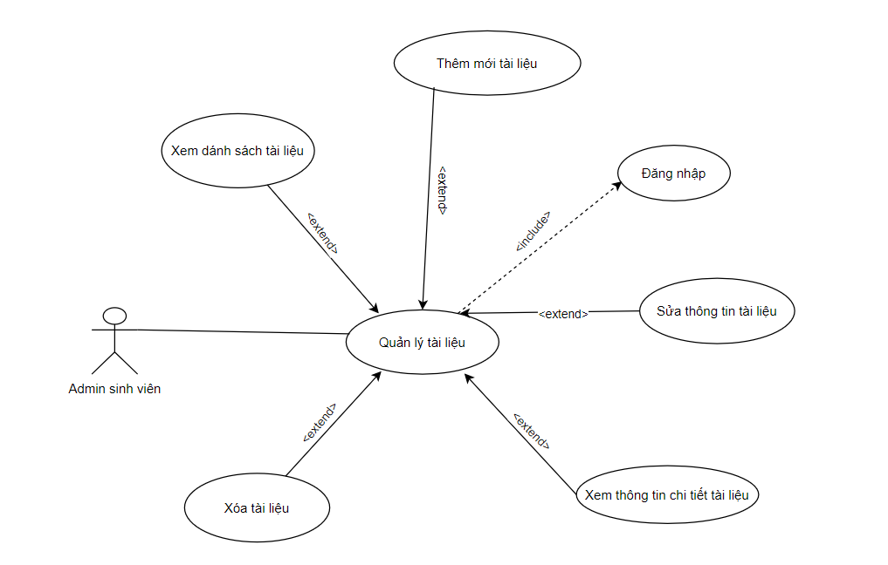

Hình 2. 19: Biểu đồ Usecase Quản lý tài liệu

|  |  |
| --- | --- |
| **Tên use case** | Quản lý tài liệu |
| **Tóm tắt** | Use case này cho phép sinh viên quản lý các tài liệu liên quan đến đồ án của mình. Sinh viên có thể tải lên, sửa, xóa, và tìm kiếm tài liệu trong hệ thống, cũng như xem danh sách các tài liệu mà họ đã thêm vào. |
| **Tác nhân** | Sinh viên |
| **Tiền điều kiện** | * Sinh viên phải đăng nhập vào hệ thống để thực hiện chức năng này. * Sinh viên phải có quyền truy cập và quản lý tài liệu cho đồ án của mình. |
| **Mục đích** | Quản lý tài liệu liên quan đến đồ án, bao gồm thêm, sửa, xóa, tìm kiếm và xem danh sách tài liệu. |
| **Dòng sự kiện chính** | 1. **Xem danh sách tài liệu:**   - Sinh viên truy cập vào trang quản lý tài liệu.  - Hệ thống hiển thị danh sách các tài liệu mà sinh viên đã tải lên, bao gồm thông tin chi tiết về tài liệu như tên, ngày tải lên, và mô tả.   1. **Thêm tài liệu mới:**  * Sinh viên truy cập vào trang thêm tài liệu. * Sinh viên chọn tệp và nhập các thông tin liên quan đến tài liệu (tên, mô tả). * Hệ thống kiểm tra tính hợp lệ của tài liệu. * Hệ thống tải lên và thêm tài liệu vào danh sách của sinh viên.  1. **Sửa tài liệu:**  * Sinh viên chọn tài liệu cần sửa từ danh sách tài liệu. * Sinh viên sửa thông tin của tài liệu như tên, mô tả. * Hệ thống kiểm tra tính hợp lệ và cập nhật lại tài liệu sau khi sửa.  1. **Xóa tài liệu:**  * Sinh viên chọn tài liệu cần xóa từ danh sách. * Sinh viên xác nhận xóa tài liệu. * Hệ thống xóa tài liệu khỏi danh sách và cơ sở dữ liệu. |
| **Dòng sự kiện phụ** | * **Hủy bỏ yêu cầu tải lên tài liệu**: Nếu trong quá trình thêm tài liệu, sinh viên quyết định hủy bỏ yêu cầu, hệ thống sẽ không lưu tài liệu. * **Hủy bỏ yêu cầu sửa tài liệu**: Nếu sinh viên không muốn sửa tài liệu nữa, hệ thống sẽ hủy yêu cầu và không cập nhật thay đổi. |
| **Hậu điều kiện** | * Nếu tài liệu được thêm, sửa, hoặc xóa thành công, hệ thống sẽ cập nhật danh sách tài liệu của sinh viên. * Nếu quá trình tìm kiếm thành công, hệ thống sẽ hiển thị danh sách tài liệu phù hợp. |

##### 2.2.2.11. Biểu đồ Usecase Thông báo hệ thống

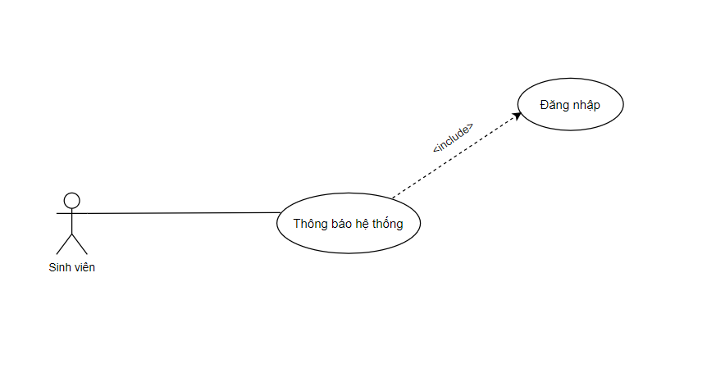

Hình 2. 20: Biểu đồ Usecase Thông báo hệ thống

|  |  |
| --- | --- |
| **Tên use case** | Thông báo hệ thống |
| **Tóm tắt** | Use case này cho phép sinh viên nhận được các thông báo từ hệ thống mỗi khi đăng nhập. Thông báo có thể bao gồm các tin tức quan trọng, thông báo về lịch học, hạn nộp tài liệu, hoặc các sự kiện liên quan đến đồ án. |
| **Tác nhân** | Sinh viên |
| **Tiền điều kiện** | Sinh viên phải đăng nhập vào hệ thống để nhận thông báo. |
| **Mục đích** | Sinh viên tự động nhận thông báo từ hệ thống sau khi đăng nhập thành công. |
| **Dòng sự kiện chính** | 1. **Sinh viên đăng nhập vào hệ thống:**  * Sinh viên truy cập trang đăng nhập và nhập thông tin xác thực (tên đăng nhập và mật khẩu). * Hệ thống xác thực thông tin và đăng nhập thành công.  1. **Nhận thông báo hệ thống:**  * Sau khi đăng nhập thành công, hệ thống tự động hiển thị thông báo mới nhất cho sinh viên. * Thông báo có thể bao gồm các tin tức về hệ thống, các sự kiện liên quan đến đồ án, thời hạn nộp bài, và các thông tin cần thiết khác. * Sinh viên có thể xem chi tiết các thông báo này. |
| **Dòng sự kiện phụ** | * **Sinh viên có thể bỏ qua thông báo**: Nếu sinh viên không muốn xem thông báo chi tiết, hệ thống vẫn lưu lại thông báo cho lần xem sau. * **Thông báo đã đọc**: Sau khi xem chi tiết thông báo, hệ thống đánh dấu thông báo là đã đọc. |
| **Hậu điều kiện** | * Sau khi đăng nhập và nhận thông báo, sinh viên có thể tiếp tục sử dụng các chức năng khác trong hệ thống. * Các thông báo đã xem sẽ được đánh dấu và lưu trữ cho lần đăng nhập sau. |

##### 2.2.2.12. Biểu đồ Usecase Nhận xét đồ án

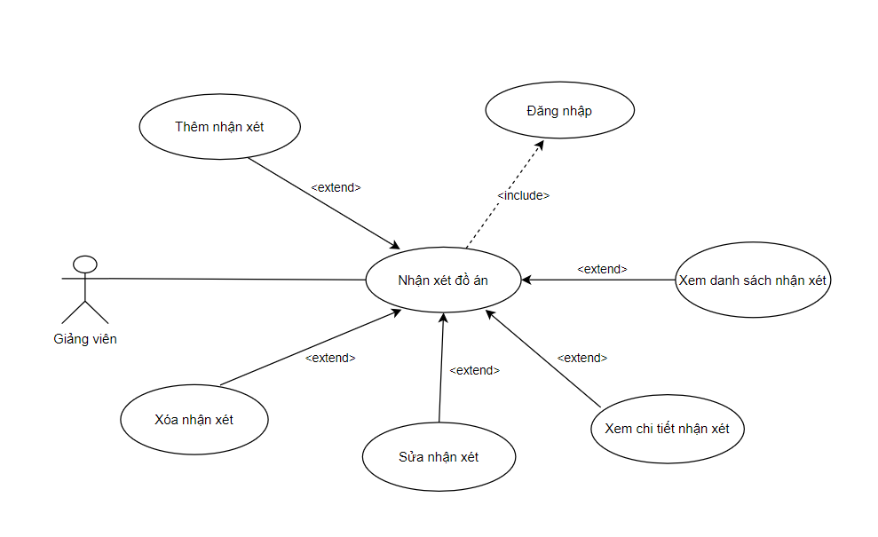

Hình 2. 21: Biểu đồ Usecase Nhận xét đồ án

|  |  |
| --- | --- |
| **Tên use case** | Nhận xét đồ án |
| **Tóm tắt** | Use case này cho phép giảng viên nhận xét và đánh giá đồ án của sinh viên, bao gồm việc đưa ra các ý kiến phản hồi, gợi ý chỉnh sửa, và chấm điểm đồ án nếu cần. |
| **Tác nhân** | Giảng viên |
| **Tiền điều kiện** | Giảng viên phải đăng nhập vào hệ thống và được phân công hướng dẫn đồ án của sinh viên. |
| **Mục đích** | Giảng viên có thể xem, nhận xét, và đánh giá đồ án của sinh viên. |
| **Dòng sự kiện chính** | 1. **Giảng viên truy cập vào hệ thống:**  * Giảng viên đăng nhập vào hệ thống bằng thông tin xác thực.  1. **Xem danh sách đồ án:**   - Giảng viên truy cập vào danh sách các đồ án mà mình được phân công hướng dẫn.  - Hệ thống hiển thị danh sách các sinh viên và đồ án liên quan.   1. **Xem chi tiết đồ án:**   - Giảng viên chọn một đồ án cụ thể để xem chi tiết.  - Hệ thống hiển thị nội dung đồ án, bao gồm các thông tin cần thiết như tiêu đề, nội dung, tài liệu đính kèm, và thời hạn nộp.   1. **Nhận xét đồ án:**  * Giảng viên nhập các ý kiến nhận xét và gợi ý chỉnh sửa cho đồ án của sinh viên. * Giảng viên có thể chọn trạng thái của đồ án (chấp nhận, yêu cầu chỉnh sửa, từ chối, v.v.).  1. **Gửi nhận xét:**  * Sau khi hoàn thành nhận xét và đánh giá, giảng viên gửi nhận xét và điểm số (nếu có) cho sinh viên thông qua hệ thống. |
| **Dòng sự kiện phụ** | * **Hủy bỏ nhận xét**: Giảng viên có thể hủy bỏ hoặc thay đổi nhận xét trước khi gửi nếu nhận thấy có sai sót. * **Yêu cầu chỉnh sửa đồ án**: Nếu đồ án chưa đạt yêu cầu, giảng viên có thể yêu cầu sinh viên chỉnh sửa và nộp lại trước khi chấm điểm cuối cùng. |
| **Hậu điều kiện** | * Nhận xét của giảng viên được gửi tới sinh viên. * Nếu giảng viên yêu cầu chỉnh sửa, sinh viên sẽ nhận được thông báo và tiến hành cập nhật đồ án theo yêu cầu. |

##### 2.2.2.13. Biểu đồ Usecase Phản ánh của sinh viên

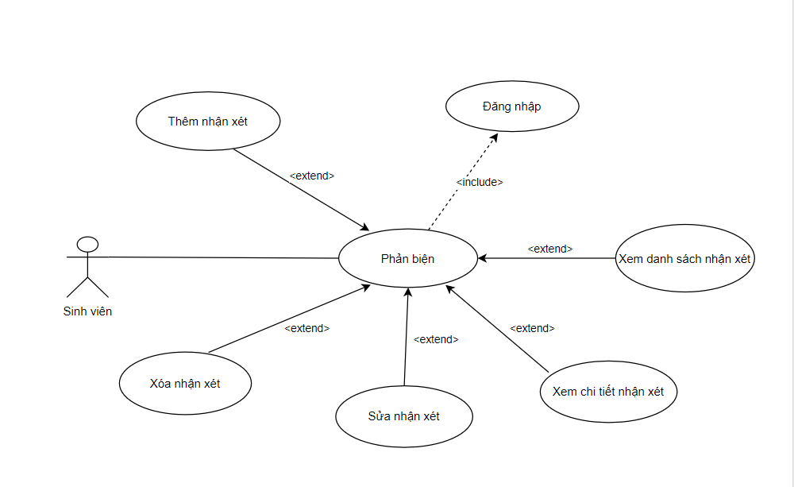

Hình 2. 22: Biểu đồ Usecase Phản ánh sinh viên

|  |  |
| --- | --- |
| **Tên use case** | Phản ánh sinh viên |
| **Tóm tắt** | Use case này cho phép sinh viên gửi phản ánh hoặc góp ý về các vấn đề liên quan đến quá trình làm đồ án, hướng dẫn của giảng viên, hoặc các vấn đề khác liên quan đến hệ thống. |
| **Tác nhân** | Sinh viên |
| **Tiền điều kiện** | Sinh viên phải đăng nhập vào hệ thống để thực hiện chức năng phản ánh. |
| **Mục đích** | Sinh viên có thể gửi phản ánh về quá trình làm đồ án, việc phân công giảng viên, chất lượng hướng dẫn, hoặc các vấn đề khác trong hệ thống. |
| **Dòng sự kiện chính** | 1. **Sinh viên đăng nhập vào hệ thống:**  * Sinh viên đăng nhập vào hệ thống bằng thông tin xác thực.  1. **Truy cập vào chức năng phản ánh:**  * Sinh viên chọn mục "Phản ánh" trong giao diện hệ thống.  1. **Nhập thông tin phản ánh:**  * Sinh viên nhập thông tin phản ánh, bao gồm: * Tiêu đề của phản ánh. * Nội dung chi tiết về vấn đề cần phản ánh.  1. **Gửi phản ánh:**  * Sinh viên nhấn nút "Gửi" để gửi phản ánh tới hệ thống. * Hệ thống xác nhận đã nhận phản ánh của sinh viên và hiển thị thông báo xác nhận.  1. **Hệ thống ghi nhận phản ánh:**  * Hệ thống lưu lại thông tin phản ánh và gửi thông báo đến bộ phận có trách nhiệm giải quyết (ví dụ: giảng viên hoặc quản trị viên hệ thống). |
| **Dòng sự kiện phụ** | * **Chỉnh sửa phản ánh**: Trước khi gửi, sinh viên có thể chỉnh sửa nội dung phản ánh nếu thấy cần thiết. * **Hủy bỏ phản ánh**: Sinh viên có thể hủy bỏ phản ánh trước khi gửi, trong trường hợp không còn nhu cầu gửi phản ánh. |
| **Hậu điều kiện** | * Phản ánh của sinh viên được gửi thành công và chờ giải quyết. * Bộ phận liên quan (quản trị viên, giảng viên, v.v.) nhận được thông báo và tiến hành xử lý phản ánh của sinh viên. |

##### 2.2.2.14. Biểu đồ Usecase Lập lịch

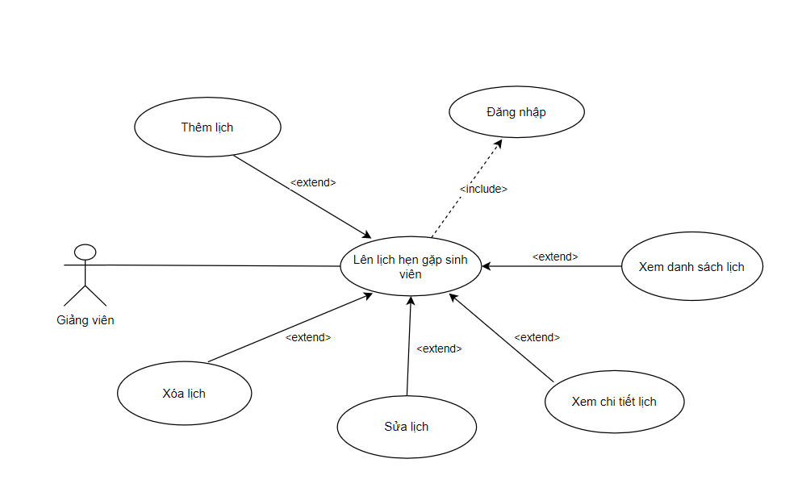

Hình 2. 23: Biểu đồ Usecase Lập lịch

|  |  |
| --- | --- |
| **Tên use case** | Lập lịch |
| **Tóm tắt** | Use case này cho phép giảng viên lên lịch hẹn gặp sinh viên để trao đổi về đồ án hoặc các vấn đề khác liên quan đến quá trình hướng dẫn. |
| **Tác nhân** | Giảng viên |
| **Tiền điều kiện** | Giảng viên phải đăng nhập vào hệ thống để thực hiện chức năng lập lịch hẹn gặp sinh viên. |
| **Mục đích** | Giảng viên có thể lên lịch hẹn gặp với sinh viên để trao đổi về tiến độ đồ án, nhận xét, hoặc giải đáp thắc mắc. |
| **Dòng sự kiện chính** | 1. **Giảng viên đăng nhập vào hệ thống:**  * Giảng viên đăng nhập bằng thông tin xác thực của mình.  1. **Truy cập vào chức năng lập lịch hẹn (trang chủ):**  * Giảng viên chọn mục "Lập lịch hẹn gặp sinh viên" trong giao diện của hệ thống.  1. **Chọn sinh viên cần hẹn gặp:**  * Giảng viên xem danh sách sinh viên thuộc trách nhiệm hướng dẫn của mình. * Giảng viên chọn sinh viên cần hẹn gặp từ danh sách.  1. **Nhập thông tin lịch hẹn:**  * Giảng viên nhập các thông tin cần thiết cho buổi hẹn, bao gồm: * Ngày, giờ cụ thể. * Địa điểm hẹn (có thể là phòng học hoặc họp trực tuyến). * Nội dung chính của buổi hẹn (ví dụ: thảo luận về tiến độ đồ án, giải đáp thắc mắc, hướng dẫn cụ thể, v.v.).  1. **Gửi thông tin lịch hẹn:**  * Giảng viên nhấn nút "Gửi lịch hẹn" để hệ thống lưu lại lịch hẹn và thông báo đến sinh viên.  1. **Sinh viên nhận thông báo:**  * Hệ thống gửi thông báo đến sinh viên về buổi hẹn. Sinh viên có thể xem và xác nhận tham gia. |
| **Dòng sự kiện phụ** | * **Chỉnh sửa lịch hẹn**: Giảng viên có thể chỉnh sửa thông tin buổi hẹn trước khi lịch diễn ra, ví dụ: thay đổi thời gian, địa điểm hoặc nội dung. * **Hủy bỏ lịch hẹn**: Trong trường hợp cần thiết, giảng viên có thể hủy buổi hẹn và hệ thống sẽ thông báo cho sinh viên về việc này. |
| **Hậu điều kiện** | * Lịch hẹn giữa giảng viên và sinh viên được lưu trong hệ thống. * Sinh viên nhận được thông báo về buổi hẹn và có thể xác nhận tham gia. |

##### 2.2.2.15. Biểu đồ Usecase Quản lý tin nhắn

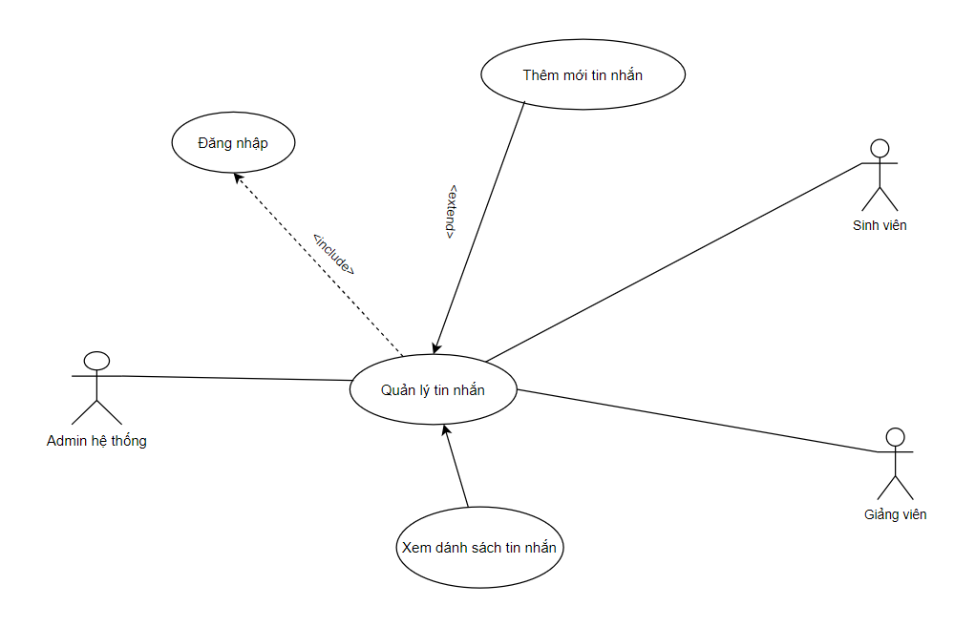

Hình 2. 24: Biểu đồ Usecase Quản lý tin nhắn

|  |  |
| --- | --- |
| **Tên use case** | Quản lý tin nhắn |
| **Tóm tắt** | Use case này cho phép bất kỳ người dùng nào (sinh viên, giảng viên, admin) có thể xem danh sách tin nhắn và thêm mới tin nhắn riêng cho mình. |
| **Tác nhân** | * Quản trị * Giảng viên * Sinh viên |
| **Tiền điều kiện** | Người dùng phải đăng nhập vào hệ thống để thực hiện chức năng quản lý tin nhắn. |
| **Mục đích** | Người dùng có thể xem danh sách các tin nhắn đã gửi và nhận, đồng thời có thể tạo tin nhắn mới để gửi cho người khác. |
| **Dòng sự kiện chính** | 1. **Người dùng đăng nhập vào hệ thống:**  * Người dùng đăng nhập bằng thông tin xác thực của mình.  1. **Truy cập vào chức năng quản lý tin nhắn:**  * Người dùng chọn mục "Quản lý tin nhắn" trong giao diện hệ thống.  1. **Xem danh sách tin nhắn:**  * Người dùng xem danh sách tin nhắn bao gồm cả tin đã gửi và đã nhận, với thông tin chi tiết về người gửi, người nhận, thời gian gửi và nội dung tin nhắn.  1. **Thêm mới tin nhắn:**  * Người dùng chọn tùy chọn "Thêm mới tin nhắn". * Người dùng nhập các thông tin cần thiết cho tin nhắn, bao gồm: * Người nhận tin nhắn (có thể chọn từ danh sách người dùng hệ thống). * Nội dung tin nhắn.  1. **Gửi tin nhắn:**  * Người dùng nhấn "Gửi" để hệ thống gửi tin nhắn đến người nhận và lưu lại vào danh sách tin nhắn đã gửi.  1. **Người nhận nhận được tin nhắn:**  * Hệ thống thông báo cho người nhận về tin nhắn mới trong hệ thống. Người nhận có thể truy cập để xem tin nhắn. |
| **Dòng sự kiện phụ** | * **Chỉnh sửa tin nhắn (nếu chưa gửi):** Nếu tin nhắn chưa được gửi, người dùng có thể chỉnh sửa nội dung tin nhắn trước khi gửi. * **Hủy bỏ tin nhắn**: Người dùng có thể hủy bỏ việc soạn thảo tin nhắn mới nếu không muốn gửi nữa. |
| **Hậu điều kiện** | * Tin nhắn mới được gửi và lưu trữ trong hệ thống. * Người nhận nhận được thông báo về tin nhắn mới. |

##### 2.2.2.16. Biểu đồ Usecase Quản lý cuộc hội thoại

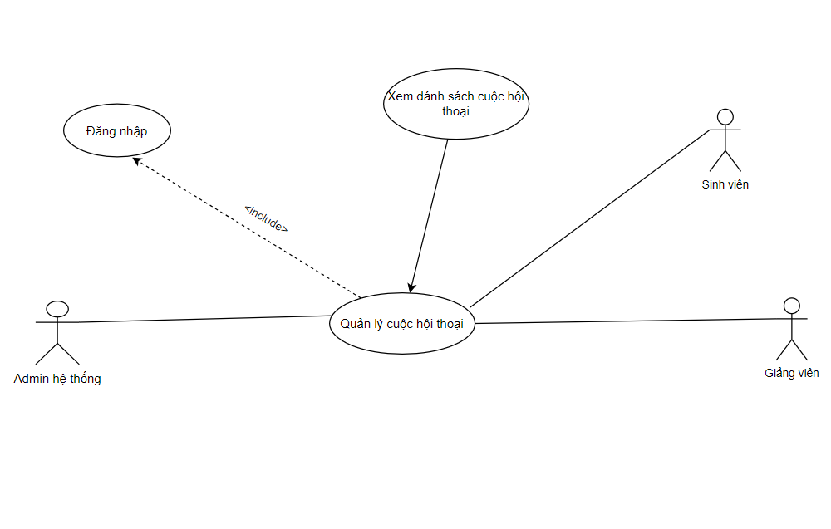

Hình 2. 24: Biểu đồ Usecase Quản lý cuộc hội thoại

|  |  |
| --- | --- |
| **Tên use case** | Quản lý cuộc hội thoại |
| **Tóm tắt** | Use case này cho phép bất kỳ người dùng nào (sinh viên, giảng viên, admin) có thể xem danh sách cuộc hội thoại và thêm mới cuộc hội thoại riêng cho mình. |
| **Tác nhân** | * Quản trị * Giảng viên * Sinh viên |
| **Tiền điều kiện** | Người dùng phải đăng nhập vào hệ thống để thực hiện chức năng quản lý cuộc hội thoại. |
| **Mục đích** | Người dùng có thể xem danh sách các cuộc hội thoại. |
| **Dòng sự kiện chính** | 1. **Người dùng đăng nhập vào hệ thống:**  * Người dùng đăng nhập bằng thông tin xác thực của mình.  1. **Truy cập vào chức năng quản lý cuộc hội thoại:**  * Người dùng chọn mục "Quản lý cuộc hội thoại" trong giao diện hệ thống.  1. **Xem danh sách cuộc hội thoại:**  * Người dùng xem danh sách cuộc hội thoại bao gồm cả tin đã gửi và đã nhận, với thông tin chi tiết về người gửi, người nhận, thời gian gửi và nội dung cuộc hội thoại. |
| **Dòng sự kiện phụ** | Không có |
| **Hậu điều kiện** | Không có |

##### 2.2.2.17. Biểu đồ Usecase Quản lý Chat AI

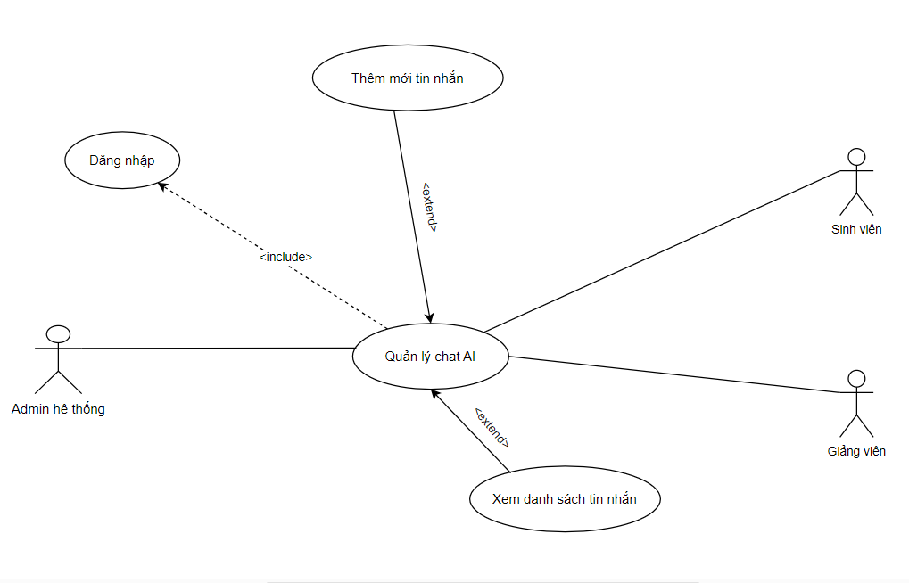

Hình 2. 24: Biểu đồ Usecase Quản lý chat AI

|  |  |
| --- | --- |
| **Tên use case** | Quản lý Chat AI |
| **Tóm tắt** | Use case này cho phép tất cả các tác nhân trong hệ thống (Sinh viên, Giảng viên, Admin) có thể thêm tin nhắn mới và xem danh sách các tin nhắn đã trao đổi với hệ thống AI. |
| **Tác nhân** | * Quản trị * Giảng viên * Sinh viên |
| **Tiền điều kiện** | Người dùng phải đăng nhập vào hệ thống để có thể sử dụng chức năng quản lý chat AI. |
| **Mục đích** | Người dùng có thể gửi tin nhắn tới AI và xem lịch sử trò chuyện trước đó với AI. |
| **Dòng sự kiện chính** | 1. **Người dùng đăng nhập vào hệ thống:**  * Người dùng đăng nhập bằng thông tin xác thực của mình.  1. **Truy cập vào chức năng chat AI:**  * Người dùng chọn mục "Quản lý chat AI" trên giao diện hệ thống.  1. **Xem danh sách tin nhắn:**  * Người dùng có thể xem toàn bộ lịch sử các tin nhắn đã trao đổi với hệ thống AI, bao gồm thời gian và nội dung tin nhắn của cả hai bên (người dùng và hệ thống AI).  1. **Thêm tin nhắn mới:**  * Người dùng chọn tùy chọn "Thêm tin nhắn mới". * Người dùng nhập nội dung tin nhắn để trò chuyện với AI.  1. **Gửi tin nhắn:**  * Người dùng nhấn "Gửi" để hệ thống tiếp nhận tin nhắn và phản hồi tự động từ AI. * Hệ thống AI trả lời và nội dung phản hồi sẽ được lưu vào danh sách trò chuyện. |
| **Dòng sự kiện phụ** | **Hủy bỏ tin nhắn**: Người dùng có thể hủy bỏ việc nhập tin nhắn trước khi gửi nếu không muốn tiếp tục cuộc trò chuyện với AI. |
| **Hậu điều kiện** | * Tin nhắn mới được gửi và hệ thống AI sẽ trả lời. * Cuộc trò chuyện được lưu vào danh sách các tin nhắn trước đó trong hệ thống. |

#### 2.2.3. Biểu đồ Class

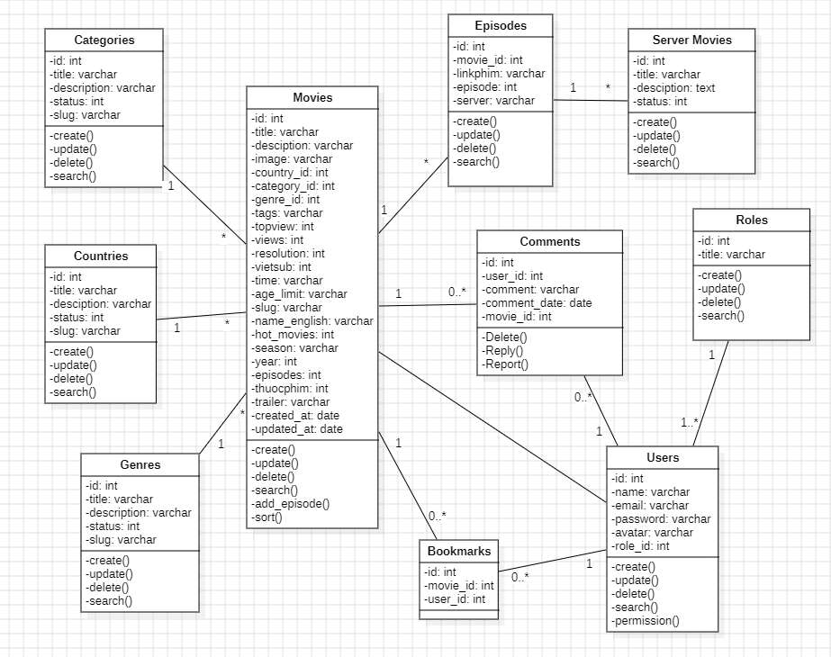

Hình 2. 25: Biểu đồ Class

#### 2.2.4. Biểu Đồ Tuần Tự

##### 2.2.4.1. Biểu đồ Tuần tự đăng nhập

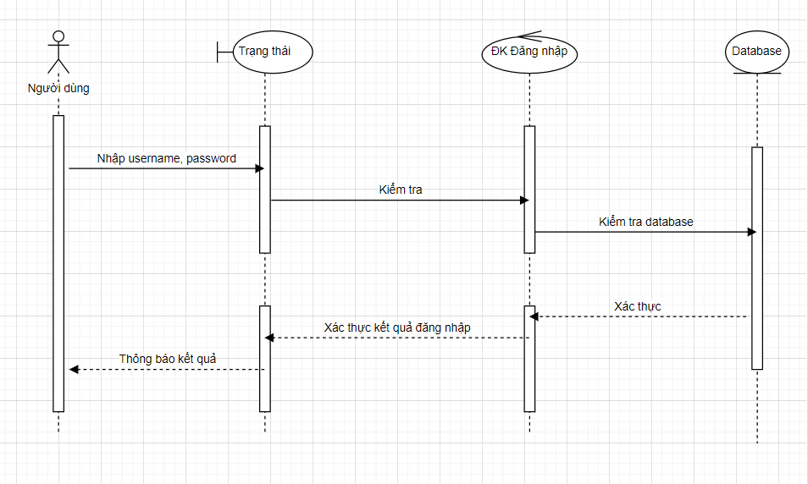

Hình 2. 26: Biểu đồ tuần tự đăng nhập

###### 2.2.4.2. Biểu đồ tuần tự thêm Giảng viên

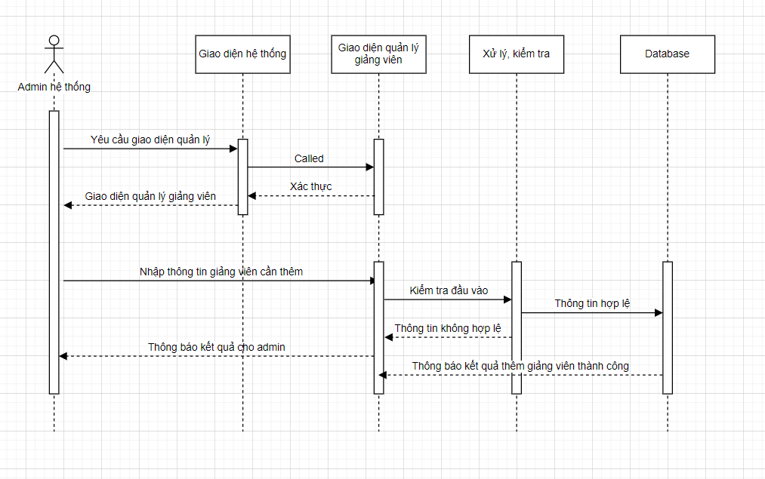

Hình 2. 27: Biểu đồ Tuần Tự Thêm Giảng viên

###### 2.2.4.3. Biểu đồ tuần tự sửa Giảng viên

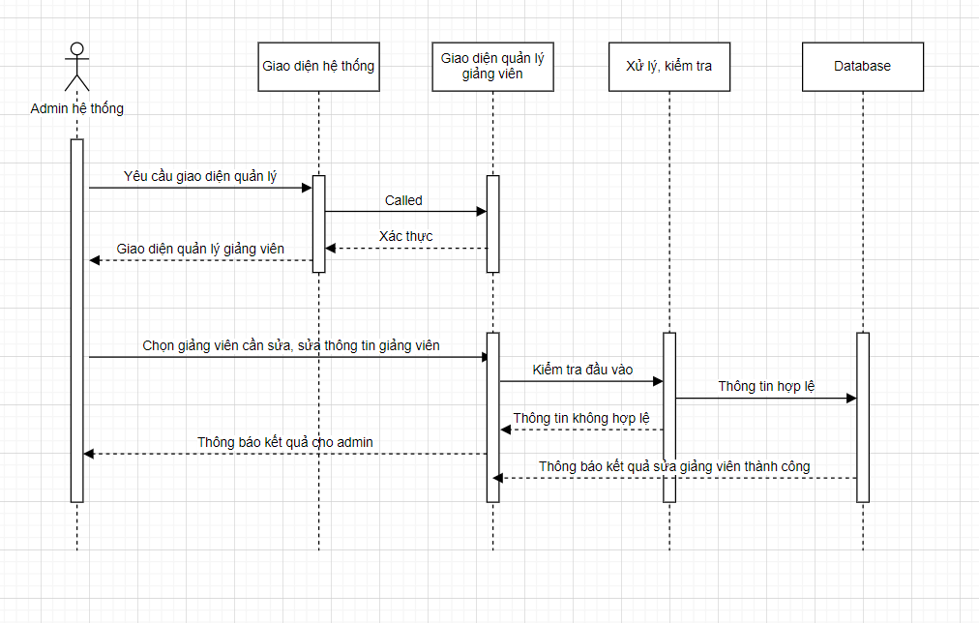

Hình 2. 28: Biểu đồ Tuần Tự Sửa Giảng Viên

###### 2.2.4.4. Biểu đồ tuần tự xoá Giảng viên

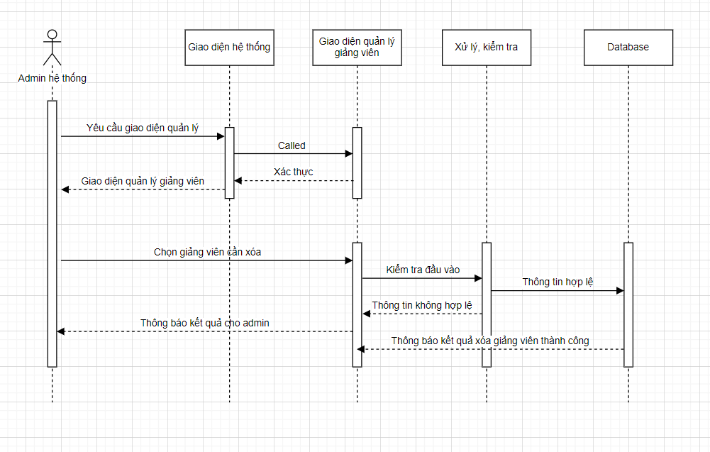

Hình 2. 29: Biểu đồ Tuần Tự Xóa Giảng Viên

###### 2.2.4.5. Biểu đồ tuần tự tìm kiếm Giảng Viên

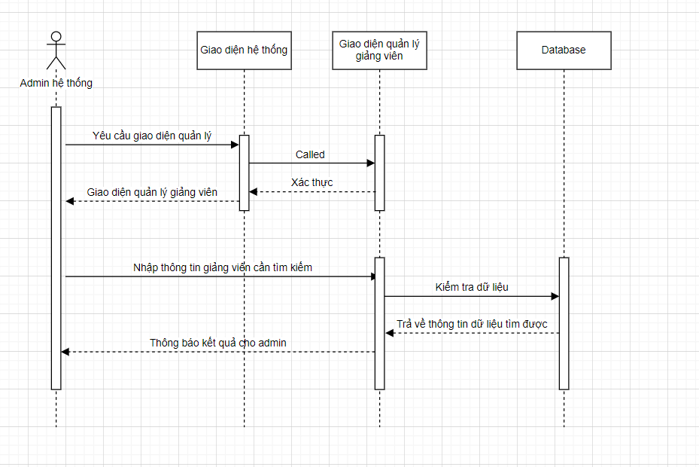

Hình 2. 30: Biểu đồ Tuần Tự Tìm kiếm Giảng Viên

###### 2.2.4.6. Biểu đồ tuần tự Thêm Sinh Viên

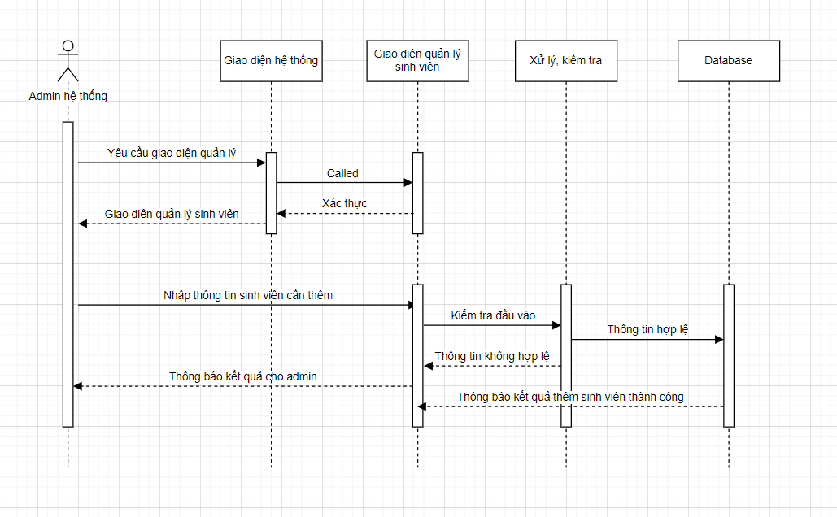

Hình 2. 31: Biểu đồ Tuần Tự Thêm Sinh Viên

##### 2.2.4.7. Biểu đồ tuần tự Sửa sinh viên

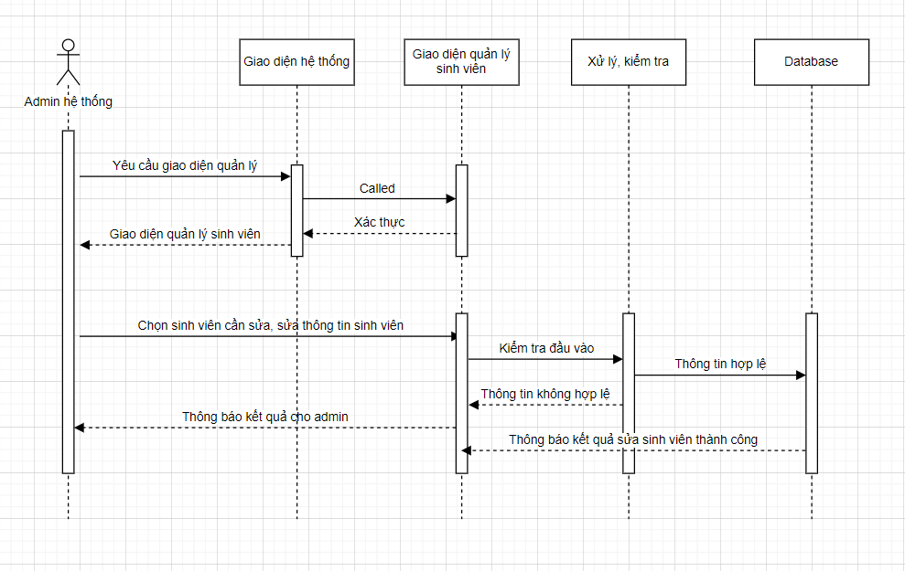

Hình 2. 32: Biểu đồ Tuần tự sửa sinh viên

###### 2.2.4.8. Biểu đồ tuần tự xóa sinh viên

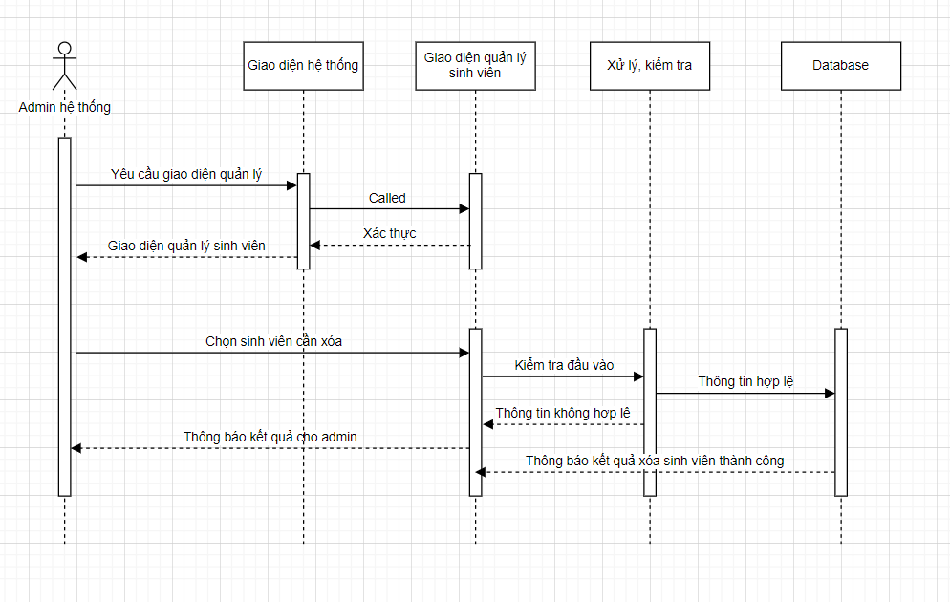

Hình 2. 33: Biểu đồ Tuần Tự xóa sinh viên

###### 2.2.4.9. Biểu đồ tuần tự tìm kiếm sinh viên

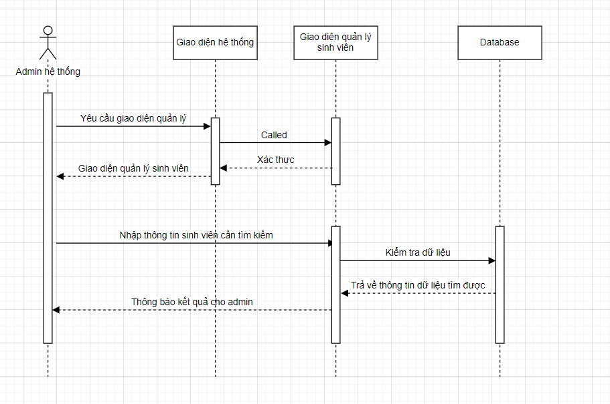

Hình 2. 34: Biểu đồ Tuần Tự Tìm Kiếm Sinh Viên

###### 2.2.4.10. Biểu đồ tuần tự Thêm đồ án

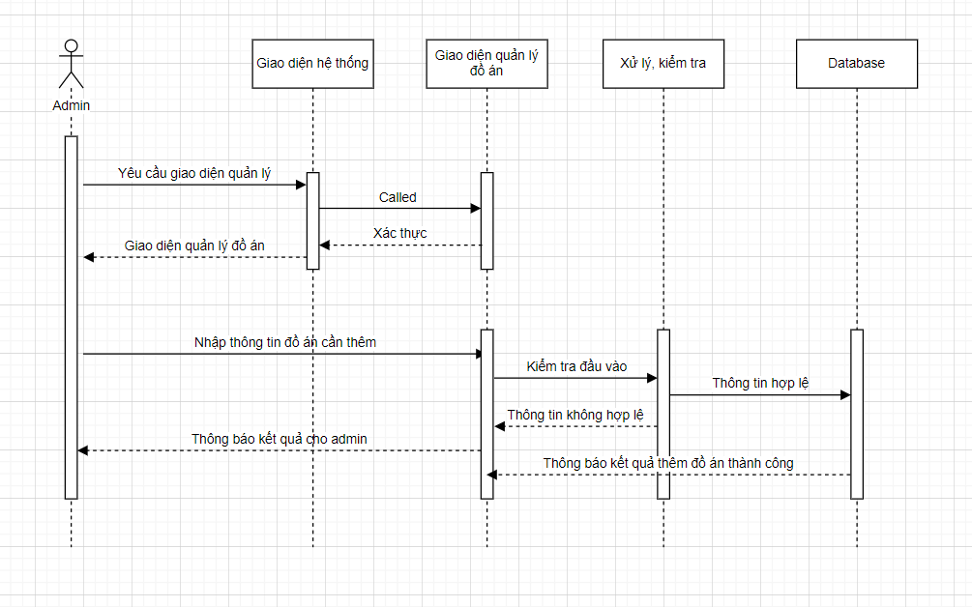

Hình 2. 35: Biểu đồ Tuần Tự Thêm Đồ Án

###### 2.2.4.11. Biểu đồ tuần tự sửa đồ án

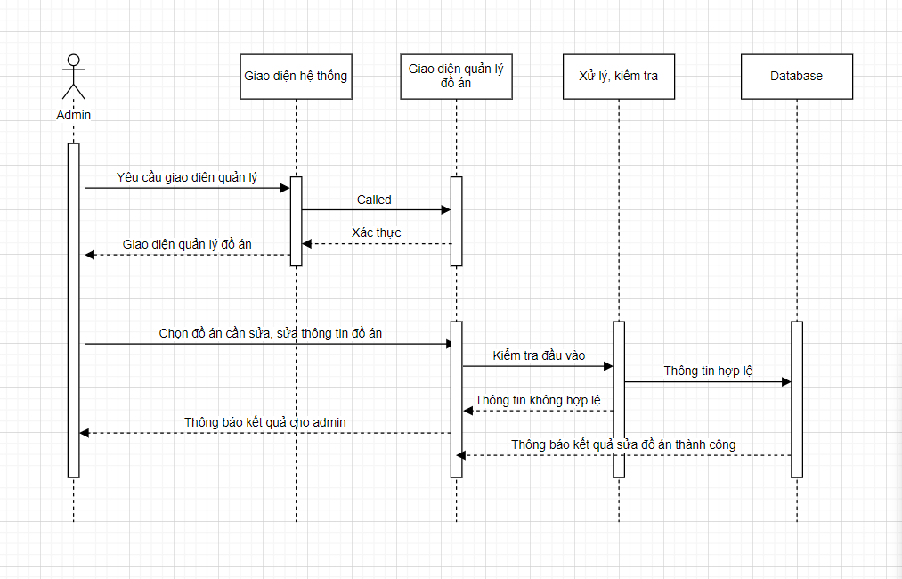

Hình 2. 36: Biểu đồ Tuần Tự Sửa Đồ Án

###### 2.2.4.12. Biểu đồ tuần tự tìm xóa đồ án

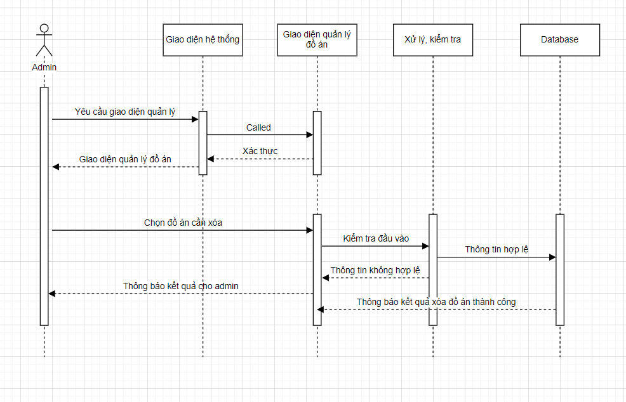

Hình 2. 37: Biểu đồ Tuần Tự Xóa Đồ Án

##### 2.2.4.13. Biểu đồ tuần tự tìm kiếm đồ án

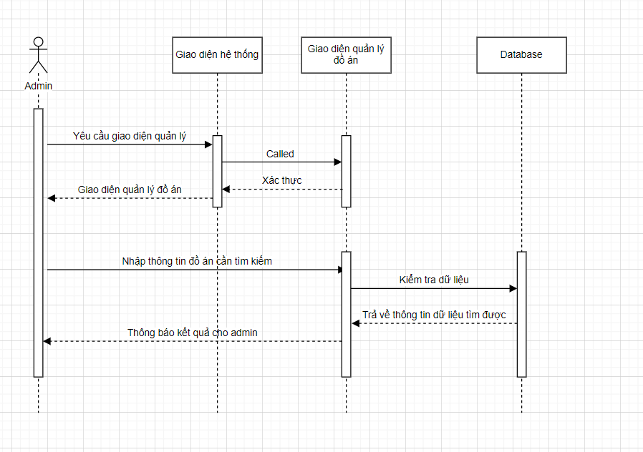

Hình 2. 38: Biểu đồ Tuần Tự Tìm Kiếm Đồ Án

###### 2.2.4.14. Biểu đồ tuần tự thêm Chủ đề

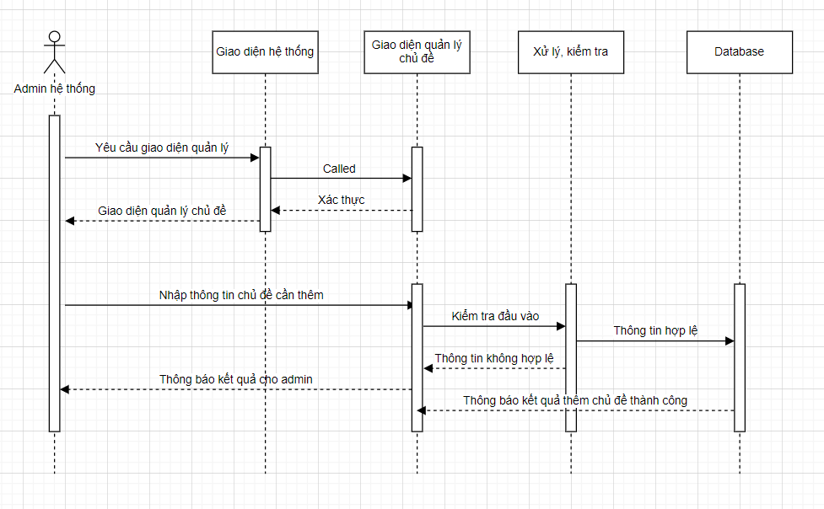

Hình 2. 39: Biểu đồ Tuần Tự Thêm Chủ đề

###### 2.2.4.15. Biểu đồ tuần tự sửa Chủ đề

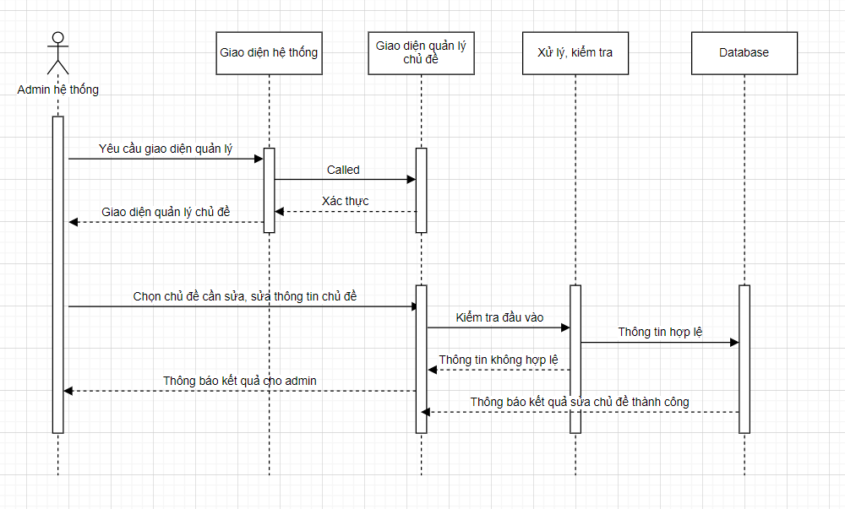

Hình 2. 40: Biểu đồ Tuần Tự Sửa Chủ đề

###### 2.2.4.16. Biểu đồ tuần tự xoá Chủ đề

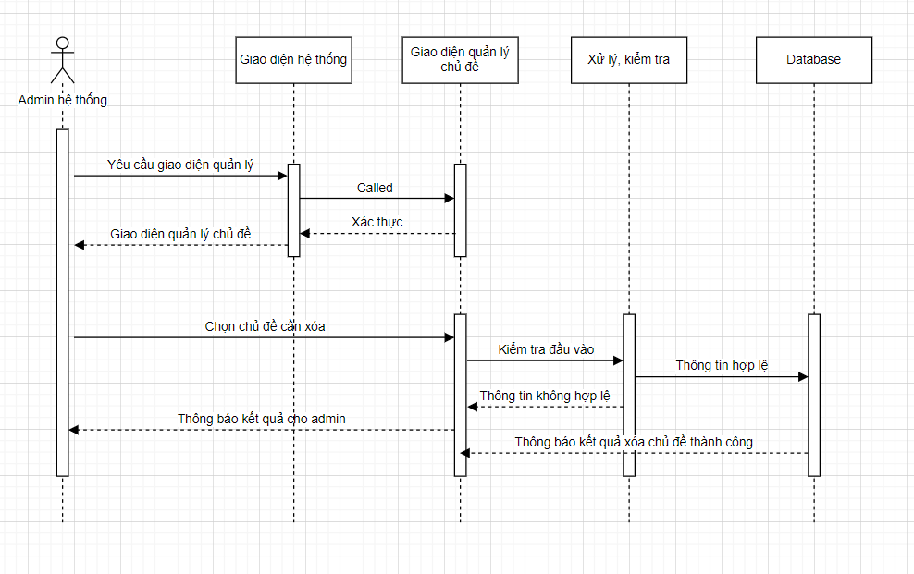

Hình 2. 41: Biểu đồ Tuần Tự Xóa Chủ đề

###### 2.2.4.17. Biểu đồ tuần tự Thêm năm học

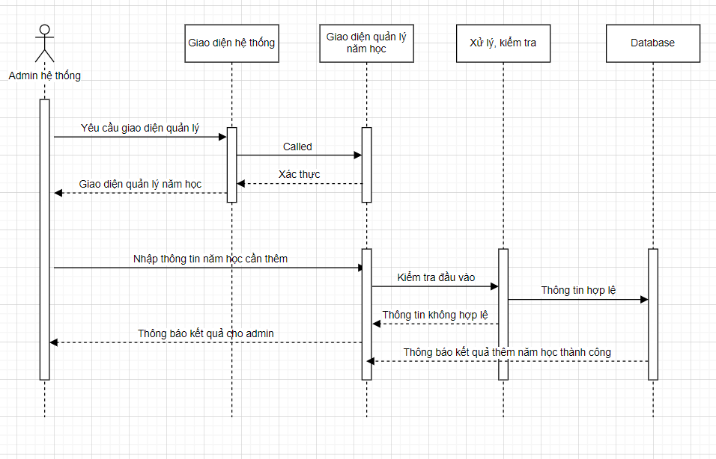

Hình 2. 42: Biểu đồ Tuần Tự Thêm năm học

###### 2.2.4.18. Biểu đồ tuần tự thêm Tài khoản

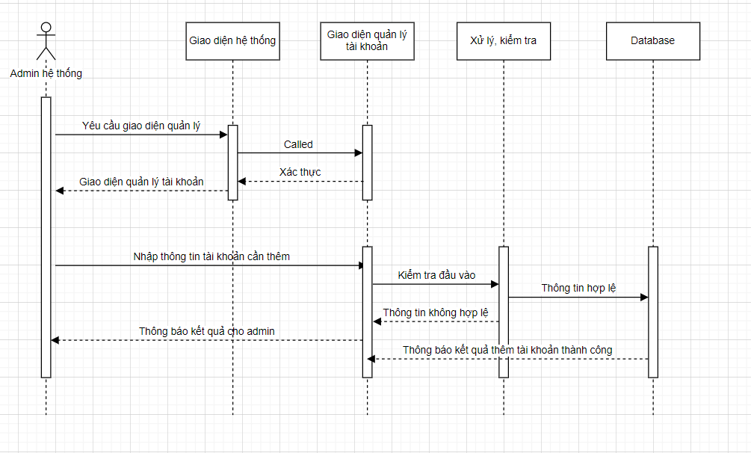

Hình 2. 43: Biểu đồ Tuần Tự Thêm Tài khoản

###### 2.2.4.19. Biểu đồ tuần tự sửa Tài khoản

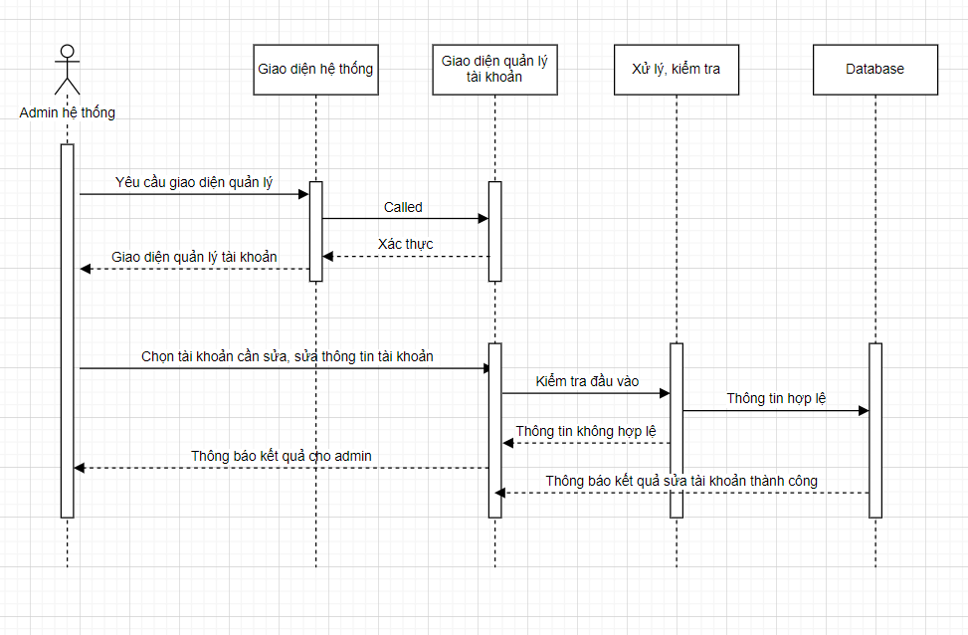

Hình 2. 44: Biểu đồ Trình tự Sửa tài khoản

###### 2.2.4.20. Biểu đồ tuần tự xóa tài khoản

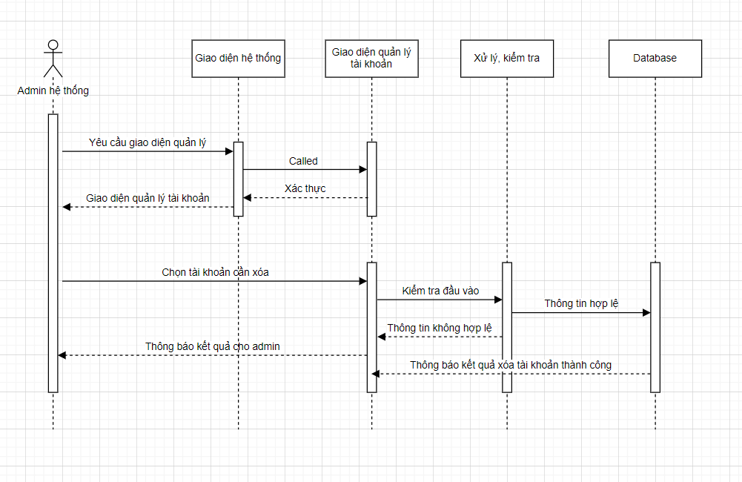

Hình 2. 45: Biểu đồ Tuần Tự Xóa Tài Khoản

###### 2.2.4.21. Biểu đồ tuần tự tìm kiếm tài khoản

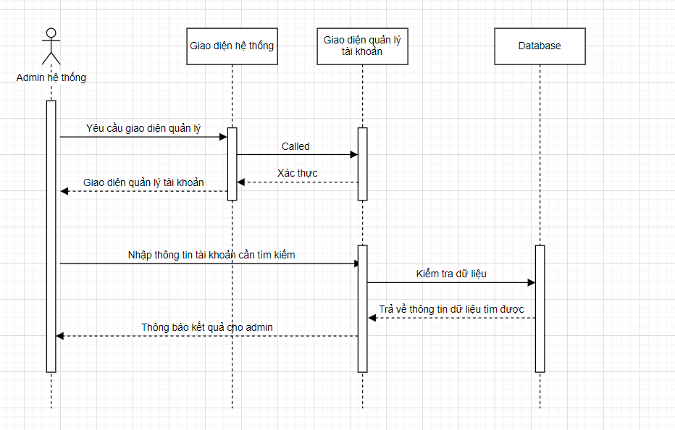

Hình 2. 46: Biểu đồ Tuần Tự Tìm Kiếm Tài Khoản

###### 2.2.4.22. Biểu đồ tuần tự Phân công hướng dẫn

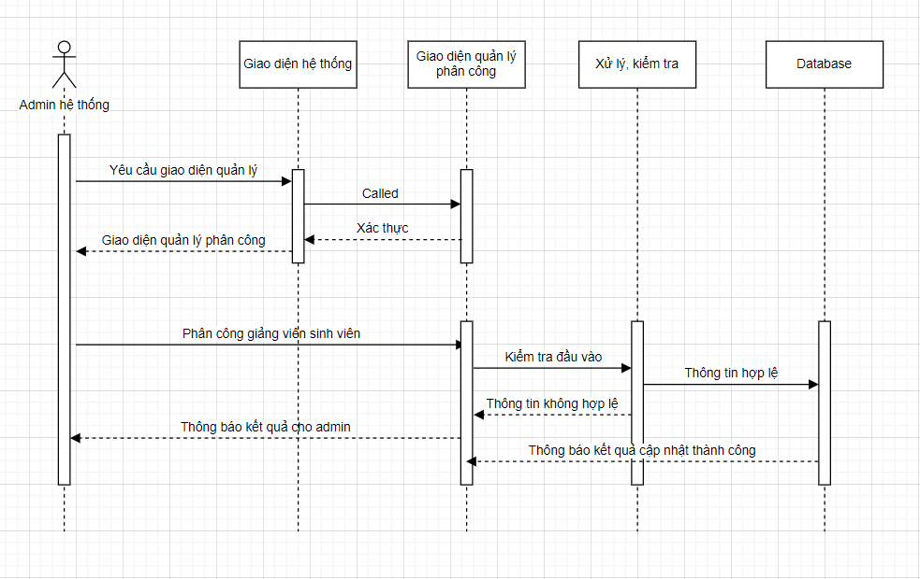

Hình 2. 47: Biểu đồ Tuần Tự Phân công hướng dẫn

###### 2.2.4.23. Biểu đồ tuần tự thêm tài liệu

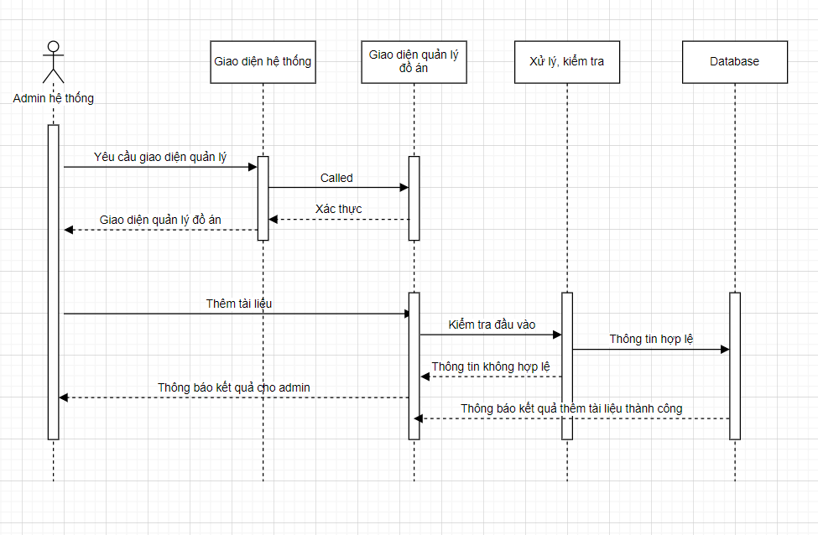

Hình 2. 48: Biểu đồ Tuần Tự Thêm Tài liệu

###### 2.2.4.24. Biểu đồ tuần tự sửa Tài Liệu

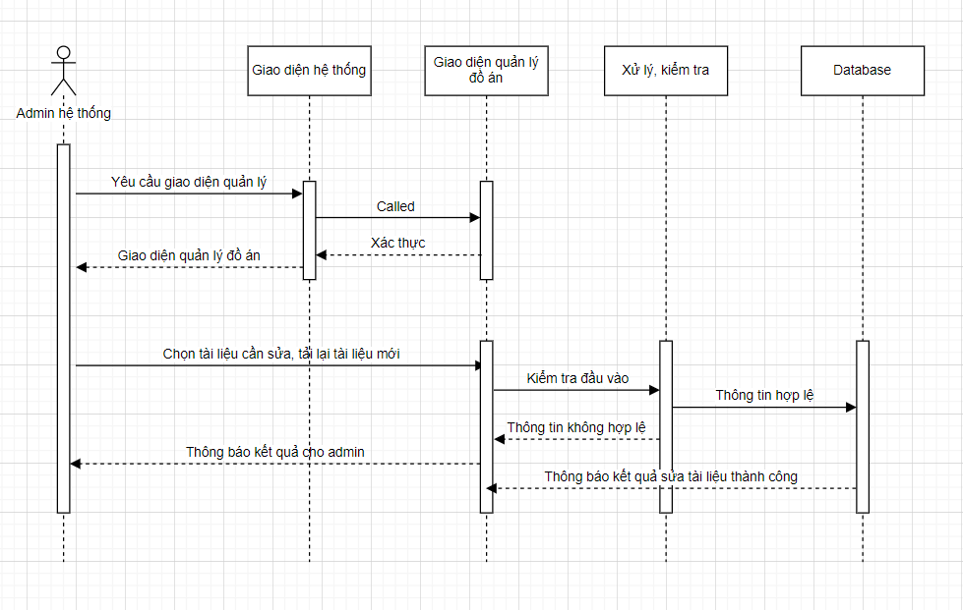

Hình 2. 49: Biểu đồ Tuần Tự Sửa Tài Liệu

##### 2.2.4.25. Biểu đồ tuần tự xóa tài liệu

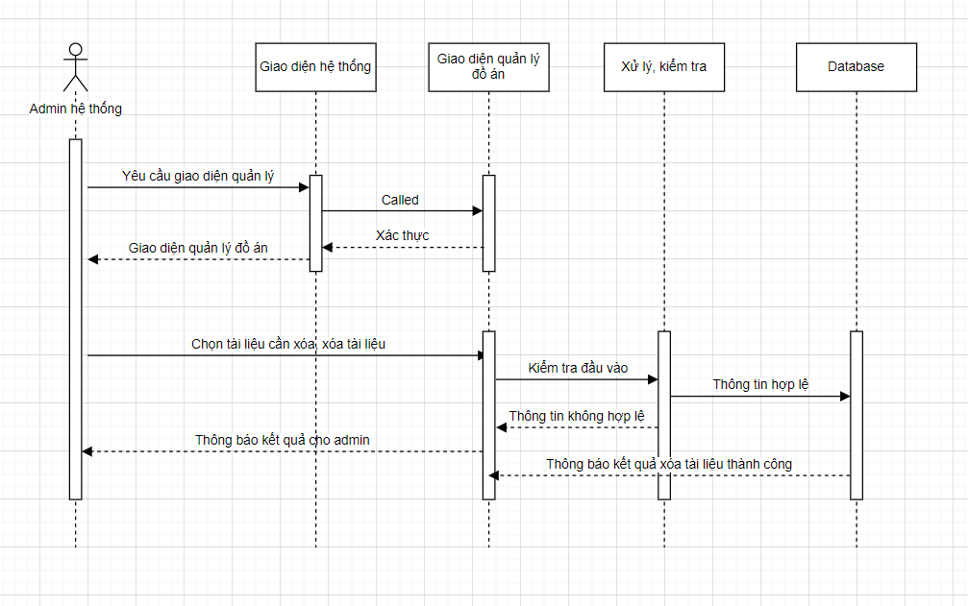

Hình 2. 50: Biểu đồ tuần tự xóa tài liệu

###### 2.2.4.26. Biểu đồ tuần tự nhận xét đồ án

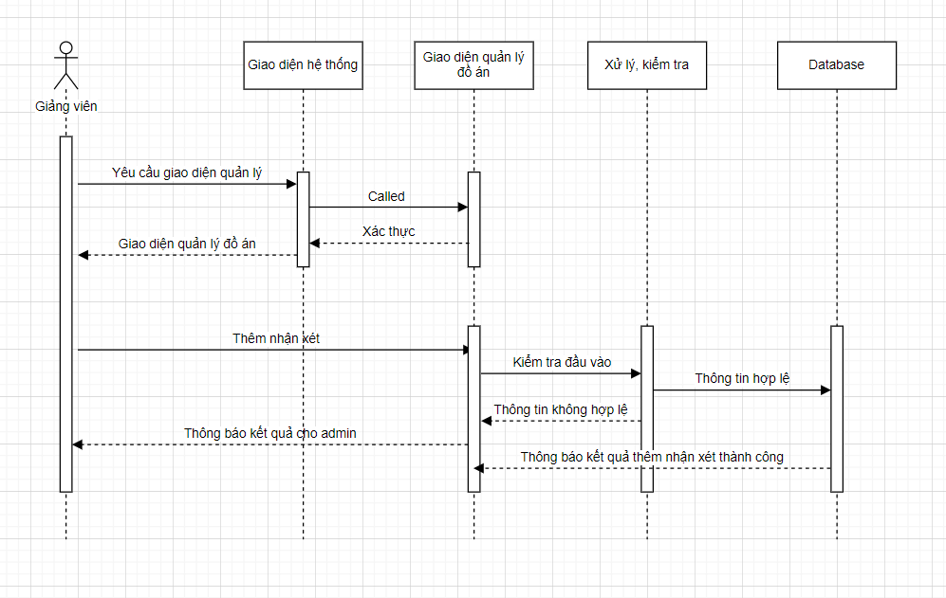

Hình 2. 51: Biểu đồ Tuần Tự Nhận Xét đồ án

###### 2.2.4.27. Biểu đồ tuần tự phản biện sinh viên

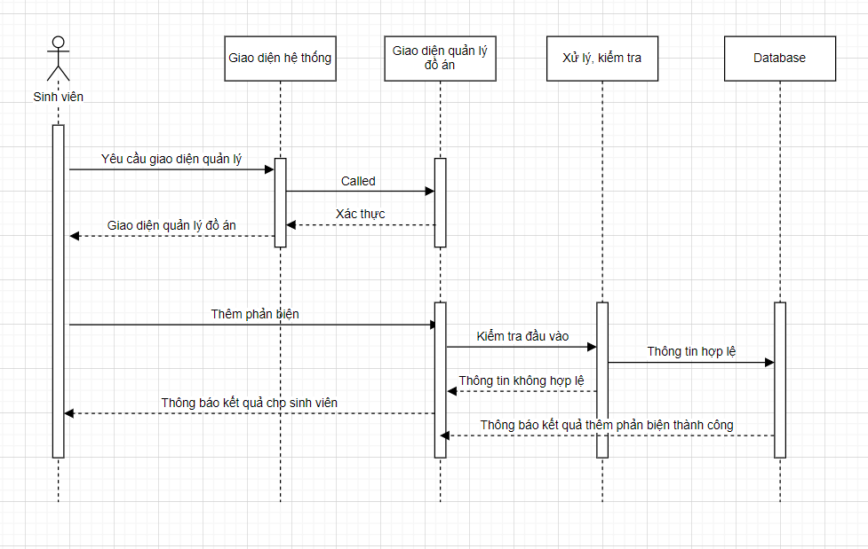

Hình 2. 52: Biểu đồ Tuần Tự Phản Biện Sinh Viên

###### 2.2.4.28. Biểu đồ tuần tự nhận thông báo hệ thống

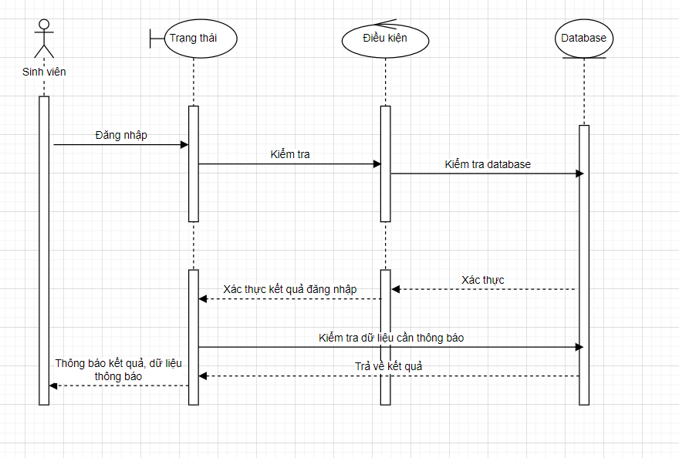

Hình 2. 53: Biểu đồ Tuần Tự Nhận Thông Báo hệ thống

###### 2.2.4.29. Biểu đồ tuần tự lập lịch

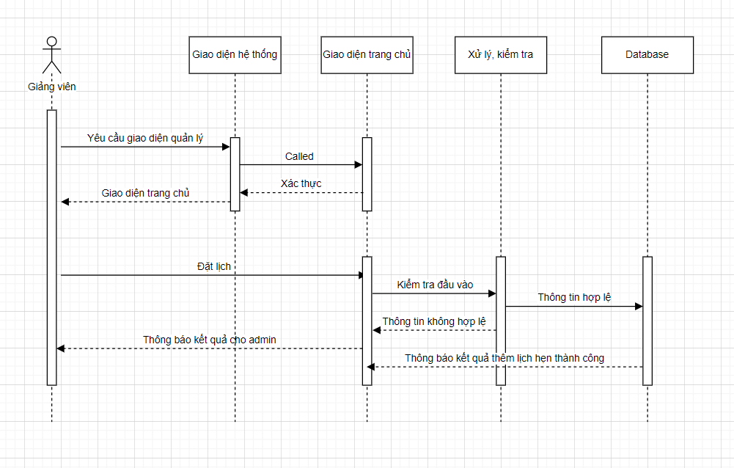

Hình 2. 54: Biểu đồ Tuần Tự Lập lịch

###### 2.2.4.30. Biểu đồ tuần tự quản lý Chat

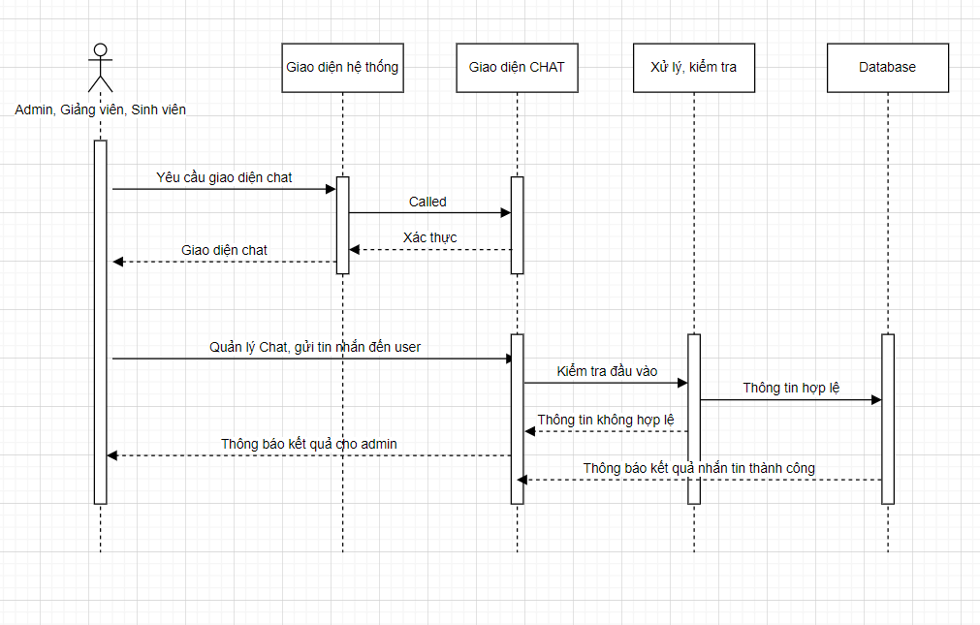

Hình 2. 55: Biểu đồ Tuần Tự Quản lý Chat

##### 2.2.4.31. Biểu đồ tuần tự Chat AI

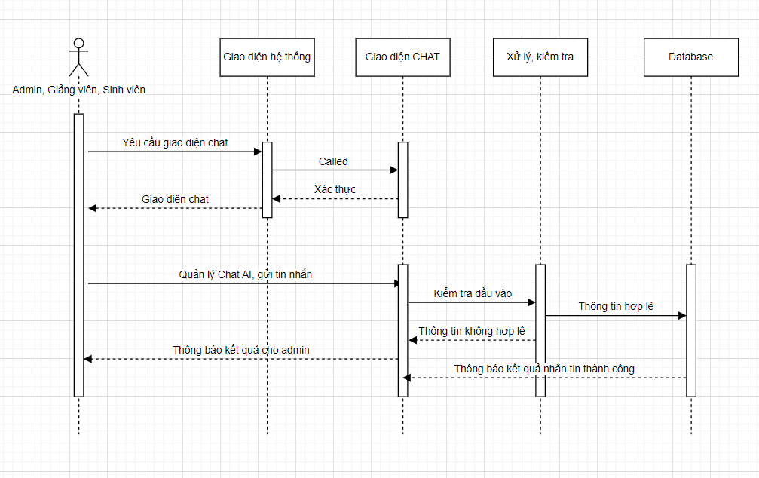

Hình 2. 56: Biểu đồ Tuần tự Chat AI

#### 2.2.5. Biểu Đồ Hoạt Động

###### 2.2.5.1. Biểu đồ hoạt động Đăng nhập

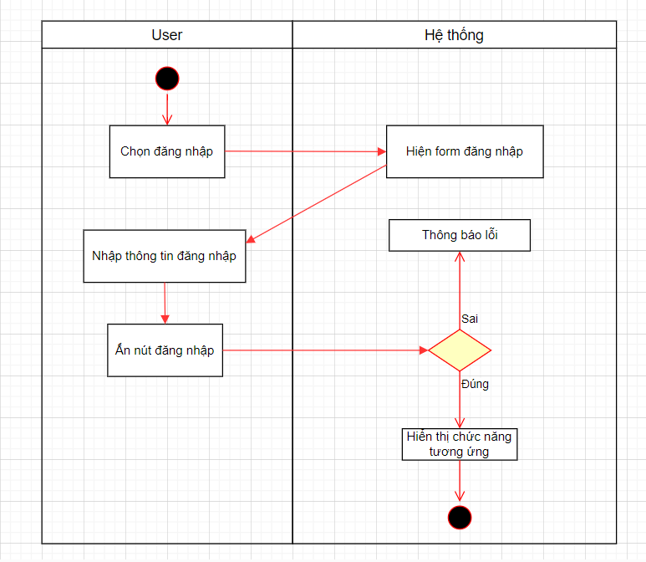

Hình 2. 62: Biểu đồ hoạt động đăng nhập

###### 2.2.5. 2. Biểu đồ hoạt động Thêm mới Giảng viên

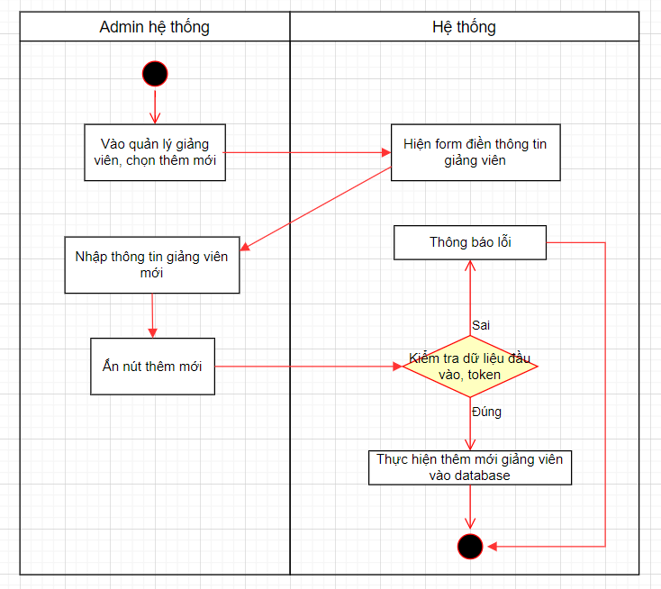

Hình 2. 63: Biểu đồ hoạt động thêm mới Giảng viên

###### 2.2.5.3. Biểu đồ hoạt động Sửa Giảng viên

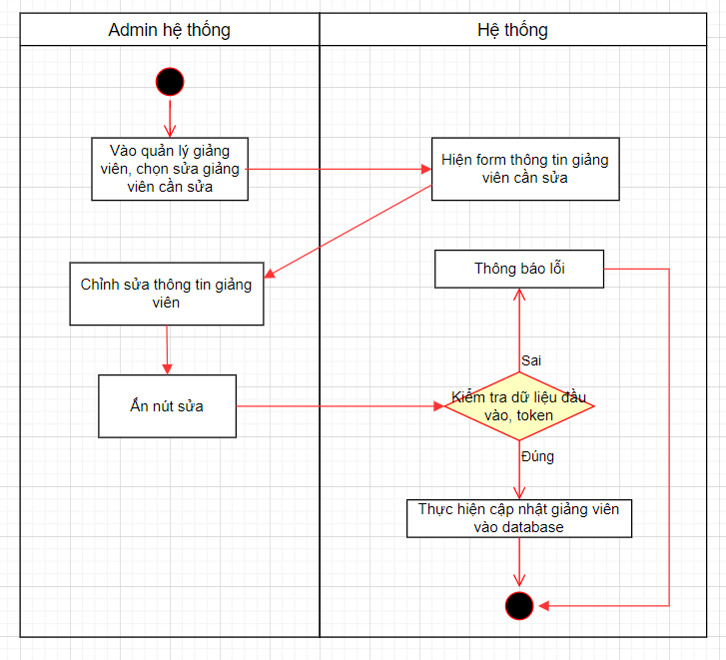

Hình 2. 64: Biểu đồ hoạt động sửa Giảng viên

###### 2.2.5.4. Biểu đồ hoạt động Xoá Giảng viên

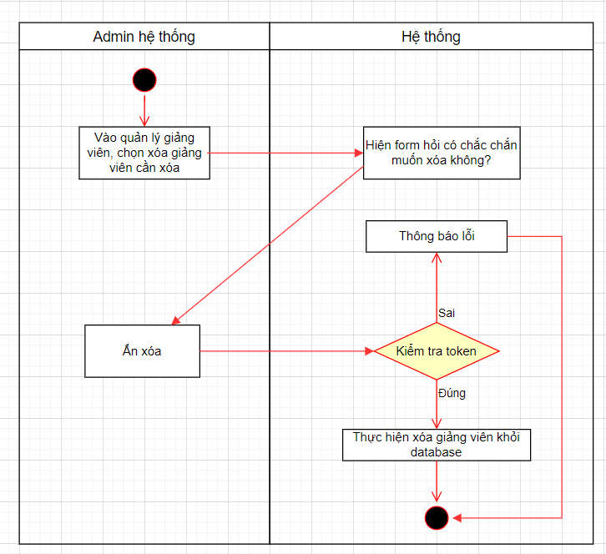

Hình 2. 65: Biểu đồ hoạt động xóa Giảng viên

###### 2.2.5.5. Biểu đồ hoạt động Xem danh sách Giảng viên

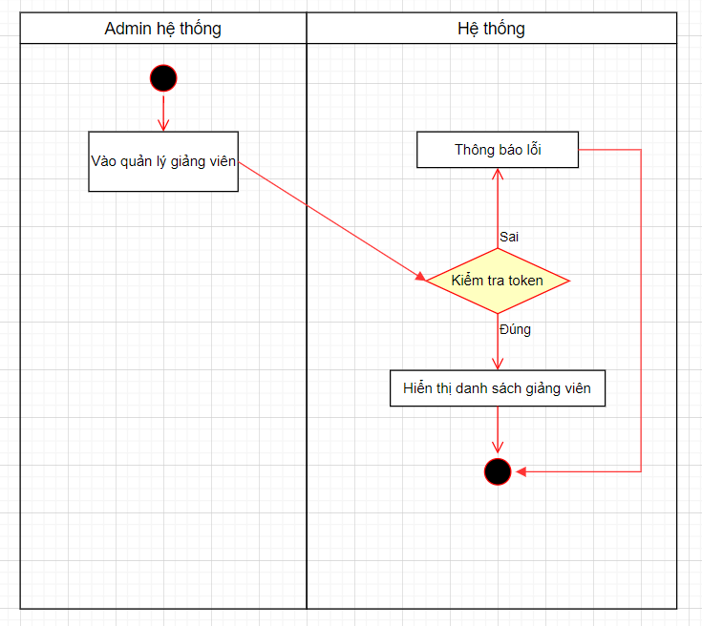

Hình 2. 66: Biểu đồ hoạt động xem danh sách Giảng viên

###### Biểu đồ hoạt động tìm kiếm Giảng viên

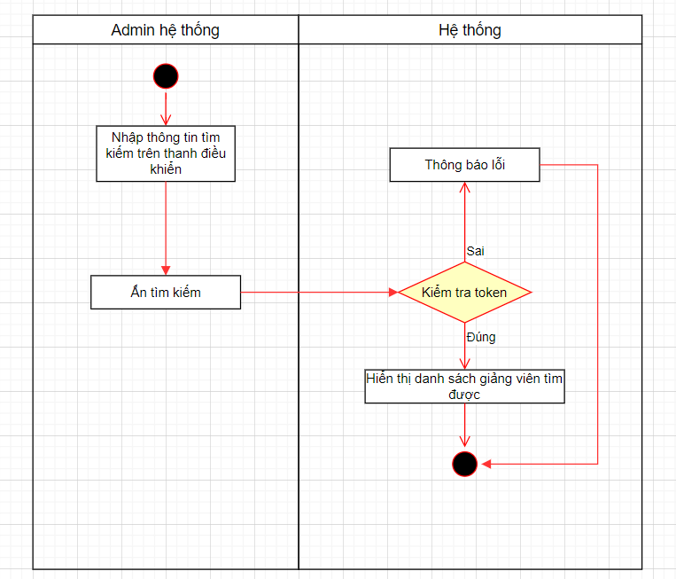

Hình 2. 67: Biểu đồ hoạt động tìm kiếm Giảng viên

###### Biểu đồ hoạt động xem chi tiết Giảng viên

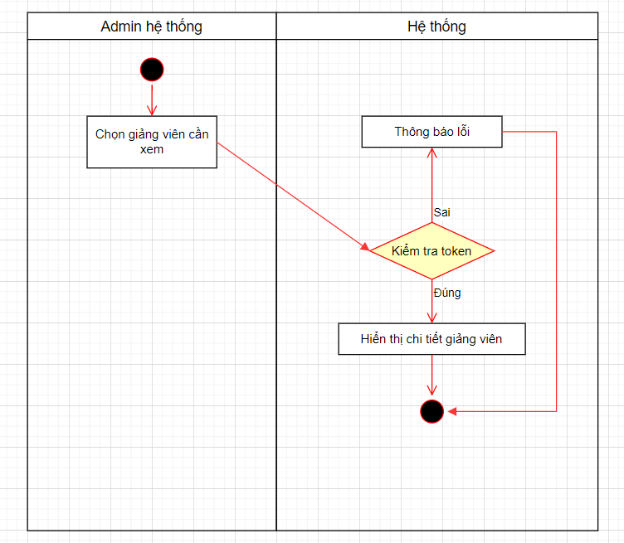

Hình 2. 68: Biểu đồ hoạt động xem chi tiết Giảng viên

###### Biểu đồ hoạt động Thêm Sinh viên

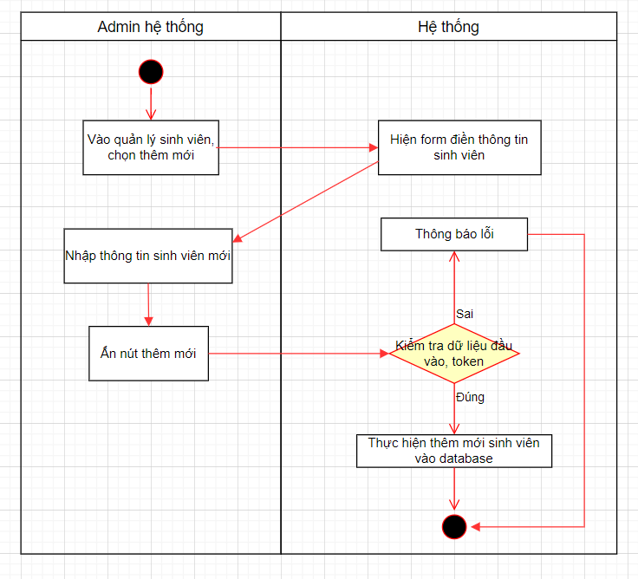

Hình 2. 69: Biểu đồ hoạt động thêm Sinh viên

###### Biểu đồ hoạt động sửa Sinh viên

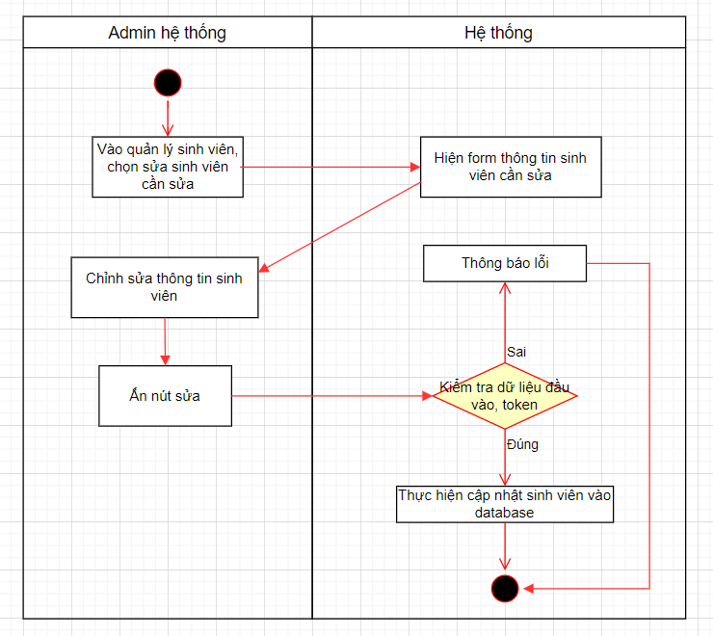

Hình 2. 70: Biểu đồ hoạt động sửa Sinh viên

###### Biểu đồ hoạt động xóa Sinh viên

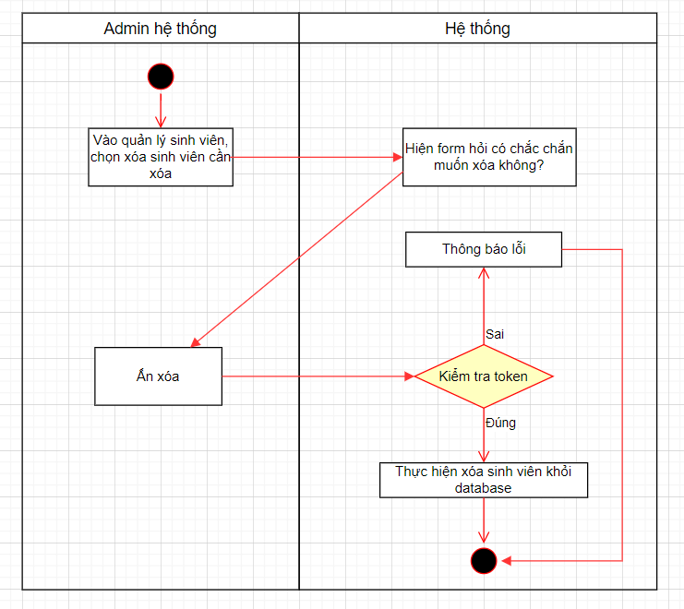

Hình 2. 71: Biểu đồ hoạt động xóa Sinh viên

##### 2.2.5.11. Biểu đồ hoạt động xem danh sách Sinh viên

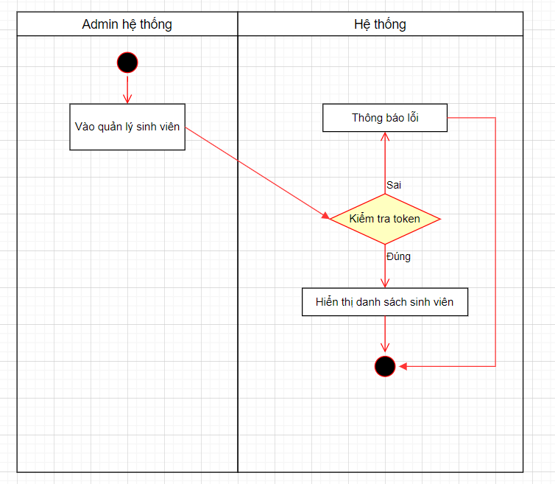

Hình 2. 72: Biểu đồ hoạt động thêm xem danh sách Sinh viên

###### 2.2.5.12. Biểu đồ hoạt động tìm kiếm Sinh viên

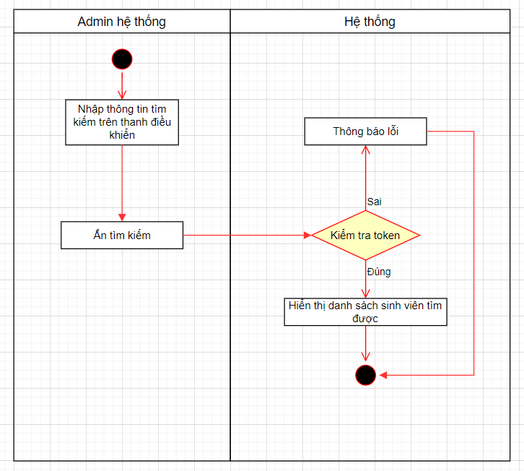

Hình 2. 73: Biểu đồ hoạt động tìm kiếm Sinh viên

###### 2.2.5.13. Biểu đồ hoạt động xem chi tiết Sinh viên

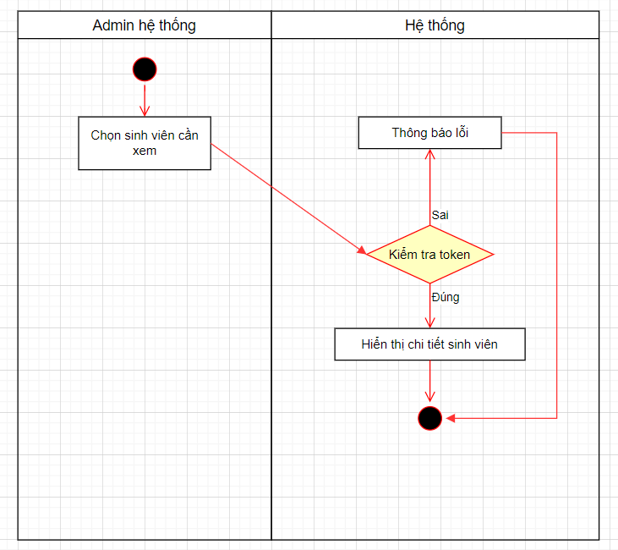

Hình 2. 74: Biểu đồ hoạt động xem chi tiết Sinh viên

###### 2.2.5.14. Biểu đồ hoạt động Thêm Đồ án

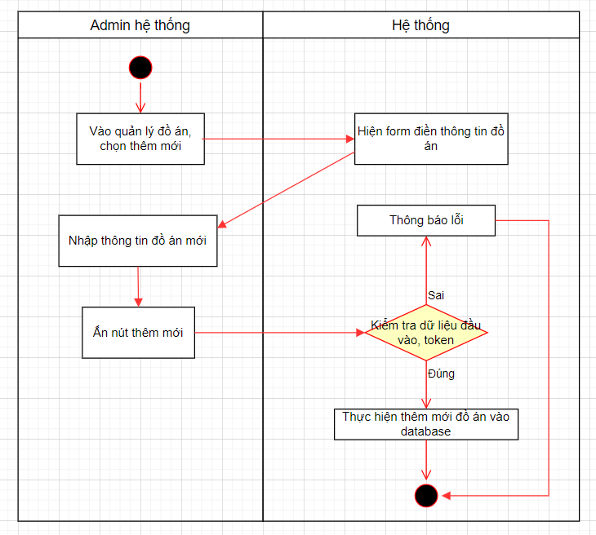

Hình 2. 75: Biểu đồ hoạt động thêm đồ án

###### 2.2.5.15. Biểu đồ hoạt động Sửa Đồ án

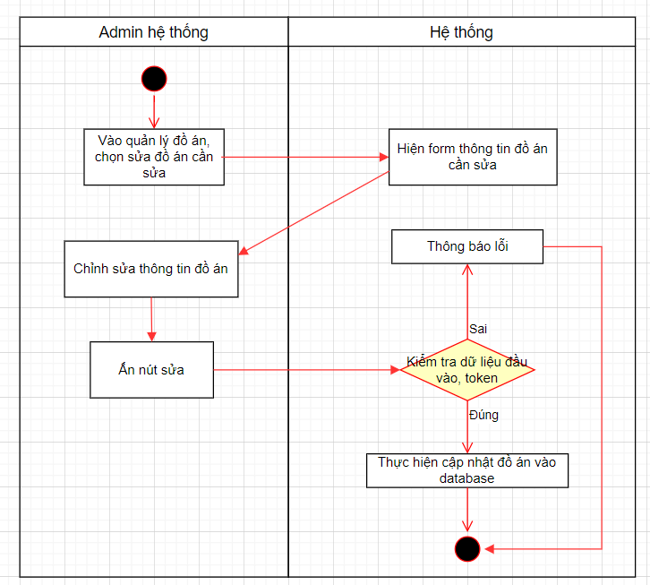

Hình 2. 76: Biểu đồ hoạt động sửa Đồ án

###### 2.2.5.16. Biểu đồ hoạt động Xóa Đồ án

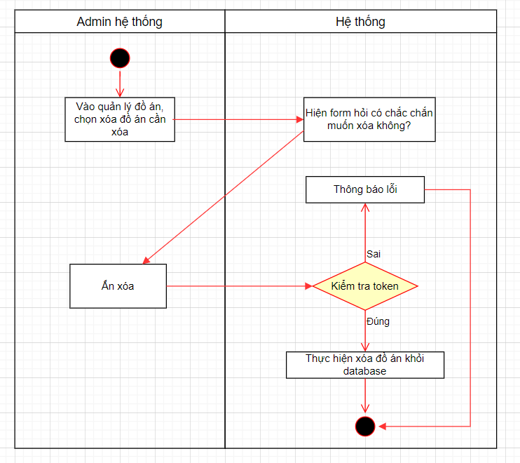

Hình 2. 77: Biểu đồ hoạt động Xóa Đồ án

###### 2.2.5.17. Biểu đồ hoạt động Tìm kiếm Đồ án

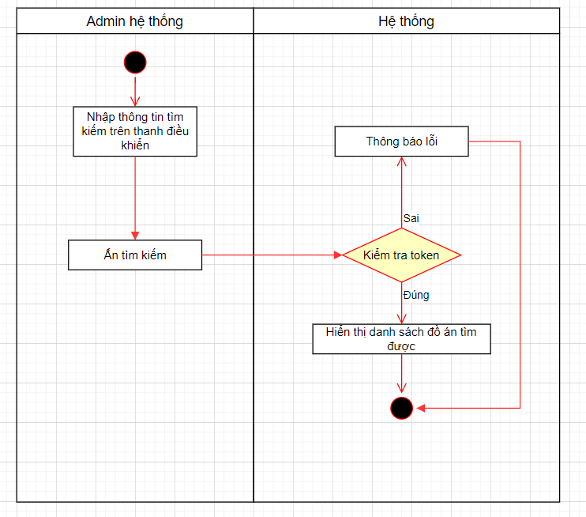

Hình 2. 78: Biểu đồ hoạt động tìm kiếm đồ án

###### 2.2.5.18. Biểu đồ hoạt động xem danh sách Đồ án

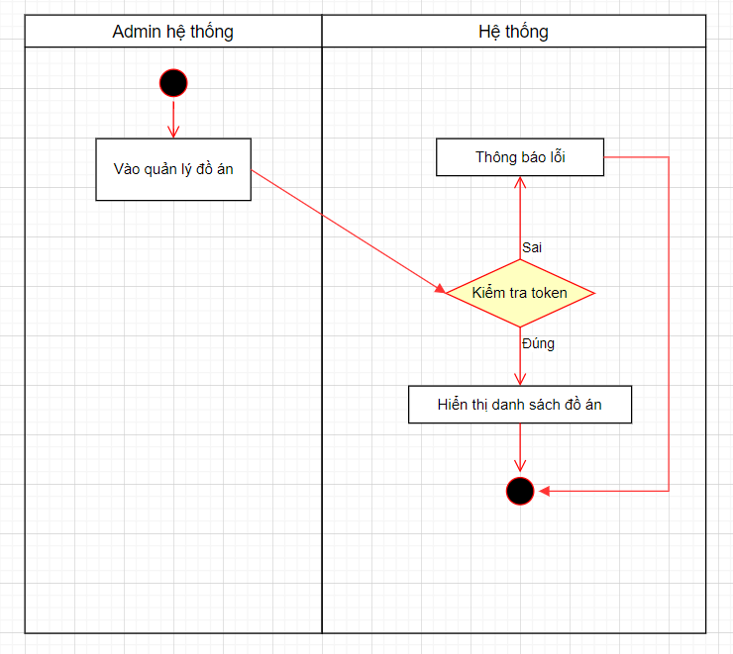

Hình 2. 79: Biểu đồ hoạt động xem danh sách Đồ án

###### 2.2.5.19. Biểu đồ hoạt động xem chi tiết Đồ án

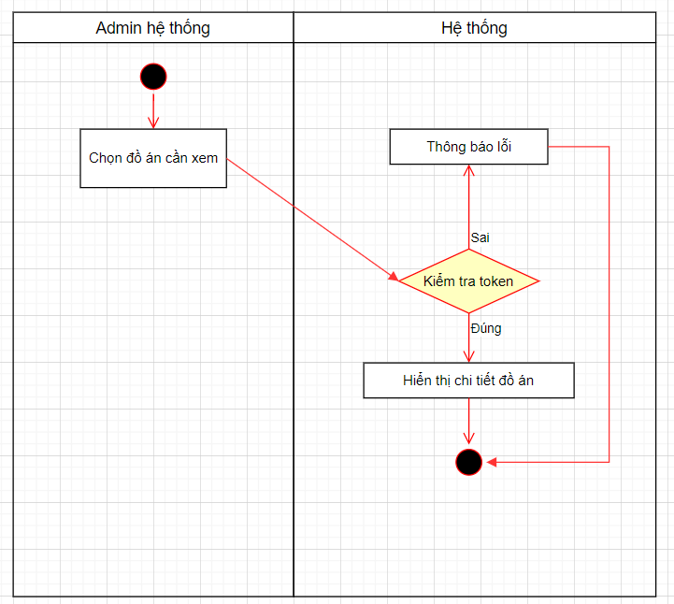

Hình 2. 80: Biểu đồ hoạt động xem Chi tiết Đồ án

###### 2.2.5.20. Biểu đồ hoạt động thêm Chủ đề

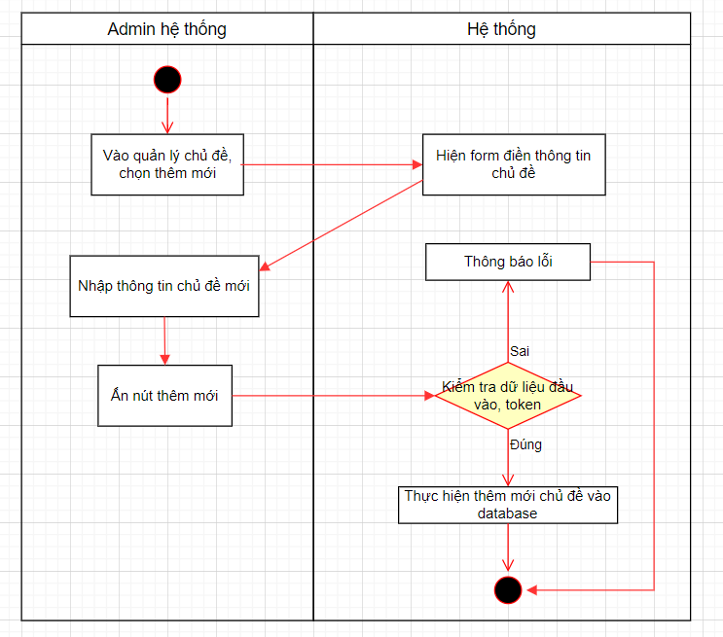

Hình 2. 81: Biểu đồ hoạt động thêm Chủ đề

###### 2.2.5.21. Biểu đồ hoạt động Sửa chủ đề

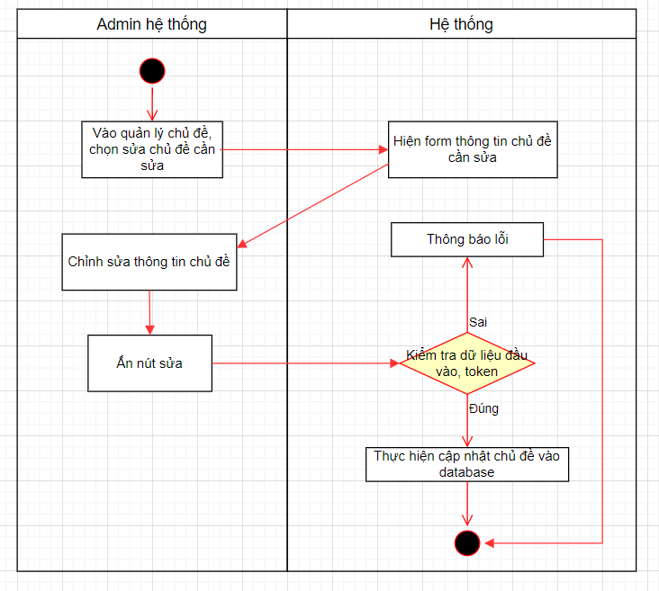

Hình 2. 82: Biểu đồ hoạt động sửa Chủ đề

###### 2.2.5.22. Biểu đồ hoạt động Xóa Chủ đề

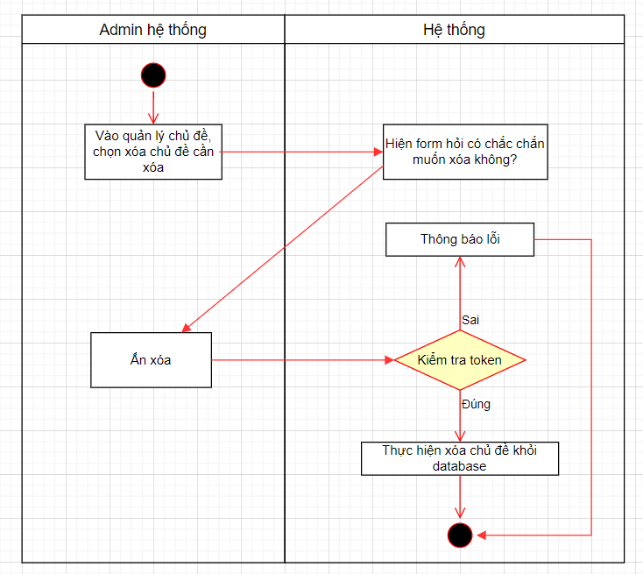

Hình 2. 83: Biểu đồ hoạt động xóa Chủ đề

###### 2.2.5.23. Biểu đồ hoạt động Thêm năm học

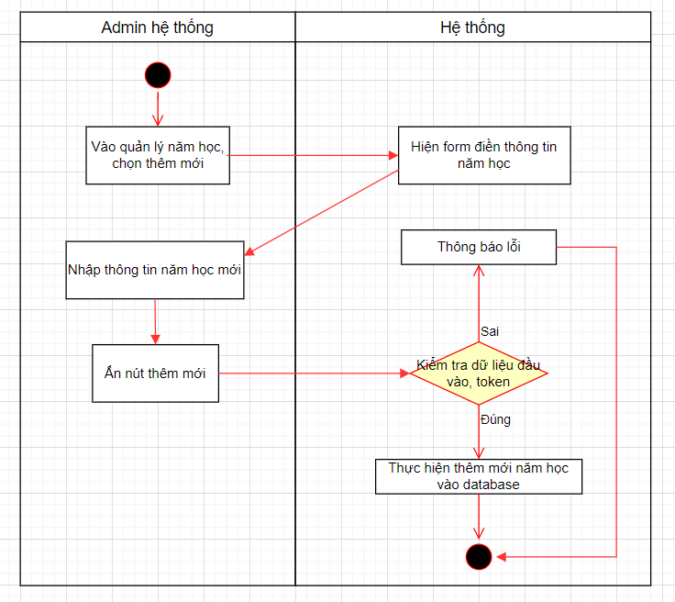

Hình 2. 84: Biểu đồ hoạt động thêm năm học

###### 2.2.5.24. Biểu đồ hoạt động Thêm tài khoản

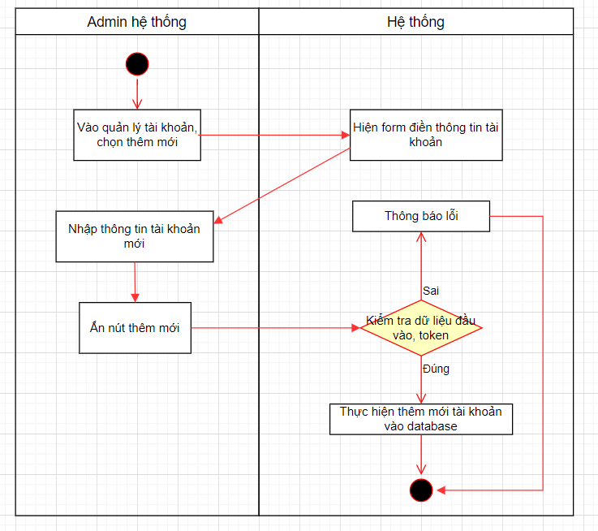

Hình 2. 85: Biểu đồ hoạt động thêm tài khoản

###### 2.2.5.25. Biểu đồ hoạt động sửa Tài khoản

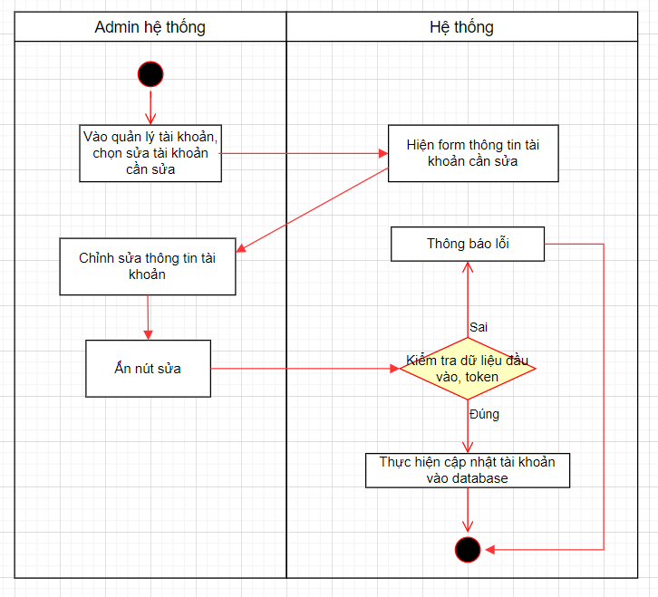

Hình 2. 86: Biểu đồ hoạt động sửa tài khoản

###### 2.2.5.26. Biểu đồ hoạt động xóa Tài khoản

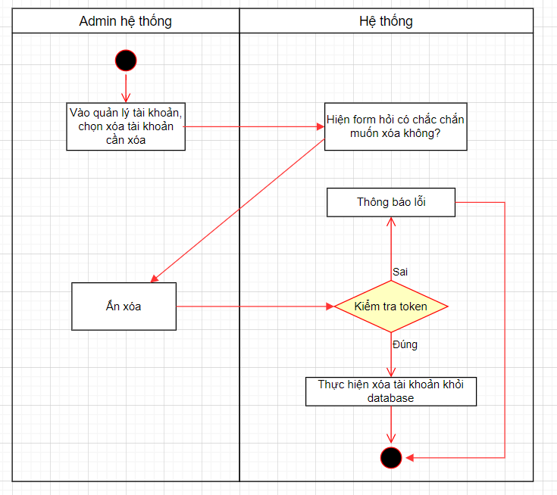

Hình 2. 87: Biểu đồ hoạt động xóa tài khoản

###### 2.2.5.27. Biểu đồ hoạt động xem danh sách tài khoản

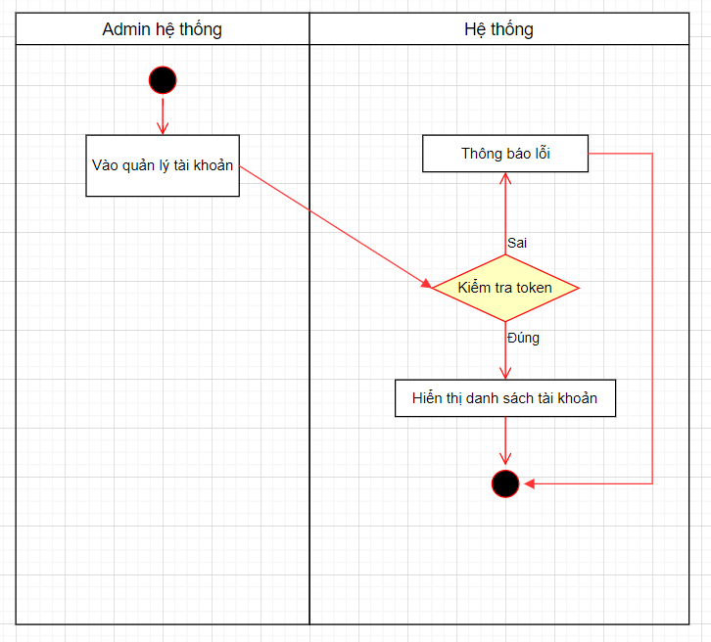

Hình 2. 88: Biểu đồ hoạt động xem danh sách tài khoản

###### 2.2.5.28. Biểu đồ hoạt động Tìm kiếm Tài khoản

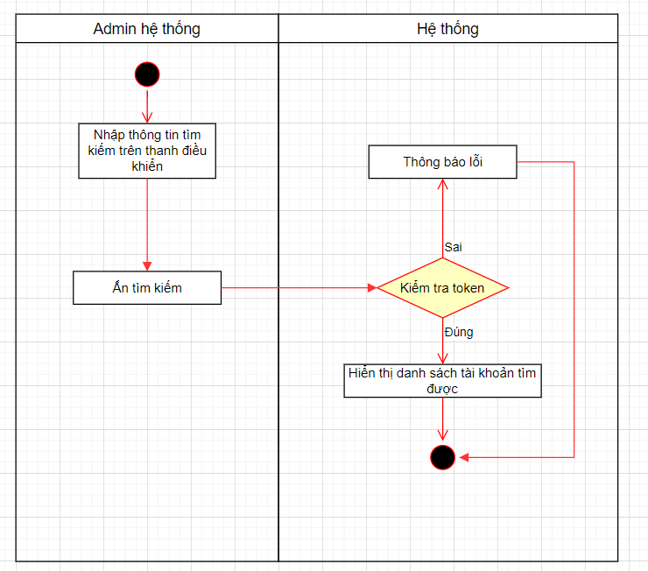

Hình 2. 89: Biểu đồ hoạt động tìm kiếm Tài khoản

###### 2.2.5.29. Biểu đồ hoạt động xem chi tiết tài khoản

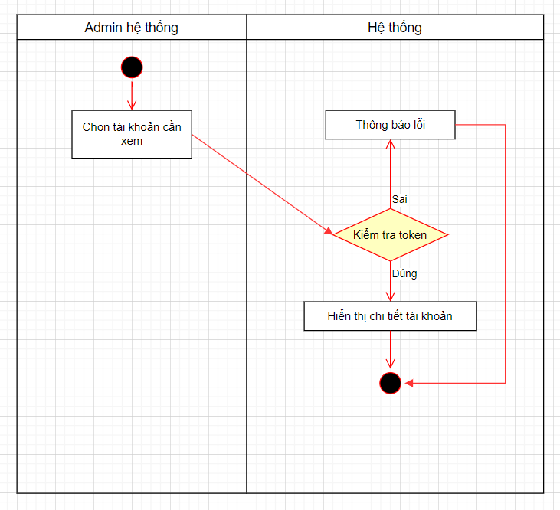

Hình 2. 90: Biểu đồ hoạt động xem chi tiết tài khoản

###### 2.2.5.30. Biểu đồ hoạt động Quản lý quyền

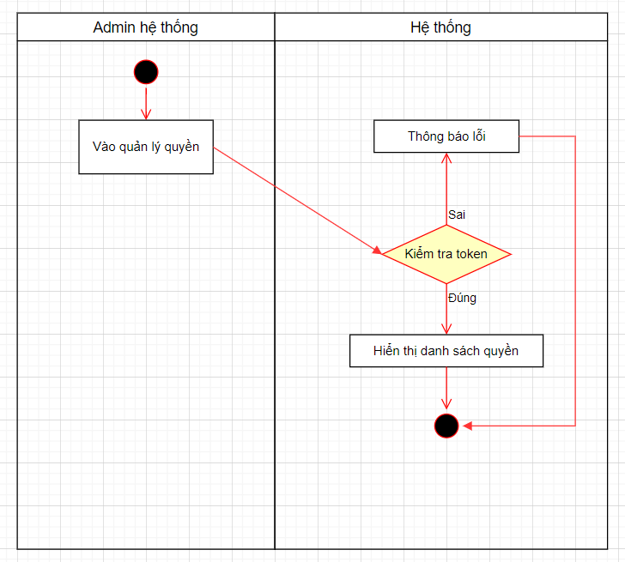

Hình 2. 91: Biểu đồ hoạt động quản lý quyền

##### 2.2.5.31. Biểu đồ hoạt động phân công hướng dẫn

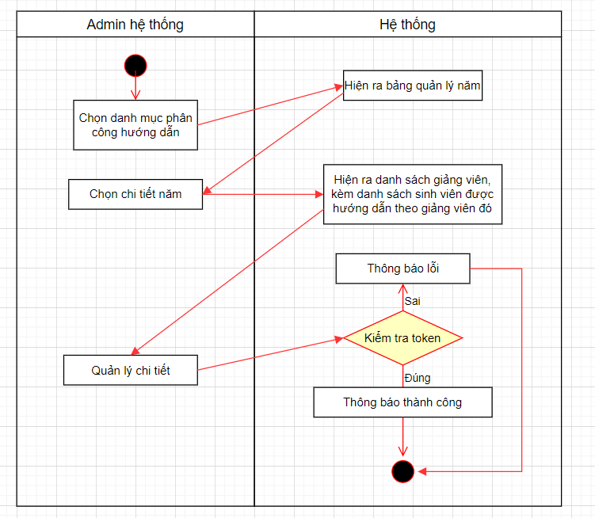

Hình 2. 92: Biểu đồ hoạt động phân công hướng dẫn

##### 2.2.5.32. Biểu đồ hoạt động thêm tài liệu

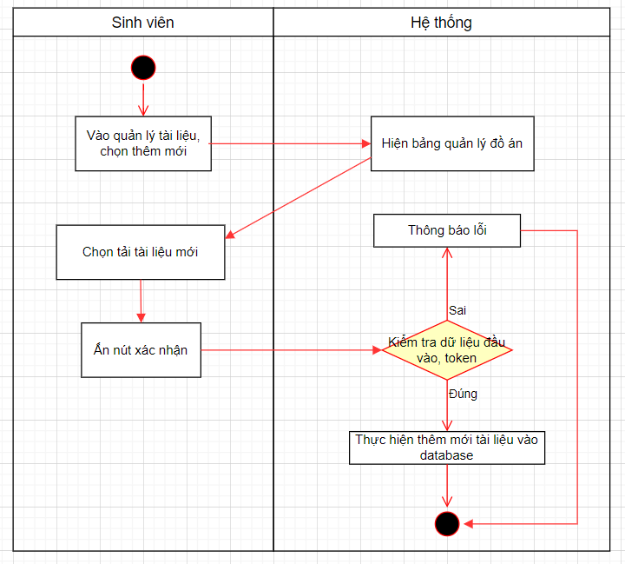

Hình 2. 93: Biểu đồ hoạt động thêm tài liệu

##### 2.2.5.33. Biểu đồ hoạt động sửa tài liệu

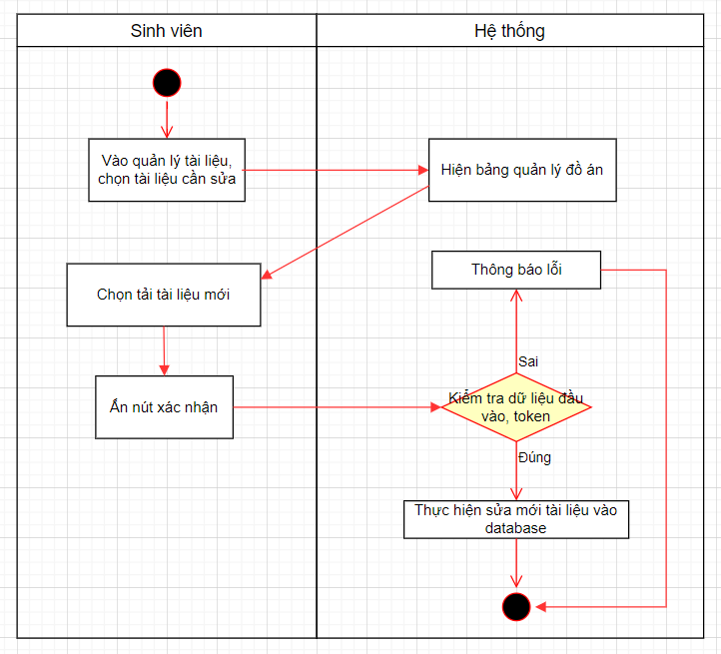

Hình 2. 94: Biểu đồ hoạt động sửa tài liệu

##### 2.2.5.34. Biểu đồ hoạt động xóa tài liệu

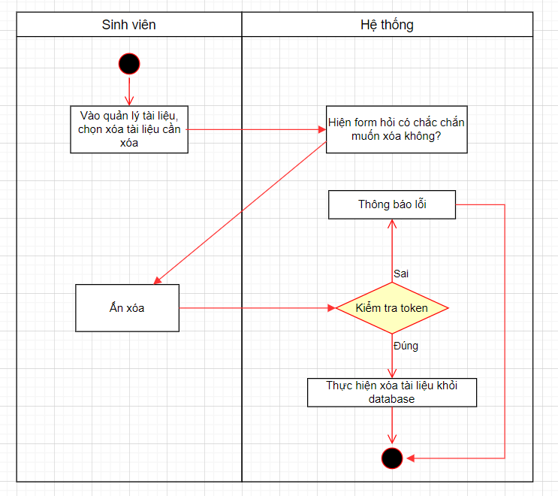

Hình 2. 95: Biểu đồ hoạt động xóa tài liệu

##### 2.2.5.35. Biểu đồ hoạt động xem danh sách tài liệu

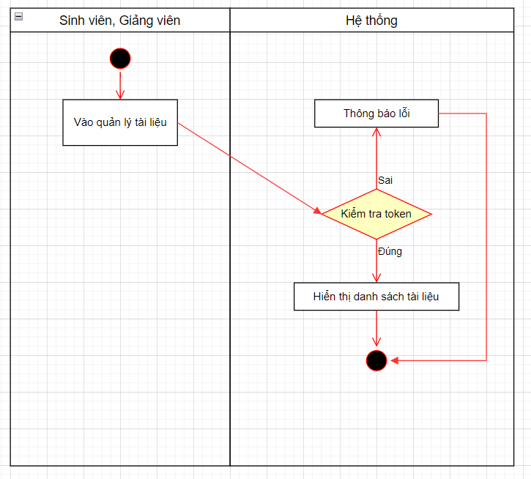

Hình 2. 96: Biểu đồ hoạt động xem danh sách tài liệu

##### 2.2.5.36. Biểu đồ hoạt động xem chi tiết tài liệu

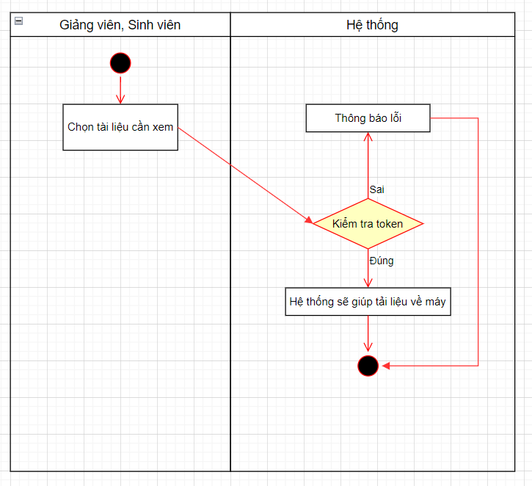

Hình 2. 97: Biểu đồ hoạt động xem chi tiết tài liệu

##### 2.2.5.37. Biểu đồ hoạt động thêm nhận xét đồ án

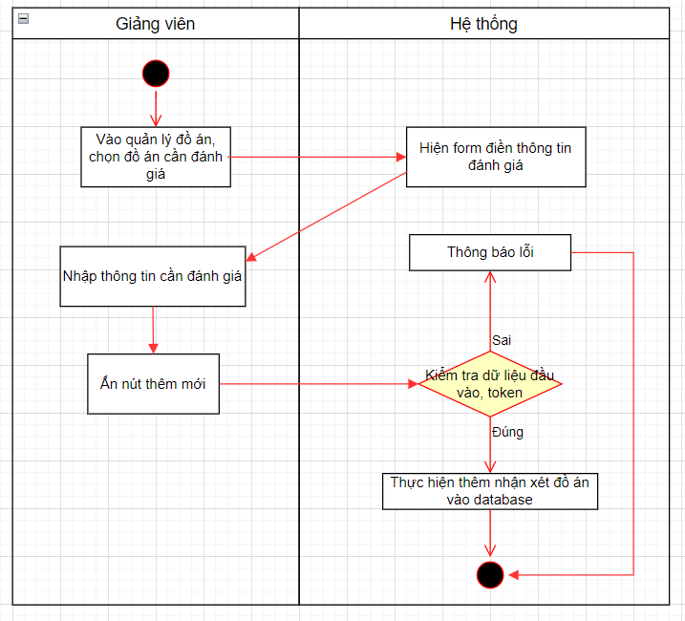

Hình 2. 98: Biểu đồ hoạt động thêm nhận xét đồ án

##### 2.2.5.38. Biểu đồ hoạt động thêm phản biện Sinh viên

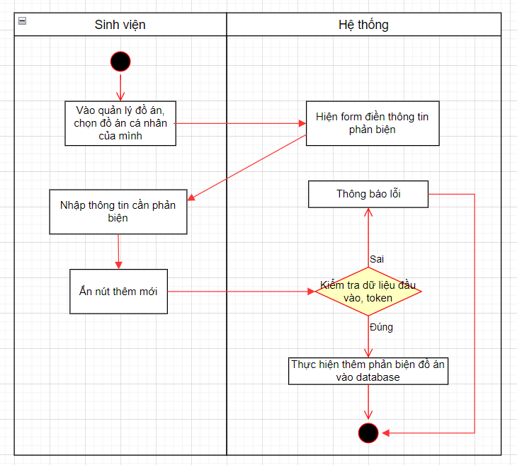

Hình 2. 99: Biểu đồ hoạt động thêm phản biện sinh viên

##### 2.2.5.39. Biểu đồ hoạt động lập lịch

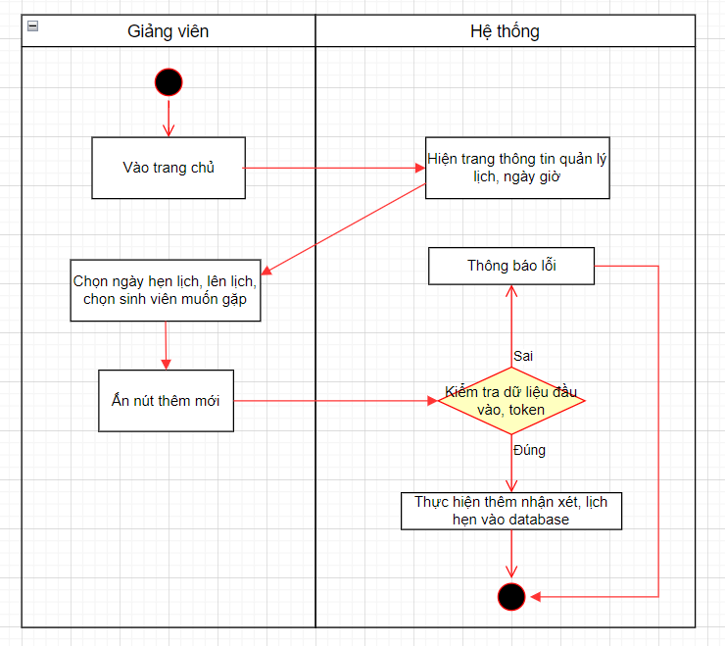

Hình 2. 100: Biểu đồ hoạt động lập lịch

##### 2.2.5.40. Biểu đồ hoạt động quản lý tin nhắn

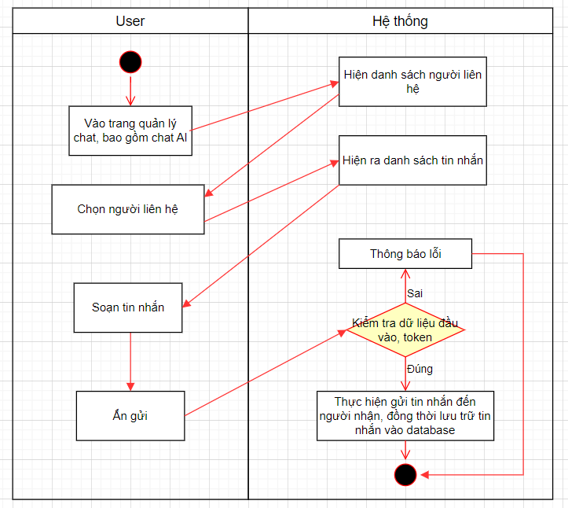

Hình 2. 101: Biểu đồ hoạt động quản lý tin nhắn

### 2.3. Thiết kế về cơ sở dữ liệu

#### 2.3.1. Bảng User

|  |  |  |  |  |
| --- | --- | --- | --- | --- |
| Tên thuộc tính | Diễn giải | Kiểu dữ liệu | Ràng buộc | Kích thước |
| id | Khóa chính | BIGINT | Primary Key | 19 |
| username | Tên đăng nhập | VARCHAR | NOT NULL, UNIQUE | 255 |
| password | Mật khẩu | VARCHAR | NOT NULL | 255 |
| email | Địa chỉ email | VARCHAR | NOT NULL, UNIQUE | 255 |
| avatar | Đường dẫn đến ảnh đại diện | VARCHAR |  | 255 |
| enabled | Trạng thái kích hoạt tài khoản | BIT |  | 1 |

#### 2.3.2. Bảng Role

|  |  |  |  |  |
| --- | --- | --- | --- | --- |
| Tên thuộc tính | Diễn giải | Kiểu dữ liệu | Ràng buộc | Kích thước |
| id | Khóa chính | BIGINT | Primary key | 19 |
| name | Tên quyền | VARCHAR | NOT NULL, UNIQUE | 255 |

#### 2.3.3. Bảng Teacher

|  |  |  |  |  |
| --- | --- | --- | --- | --- |
| Tên thuộc tính | Diễn giải | Kiểu dữ liệu | Ràng buộc | Kích thước |
| id | Khóa chính | BIGINT | Primary key | 19 |
| full_name | Họ và tên | VARCHAR |  | 255 |
| address | Địa chỉ | TEXT |  |  |
| dob | Ngày sinh | DATE |  | 11 |
| email | Địa chỉ email | VARCHAR |  | 50 |
| gender | Giới tính | VARCHAR |  | 255 |
| phone | Số điện thoại | VARCHAR |  | 255 |
| regulation | Nội quy | TEXT |  |  |

#### 2.3.4. Bảng Student

|  |  |  |  |  |
| --- | --- | --- | --- | --- |
| Tên thuộc tính | Diễn giải | Kiểu dữ liệu | Ràng buộc | Kích thước |
| id | Khóa chính | BIGINT | Primary key | 19 |
| full_name | Họ và tên | VARCHAR |  | 255 |
| address | Địa chỉ | TEXT |  |  |
| dob | Ngày sinh | DATE |  | 11 |
| email | Địa chỉ email | VARCHAR |  | 50 |
| gender | Giới tính | VARCHAR |  | 255 |

|  |  |  |  |  |
| --- | --- | --- | --- | --- |
| phone | Số điện thoại | VARCHAR |  | 255 |

|  |  |  |  |  |
| --- | --- | --- | --- | --- |
| class_id | Khóa ngoại liên kết với bảng Class | BIGINT | Foreign Key | 19 |

#### 2.3.5. Bảng Topic

|  |  |  |  |  |
| --- | --- | --- | --- | --- |
| Tên thuộc tính | Diễn giải | Kiểu dữ liệu | Ràng buộc | Kích thước |
| id | Khóa chính | BIGINT | Primary key | 19 |
| created_by | Người tạo | VARCHAR |  | 255 |
| created_date | Ngảy tạo | DATE |  | 6 |
| name | Tên chủ đề | VARCHAR |  | 255 |

#### 2.3.6. Bảng Session

|  |  |  |  |  |
| --- | --- | --- | --- | --- |
| Tên thuộc tính | Diễn giải | Kiểu dữ liệu | Ràng buộc | Kích thước |
| id | Khóa chính | BIGINT | Primary key | 19 |
| created_by | Người tạo | VARCHAR |  | 255 |
| status | Trạng thái | BIT |  | 1 |
| year | Năm | INT |  | 10 |

#### 2.3.7. Bảng Reminder

|  |  |  |  |  |
| --- | --- | --- | --- | --- |
| Tên thuộc tính | Diễn giải | Kiểu dữ liệu | Ràng buộc | Kích thước |
| id | Khóa chính | BIGINT | Primary key | 19 |
| class_names | Tên class trong html | VARCHAR |  |  |
| content | Nội dung thông báo | TEXT |  |  |
| end_date | Ngày kết thúc của nhắc nhở | DATE |  |  |
| recipient | Người nhận thông báo | VARCHAR |  |  |
| start_date | Ngày bắt đầu của nhắc nhở | DATE |  |  |
| title | Tiêu đề thông báo | VARCHAR |  |  |
| session_id | Mã phiên học liên kết với bảng Session | BIGINT | Foreign Key | 19 |
| teacher_id | Mã giáo viên liên kết với bảng Teacher | BIGINT | Foreign Key | 19 |

#### 2.3.8. Bảng Conversation

|  |  |  |  |  |
| --- | --- | --- | --- | --- |
| Tên thuộc tính | Diễn giải | Kiểu dữ liệu | Ràng buộc | Kích thước |
| id | Khóa chính | BIGINT | Primary key | 19 |
| create_at | Ngày tạo | DATE |  |  |
| type | Loại | VARCHAR |  |  |

#### 2.3.9. Bảng Message

|  |  |  |  |  |
| --- | --- | --- | --- | --- |
| Tên thuộc tính | Diễn giải | Kiểu dữ liệu | Ràng buộc | Kích thước |
| id | Khóa chính | BIGINT | Primary key | 19 |
| content | Nội dung thông báo | TEXT |  |  |
| timestamp | Thời gian nhắn tin | DATE |  |  |
| conversation_id | Mã phiên học liên kết với bảng Session | BIGINT | Foreign Key | 19 |
| user_id | Mã user liên kết với bảng User | BIGINT | Foreign Key | 19 |

#### 2.3.10. Bảng Faculty

|  |  |  |  |  |
| --- | --- | --- | --- | --- |
| Tên thuộc tính | Diễn giải | Kiểu dữ liệu | Ràng buộc | Kích thước |
| id | Khóa chính | BIGINT | Primary key | 19 |
| describer | Mô tả khoa | VARCHAR |  | 255 |
| name | Tên khoa | VARCHAR |  | 255 |

#### 2.3.10. Bảng Class

|  |  |  |  |  |
| --- | --- | --- | --- | --- |
| Tên thuộc tính | Diễn giải | Kiểu dữ liệu | Ràng buộc | Kích thước |
| id | Khóa chính | BIGINT | Primary key | 19 |
| course | Mô tả lớp | VARCHAR |  | 255 |
| name | Tên lớp | VARCHAR |  | 255 |
| faculty_id | Mã khoa liên kết với bảng Khoa | BIGINT | Foreign Key | 19 |

#### 2.3.11. Bảng Assignment

|  |  |  |  |  |
| --- | --- | --- | --- | --- |
| Tên thuộc tính | Diễn giải | Kiểu dữ liệu | Ràng buộc | Kích thước |
| id | Khóa chính | BIGINT | Primary key | 19 |
| created_by | Người tạo | VARCHAR |  | 255 |
| created_date | Ngày tạo | DATE |  |  |
| status | Mã khoa liên kết với bảng Khoa | BIT |  | 1 |
| session_id | Mã Session liên kết với bảng Session | BIGINT | Foreign Key | 19 |
| student_id | Mã Sinh viên liên kết với bẳng Student | BIGINT | Foreign Key | 19 |
| teacher_id | Mã Giảng viên liên kết với bảng Teacher | BIGINT | Foreign Key | 19 |

#### 2.3.12. Bảng Detail

|  |  |  |  |  |
| --- | --- | --- | --- | --- |
| Tên thuộc tính | Diễn giải | Kiểu dữ liệu | Ràng buộc | Kích thước |
| id | Khóa chính | BIGINT | Primary key | 19 |
| comment | Nội dung | VARCHAR |  | 255 |
| end_date | Ngày kết thúc | DATE |  |  |
| report_file | Đường dẫn file báo cáo | VARCHAR |  | 255 |
| start_date | Ngày bắt đầu | DATE |  |  |
| status | Trạng thái | INT |  | 10 |
| title | Tiêu đề | VARCHAR |  | 255 |
| project_id | Khóa ngoại liên kết với bảng Project | BIGINT | Foreign Key | 19 |

#### 2.3.13. Bảng Project

|  |  |  |  |  |
| --- | --- | --- | --- | --- |
| Tên thuộc tính | Diễn giải | Kiểu dữ liệu | Ràng buộc | Kích thước |
| id | Khóa chính | BIGINT | Primary key | 19 |
| created_date | Ngày tạo | DATE |  |  |
| end_date | Ngày kết thúc | DATE |  |  |
| name | Tên đồ án | VARCHAR |  | 255 |
| outline_file | Đường dẫn file | VARCHAR |  | 255 |
| report_file | Đường dẫn file báo cáo | VARCHAR |  | 255 |
| status | Trạng thái | INT |  | 255 |
| session_id | Khóa ngoại liên kết với bảng Session | BIGINT | Foreign Key | 19 |
| student_id | Khóa ngoại liên kết với bảng Student | BIGINT | Foreign Key | 19 |
| teacher_id | Khóa ngoại liên kết với bảng Teacher | BIGINT | Foreign Key | 19 |
| topic_id | Khóa ngoại liên kết với bảng Topic | BIGINT | Foreign Key | 19 |

#### 2.3.14. Bảng Token

|  |  |  |  |  |
| --- | --- | --- | --- | --- |
| Tên thuộc tính | Diễn giải | Kiểu dữ liệu | Ràng buộc | Kích thước |
| id | Khóa chính | BIGINT | Primary key | 19 |
| expiration_date | Ngày hết hạn của token | DATE |  |  |
| expiration_refresh | Ngày hết hạn của refresh token | DATE |  |  |
| expired | Trạng thái hết hạn của token (true/false) | BIT |  | 1 |
| refresh_token | Mã refresh token | VARCHAR |  |  |
| revoked | Trạng thái bị thu hồi của token | BIT |  | 1 |
| token | Mã token | VARCHAR |  | 255 |
| token_type | Loại token (access/refresh) | VARCHAR |  | 255 |
| user_id | Khóa ngoại liên kết với bảng User | BIGINT | Foreign Key | |  | | --- | |  |  |  | | --- | | 19 | |

### 2.4. Thiết kế các module chương trình chính

#### 2.4.1 Giao diện đăng nhập

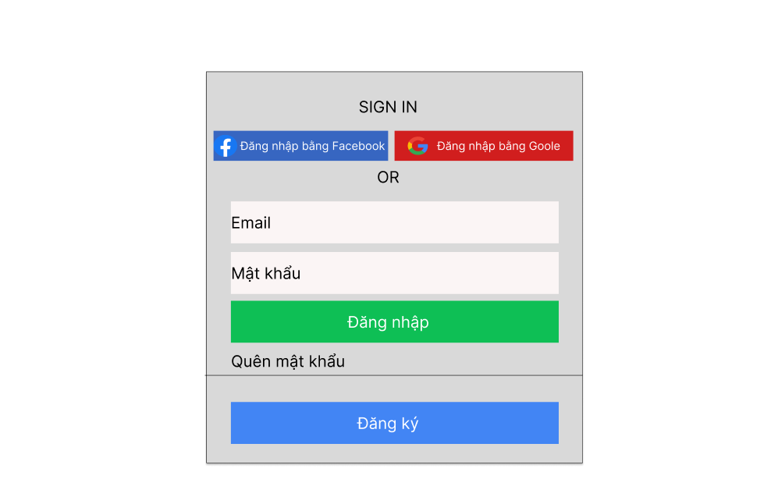

Hình 2. 97: Giao diện đăng nhập

#### 2.4.2. Giao diện đăng ký

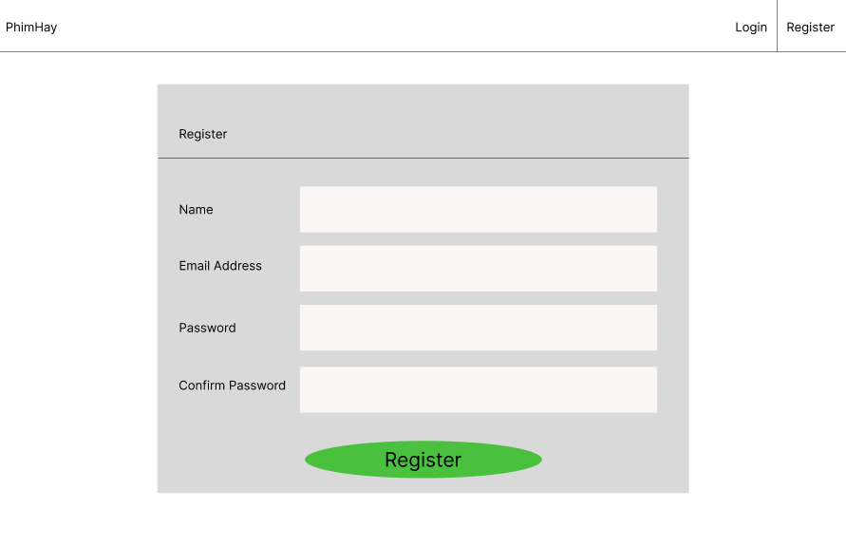

Hình 2. 98: Giao diện đăng ký

#### 2.4.3. Giao diện quản lý

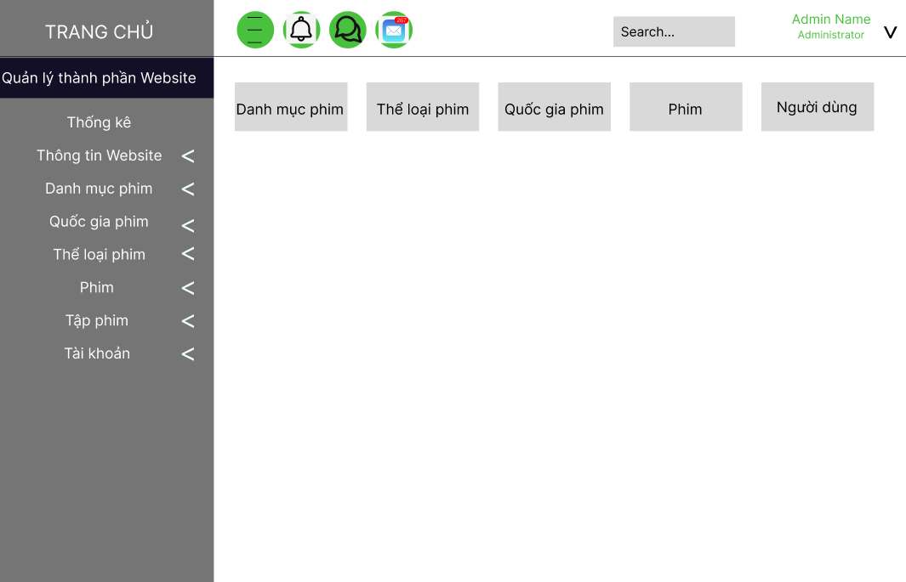

Hình 2. 99: Giao diện quản lý

### 2.5. Thiết kế giao diện chương trình

#### 2.5.1. Giao diện trang chủ

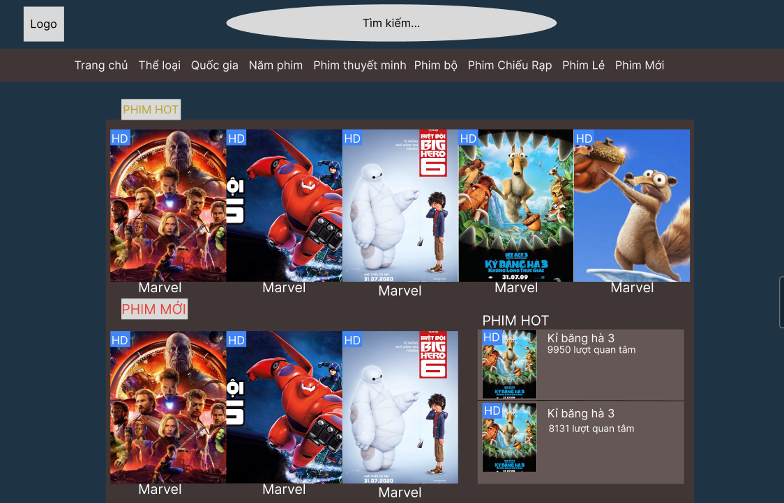

Hình 2. 100: Giao diện trang chủ

#### 2.5.2 Giao diện danh mục

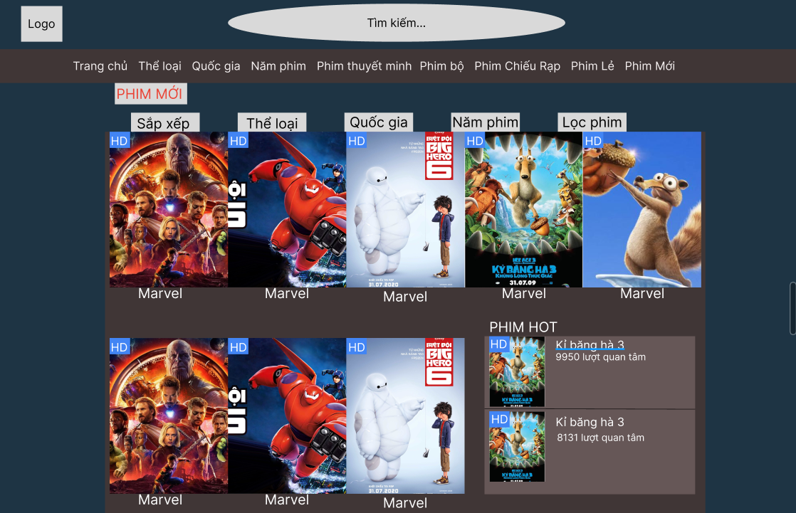

Hình 2. 101: Giao diện danh mục

#### 2.5.3. Giao diện thông tin phim

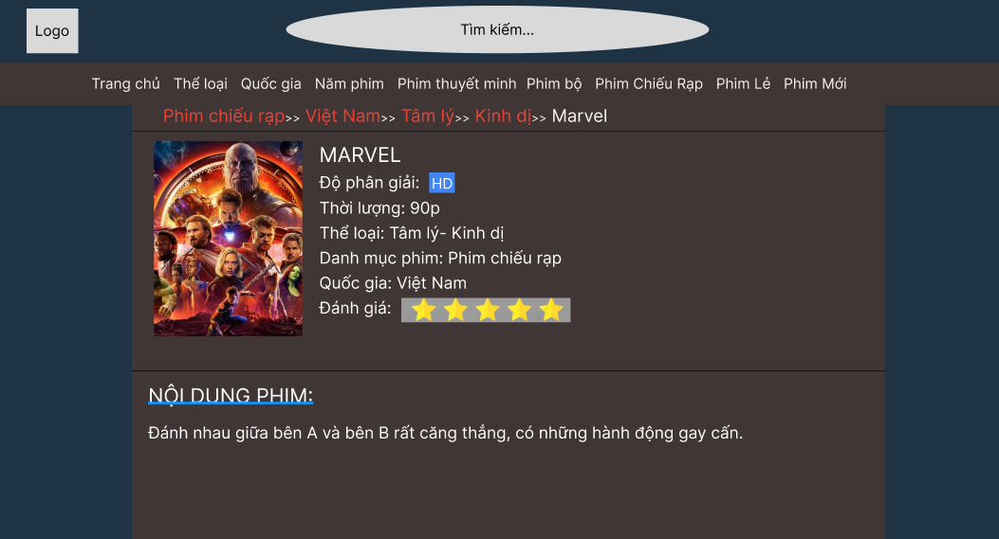

Hình 2. 102: Giao diện thông tin phim

#### 2.5.4. Giao diện xem phim

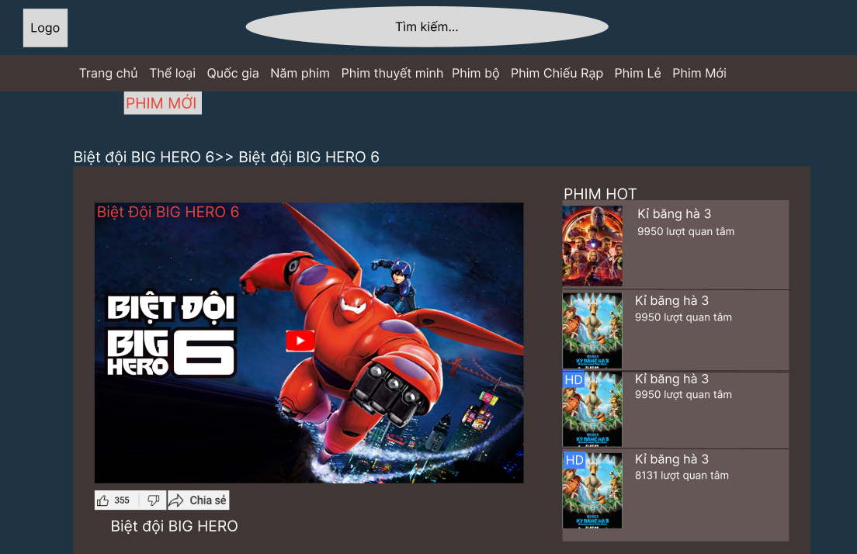

Hình 2. 103: Giao diện xem phim

## Chương 3. Xây dựng chương trình

### 3.1. Thu thập dữ liệu, xây dựng cơ sở dữ liệu vật lý

#### 3.1.1. Cơ sở dữ liệu

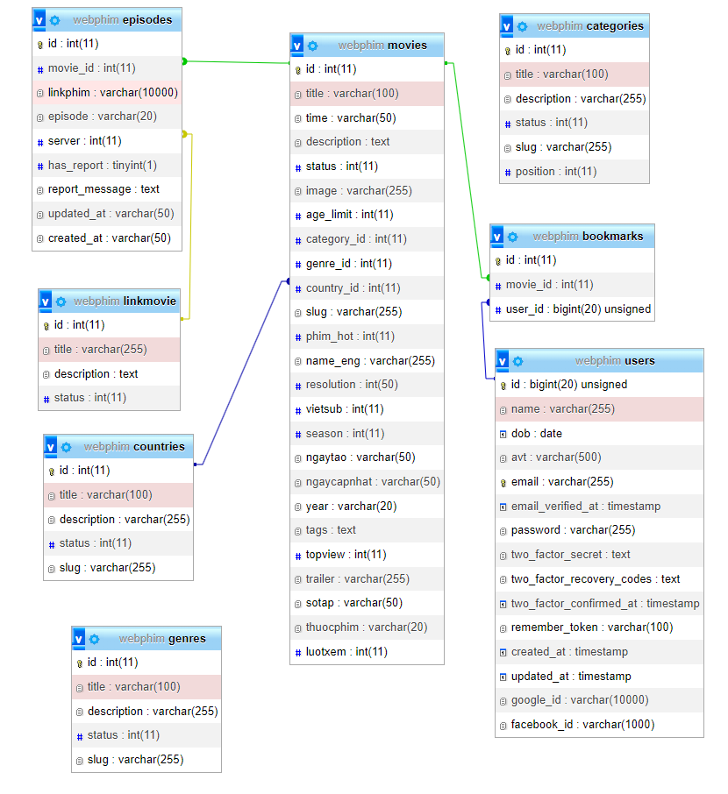

Hình 2. 104: Cơ sở dữ liệu

#### 

#### 3.1.2. Thu thập dữ liệu

##### 3.1.2.1. Dữ liệu bảng Movies

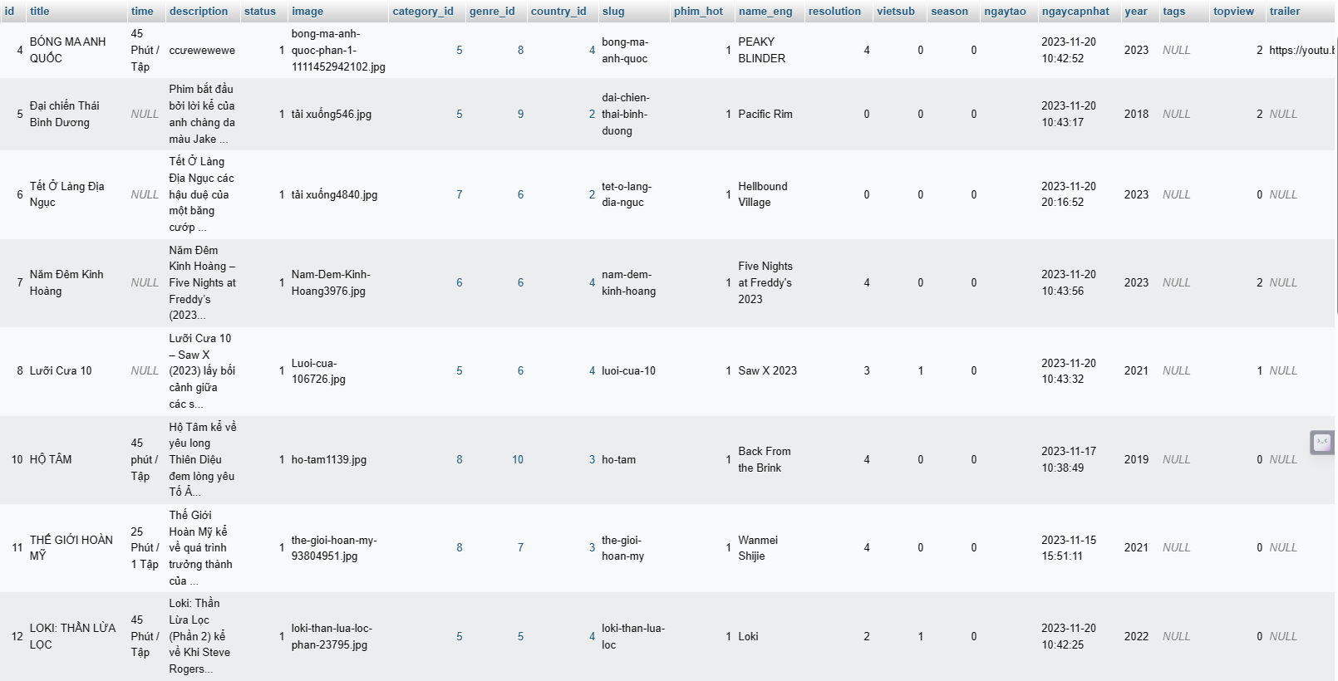

Hình 3. 1: Dữ liệu bảng Movies 1

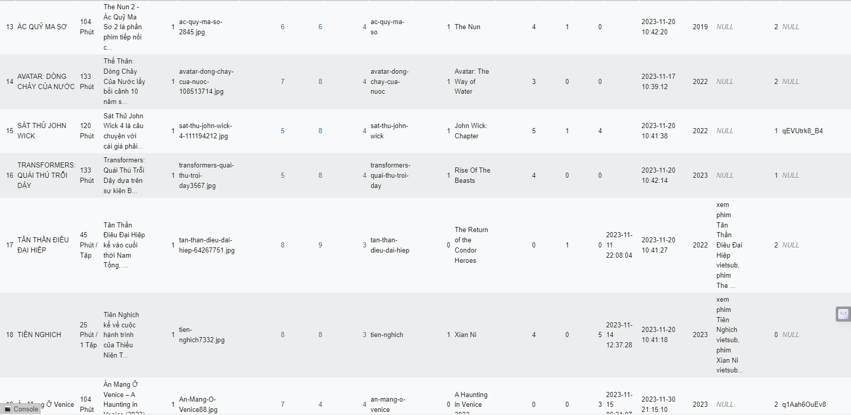

Hình 3. 2: Dữ liệu bảng Movies 2

##### 3.1.2.2. Dữ liệu bảng Episode

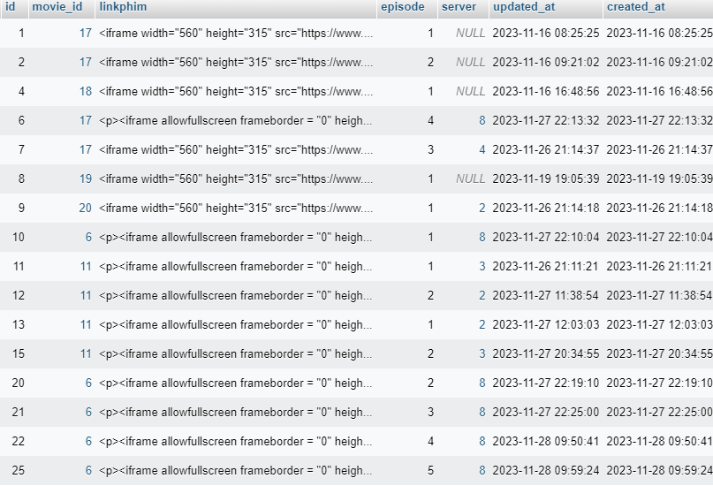

Hình 3. 3: Dữ liệu bảng Episode

##### 3.1.2.3. Dữ liệu bảng Genres

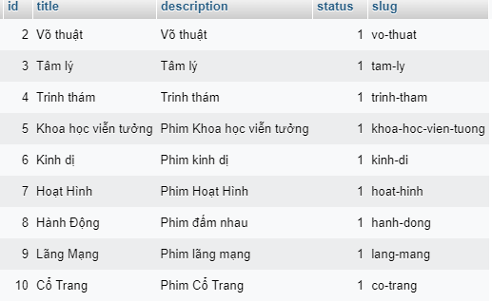

Hình 3. 4: Dữ liệu bảng Genres

##### 3.1.2.4. Dữ liệu bảng Catagories

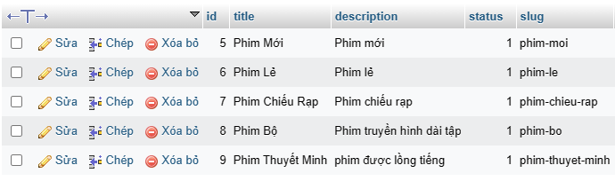

Hình 3. 5: Dữ liệu bảng Catagories

##### 3.1.2.5. Dữ liệu bảng Countries

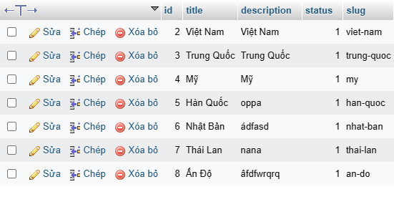

Hình 3. 6: Dữ liệu bảng Countries

##### 3.1.2.6. Dữ liệu bảng Users

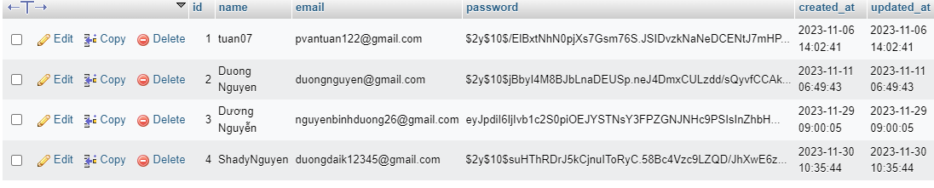

Hình 3. 7: Dữ liệu bảng Users

### 3.2. Viết code cho các module chương trình chính

##### 3.2.1. Moulde Admin

##### 3.2.1.1. Quản lý Phim

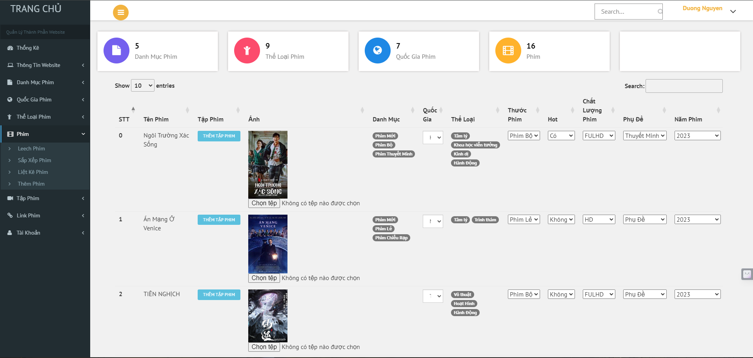

Hình 3. 8: Quản lý Phim

##### 3.2.1.2. Quản lý Tập Phim

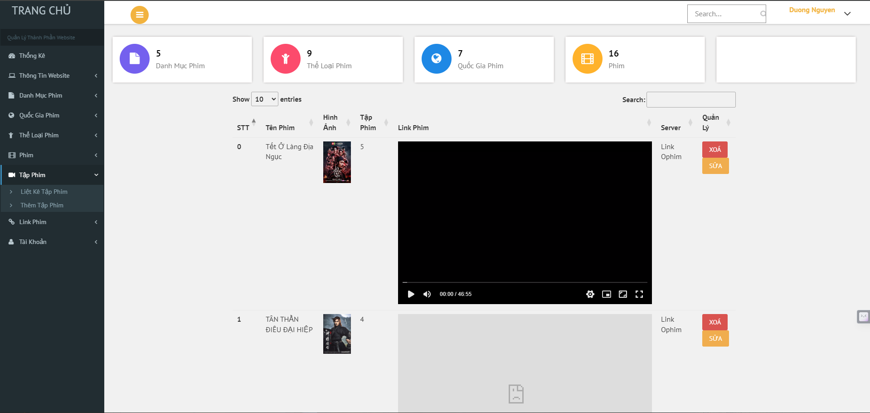

Hình 3. 9: Quản lý Tập Phim

##### 3.2.1.3. Quản lý Danh Mục Phim

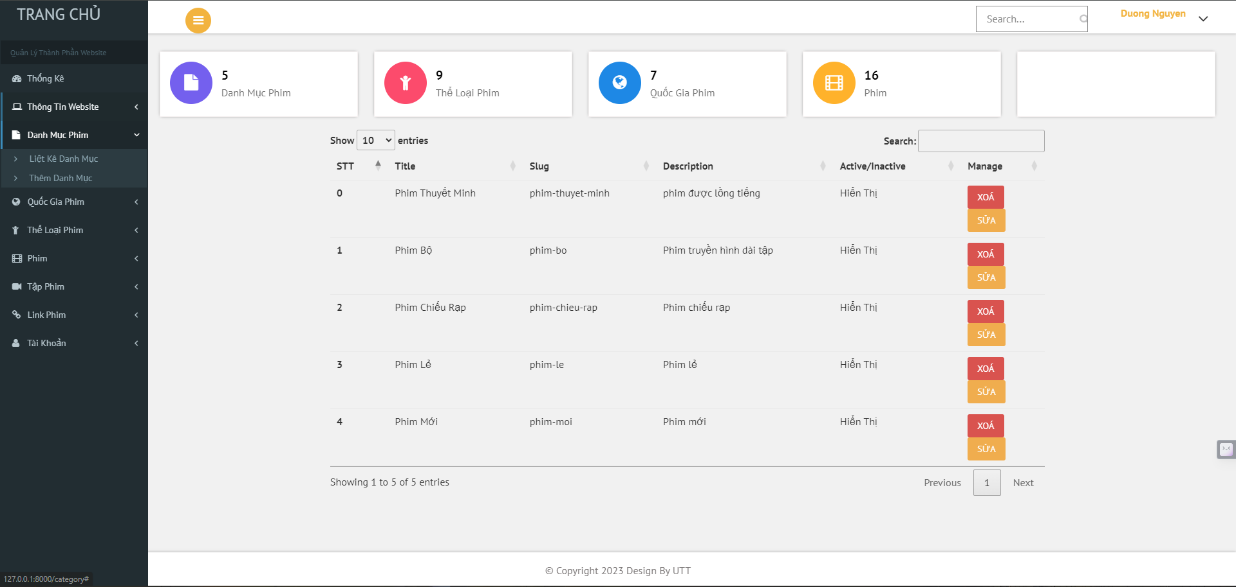

Hình 3. 10: Quản lý Danh Mục Phim

##### 3.2.1.4. Quản lý Quốc Gia Phim

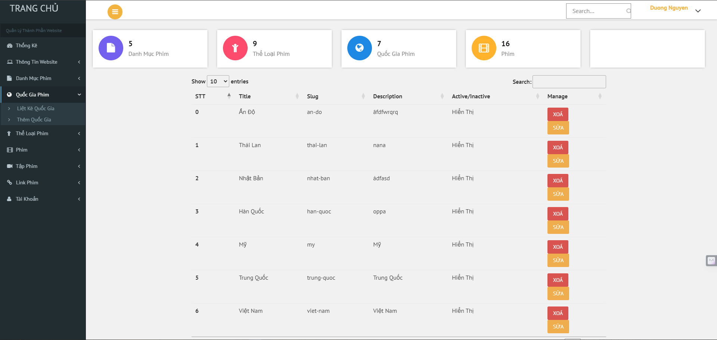

Hình 3. 11: Quản lý Quốc Gia Phim

##### 3.2.1.5. Quản lý Thể Loại Phim

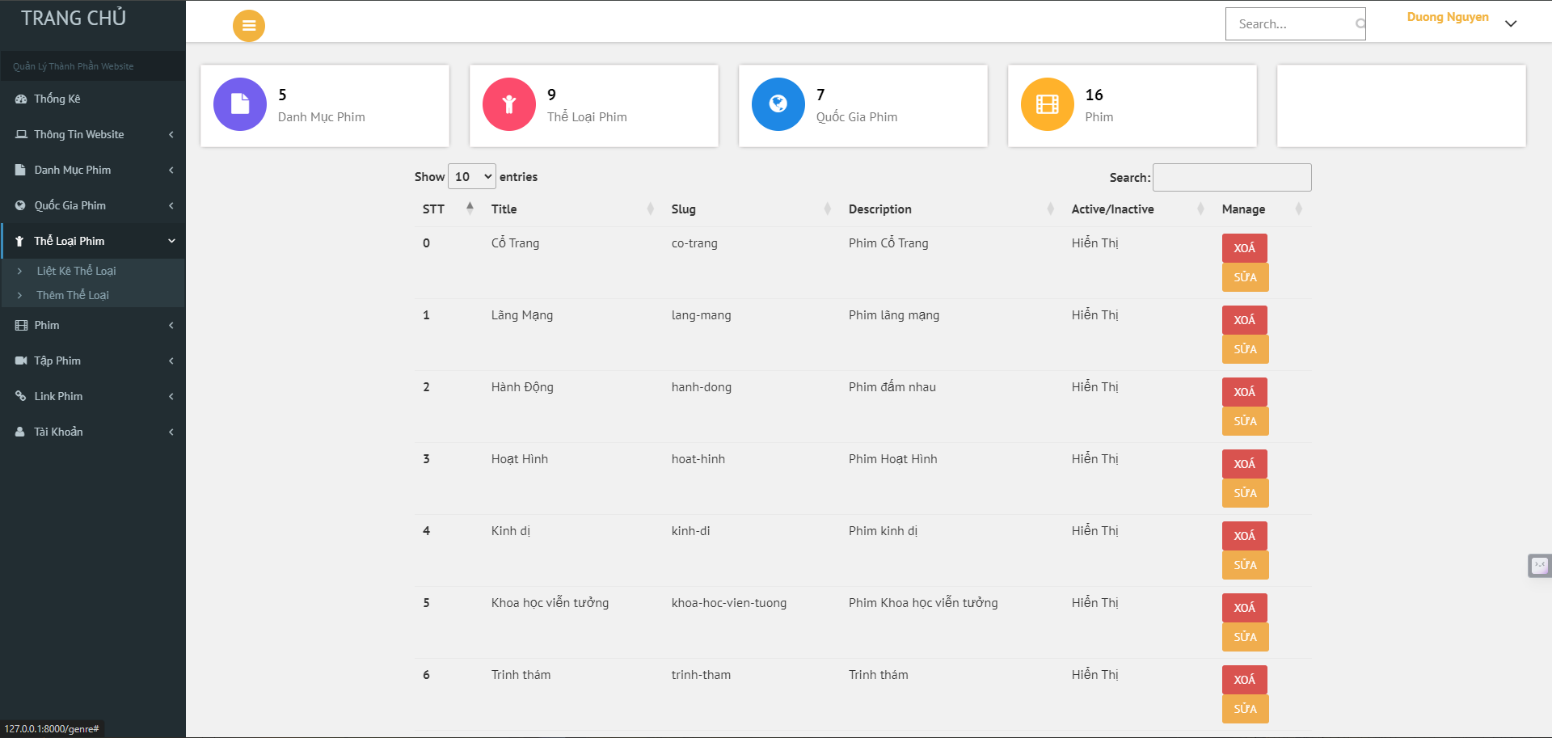

Hình 3. 12: Quản lý Thể Loại Phim

##### 3.2.1.6. Quản lý Tài Khoản

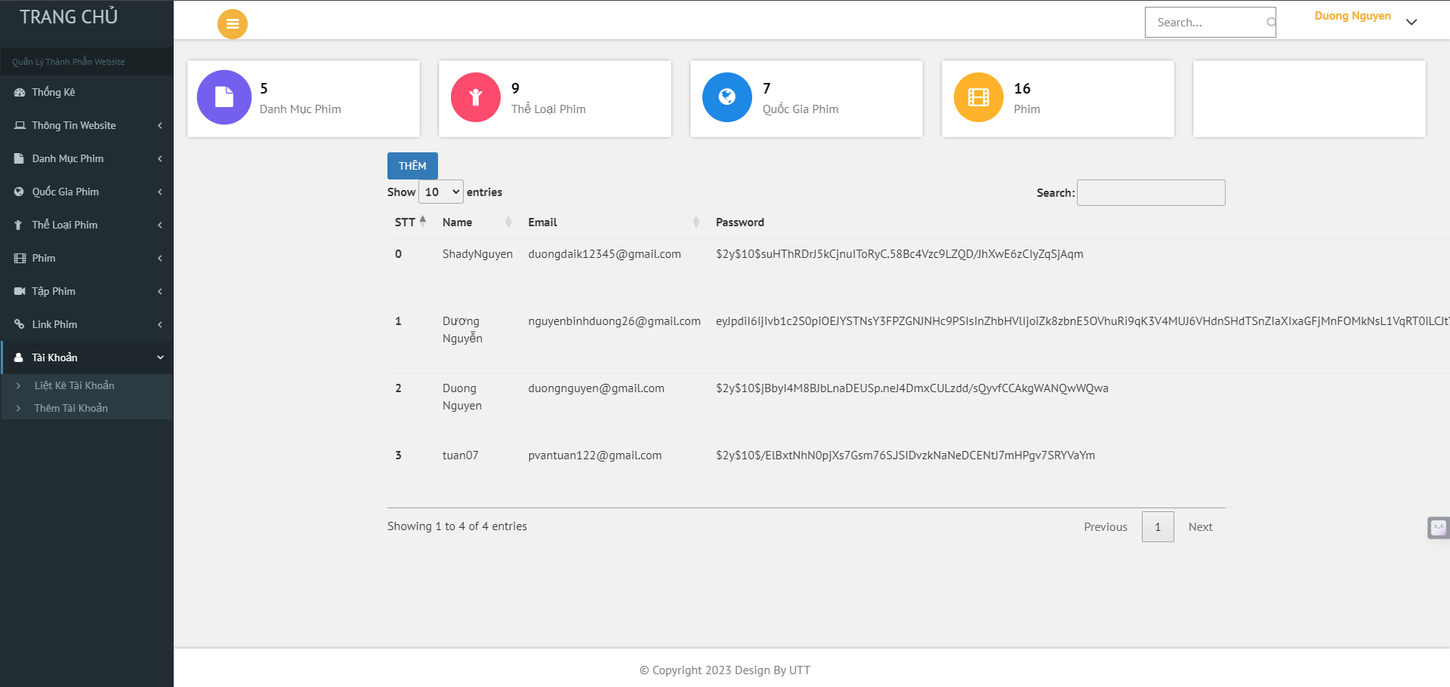

Hình 3. 13: Quản lý Tài Khoản

#### 3.2.2. Moudle Người Dùng

##### 3.2.2.1. Trang Chủ

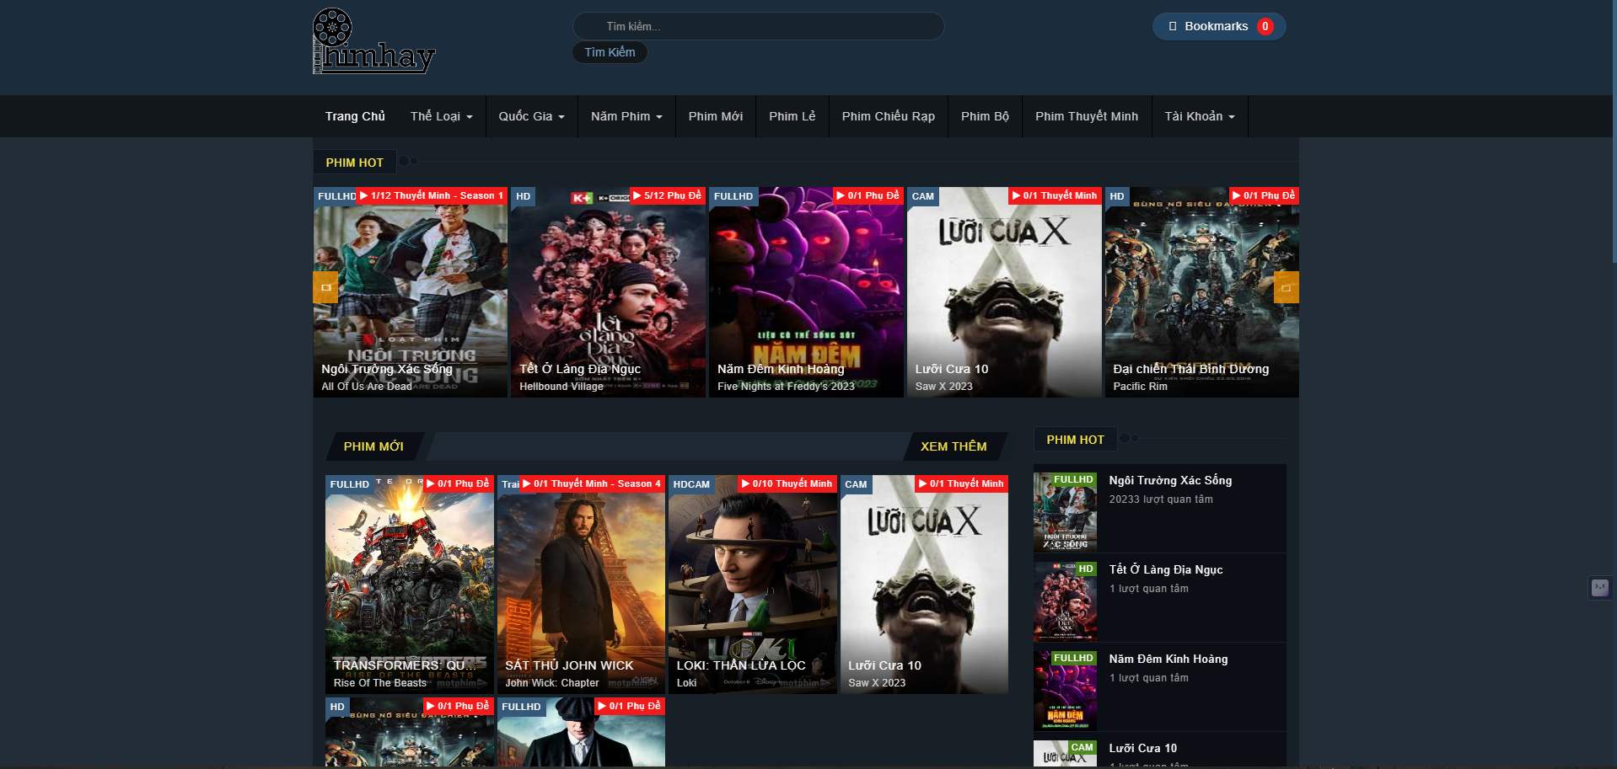

Hình 3. 14: Trang Chủ

##### 3.2.2.2. Danh Mục

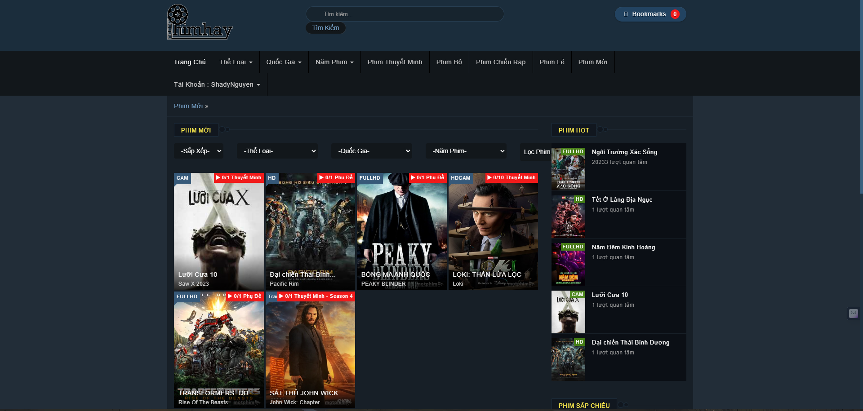

Hình 3. 15: Danh Mục

##### 3.2.2.3. Thông Tin Phim

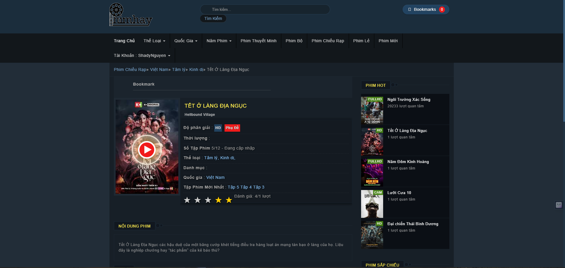

Hình 3. 16: Thông Tin Phim

##### 3.2.2.4. Xem Phim

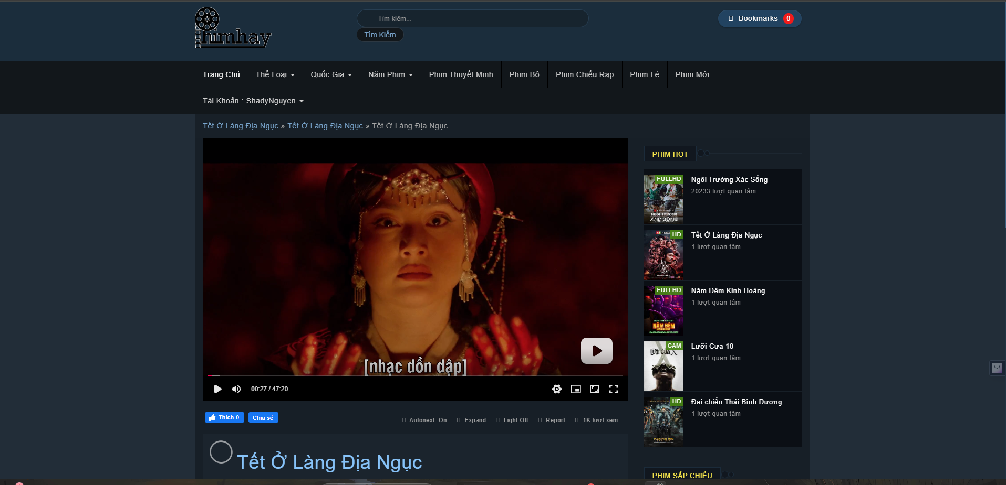

Hình 3. 17: Xem Phim

### 3.3. Kiểm thử và đánh giá chương trình

#### 3.3.1. Khái niệm về kiểm thử hộp đen

**-** Kiểm thử hộp đen: là một phương pháp kiểm thử phần mềm được thực hiện mà không biết được cấu tạo bên trong của phần mềm, là cách mà các tester kiểm tra xem hệ thống như một chiếc hộp đen, không có cách nào nhìn thấy bên trong của cái hộp.

- Nó còn được gọi là kiểm thử hướng dữ liệu hay là kiểm thử hướng in/out.

- Người kiểm thử nên xây dựng các nhóm giá trị đầu vào mà sẽ thực thi đầy đủ tất cả các yêu cầu chức năng của chương trình.

- Cách tiếp cận của các tester đối với hệ thống là không dùng bất kỳ một kiến thức về cấu trúc lập trình bên trong hệ thống, xem hệ thống là một cấu trúc hoàn chỉnh, không thể can thiệp vào bên trong.

- Black Box Testing chủ yếu là được thực hiện trong Function test và System test.

- Phương pháp này được đặt tên như vậy bởi vì các chương trình phần mềm, trong con mắt của các tester, giống như một hộp đen; bên trong mà người ta không thể nhìn thấy. Phương pháp này cố gắng tìm ra các lỗi trong các loại sau:

* Chức năng không chính xác hoặc thiếu.
* Lỗi giao diện.
* Lỗi trong cấu trúc dữ liệu hoặc truy cập cơ sở dữ liệu bên ngoài.
* Hành vi hoặc hiệu suất lỗi.
* Khởi tạo và chấm dứt các lỗi.
* Mọi kỹ thuật nào cũng có ưu điểm và nhược điểm của nó. Các hệ thống thường phải được sử dụng nhiều phương pháp kiểm thử khác nhau để đảm bảo được chất lượng của hệ thống khi đến tay người dùng.

#### 3.3.2. Ưu điểm và nhược điểm của kiểm thử hộp đen

**a. Ưu điểm**

Các tester được thực hiện từ quan điểm của người dùng và sẽ giúp đỡ trong việc sáng tỏ sự chênh lệch về thông số kỹ thuật.

Các tester theo phương pháp black box không có “mối ràng buộc” nào với code, và nhận thức của một tester rất đơn giản: một source code có nhiều lỗi. Sử dụng nguyên tắc, "Hỏi và bạn sẽ nhận" các tester black box tìm được nhiều bug ở nơi mà các DEV không tìm thấy.

Tester có thể không phải IT chuyên nghiệp, không cần phải biết ngôn ngữ lập trình hoặc làm thế nào các phần mềm đã được thực hiện.

Các tester có thể được thực hiện bởi một cơ quan độc lập từ các developer, cho phép một cái nhìn khách quan và tránh sự phát triển thiên vị.

Hệ thống thật sự với toàn bộ yêu cầu của nó được kiểm thử chính xác.

Thiết kế kịch bản kiểm thử khá nhanh, ngay khi mà các yêu cầu chức năng được xác định.

**b. Nhược điểm**

Dữ liệu đầu vào yêu cầu một khối lượng mẫu (sample) khá lớn

Nhiều dự án không có thông số rõ ràng thì việc thiết kế test case rất khó và do đó khó viết kịch bản kiểm thử do cần xác định tất cả các yếu tố đầu vào, và thiếu cả thời gian cho việc tập hợp này.

Khả năng để bản thân kỹ sư lạc lối trong khi kiểm thử là khá cao.

Chỉ có một số nhỏ các đầu vào có thể được kiểm tra và nhiều đường dẫn chương trình sẽ được để lại chưa được kiểm tra.

Kiểm thử black box được xem như "là bước đi trong mê cung tối đen mà không mang đèn pin” bởi vì tester không biết phần mềm đang test đã được xây dựng như thế nào. Có nhiều trường hợp khi một tester viết rất nhiều trường hợp test để kiểm tra một số thứ có thể chỉ được test bằng một trường hợp test và/hoặc một vài phần cuối cùng không được test hết

#### 3.3.3. Nội dung công việc trong phân đoạn test

# Kế hoạch test: Chỉ ra rõ ràng mục đích và phạm vi của công đoạn test để kiểm tra xem là test bằng approach như thế nào. Điều chỉnh resource thành viên và quyết định cả schedule.

# Thiết kế test: Quyết định xem là sẽ sử dụng cái gì cho mục đích và loại test cần được thực hiện trong công đoạn test đó, chức năng đối tượng test, phương pháp test, import và export test. Ngoài ra cũng quyết định cụ thể hơn nguyên liệu cần thiết để thực hiện test hay tiêu chuẩn quyết định thành công/ không thành công.

# Tạo testcase: Tạo document ghi trạng thái trước khi bắt đầu test và kết quả mong đợi (kết quả chạy đối tượng test theo điều kiện và trình tự thao tác khi thực hiện test sẽ như thế nào) và cột trạng thái (cột ghi lại kết quả thao tác của đối tượng test).

# Thực hiện test: Vừa xem testcase vừa cho chạy phần mềm thực tế để tiến hành test, sau đó đánh dấu kết quả bằng dấu pass hoặc fail vào cột trạng thái testcase. Trường hợp có testcase khác với kết quả mong đợi thì ghi dấu fail vào cột trạng thái, rồi tạo bản báo cáo lỗi. Trong bản báo cáo lỗi: trình bày nội dung mô tả hiện tượng khác với kết quả mong đợi và hiện tượng đó phát sinh trong trường hợp như thế nào (thao tác, giả nhập, điều kiện...)

# Báo cáo test: Tóm tắt kết quả để báo cáo. Căn cứ vào các loại dữ liệu (mục thực hiện, hiệu quả của việc test, công số thực hiện...) và dữ liệu lỗi (số lỗi được tìm ra, số lỗi theo mức độ quan trọng...) để đánh giá xem có thỏa mãn tiêu chuẩn pass/ fail của test không? Ngoài ra cũng đề xuất thêm risk có thể sinh ra sau khi release và mục cần bổ sung trong dự án cho giai đoạn tiếp theo.

#### Nội dung công việc trong phân đoạn test

1. **Phân vùng tương đương (Equivalence Class)**

Là một kỹ thuật kiểm thử phần mềm có liên quan đến phân chia các giá trị đầu vào thành các phân vùng hợp lệ và không hợp lệ, sau đó chúng ta sẽ viết ra các kịch bản kiểm thử cho từng phần, chọn giá trị đại diện từ mỗi phân vùng làm dữ liệu thử nghiệm.

Phân vùng tương đương: là kỹ thuật thực hiện test theo từng class đồng giá trị (tập hợp điều kiện cùng một thao tác).

Tập hợp giá trị input có cùng một kết quả xử lý, tập hợp thời gian có cùng một kết quả xử lý, tập hợp kết quả export được xử lý cùng một giá trị nhập.

Mục đích: Giảm đáng kể số lượng test case cần phải thiết kế vì với mỗi lớp tương đương ta chỉ cần test trên các phần tử đại diện.

Chọn tối thiểu một giá trị đại diện từ các class đồng giá trị để tiến hành test.

Nếu có lỗi xảy ra thì các giá trị khác trong class đồng giá trị cũng sẽ có lỗi giống nhau.

1. **Phân tích giá trị biên (Boundary Value Analysis)**

Là một kỹ thuật kiểm thử phần mềm có liên quan đến việc xác định biên (ranh giới) của điều kiện mô tả cho các giá trị đầu vào và chọn giá trị ở biên và bên cạnh giá trị biên làm dữ liệu kiểm thử. Phương pháp phân tích giá trị biên sẽ đưa ra các giá trị đặc biệt, bao gồm loại dữ liệu, giá trị lỗi, bên trong, bên ngoài biên giá trị, lớn nhất và nhỏ nhất.

Những kỹ sư nhiều kinh nghiệm chắc chắn đã từng gặp phải các lỗi của hệ thống ngay tại giá trị biên. Đó là lý do tại sao phân tích giá trị biên lại quan trọng khi kiểm thử hệ thống.

Test giá trị biên được thực hiện theo trình tự dưới đây:

* Tìm ra đường biên
* Quyết định giá trị biên
* Quyết định giá trị để test
* Giá trị biên.
* Dưới giá trị biên. (Nếu là class đồng giá trị)
  + 1. **Kiểm thử hệ thống**

1. **Kiểm thử giao diện**

|  |  |  |  |  |
| --- | --- | --- | --- | --- |
| **Test ID** | **Mô tả** | **Các bước thực hiện** | **Kết quả mong đợi** | **Kết quả thực tế** |
| 1 | Kiểm tra giao diện tổng thể | 1. Kiểm tra tổng thể giao diện trang chủ 2. Kiểm tra nội dung hiển thị trên trang chủ  3. Kiểm tra danh sách hiển thị trong menu chức năng | 1. Giao diện trang chủ hiển thị đúng như yêu cầu thiết kế  2. Nội dung hiển thị trên trang chủ đúng như yêu cầu, đúng kích thước, đúng font chữ và được căn chỉnh hợp lý  3. Danh sách menu chức năng trên trang chủ đúng và đầy đủ như trong yêu cầu thiết kế | pass |
| 2 | Kiểm tra thứ tự di chuyển trỏ trên màn hình khi nhấn phím Tab | Nhấn Tab liên tục | Con trỏ di chuyển lần lượt theo thứ tự: Từ trái qua phải, từ trên xuống dưới | pass |
| 3 | Kiểm tra thực hiện chức năng chính của màn hình khi nhấn Enter | Nhấn phím Enter | "1. Nếu chuột ko focus vào button nào thì Thực hiện chức năng của button chính  2. Nếu đang focus vào 1 button thì sẽ thực hiện chức năng của button " | pass |
| 4 | Kiểm tra thứ tự con trỏ di chuyển ngược lại trên màn hình khi nhấn Shift-Tab | Nhấn phím Shift-Tab liên tục | Con trỏ di chuyển ngược lại theo thứ tự: từ dưới lên trên, từ phải qua trái | pass |
| 5 | Kiểm tra image, icon của đơn vị triển khai | Kiểm tra image, icon ở header, footer. | Image, icon của đơn vị triển khai hiển thị đúng | pass |
| 6 | Kiểm tra nội dung của header, footer | Kiểm tra nội dung của header, footer | Nội dung của header, footer đúng chính tả, nội dung đúng | pass |
| 7 | Kiểm tra danh sách menu chức năng trong mục header và footer | Kiểm tra thông tin trong danh sách menu chức năng trong mục header và footer | Thông tin trong danh sách menu chức năng trong mục footer và header được hiển thị đúng và đầy đủ theo như yêu cầu thiết kế | Pass |
| 8 | Kiểm tra kích thước của header, footer | Kiểm tra kích thước của header, footer | Kích thước hợp lý, không quá to, không quá nhỏ | pass |

1. **Kiểm thử chức năng đăng nhập**

|  |  |  |  |  |
| --- | --- | --- | --- | --- |
| **Test ID** | **Mô tả** | **Các bước thực hiện** | **Kết quả mong đợi** | **Kết quả thực tế** |
| 1 | Kiểm tra các trường bắt buộc nhập | 1. Không nhập trường tài khoản  2. Các trường khác nhập hợp lệ.  3. Click Đăng nhập. | 1. Hiển thị thông báo lỗi.  2. Focus vào trường lỗi. | Pass |
| 2 | 1. Không nhập trường mật khẩu.  2. Các trường khác nhập hợp lệ.  3. Click Đăng nhập. | 1. Hiển thị thông báo lỗi.  2. Focus vào trường lỗi. | Pass |
| 3 | Kiểm tra trường hợp đăng nhập thành công | 1. Nhập tài khoản/mật khẩu tồn tại trong hệ thống.  2. Click Đăng nhập. | Đăng nhập thành công | Pass |
| 4 | Kiểm tra trường hợp đăng nhập không thành công | 1. Nhập vào tài khoản sai  2. Nhập mật khẩu đúng  3. Nhấn nút Đăng nhập | Hiển thị thông báo lỗi: "Tài khoản hoặc mật khẩu của bạn đã bị sai". | Pass |
| 5 | 1. Nhập vào tài khoản đúng  2. Nhập mật khẩu sai  3. Nhấn nút Đăng nhập | Hiển thị thông báo lỗi: "Tài khoản hoặc mật khẩu của bạn đã bị sai". | Pass |
| 6 | 1. Nhập vào tài khoản sai  2. Nhập mật khẩu sai  3. Nhấn nút Đăng nhập | Hiển thị thông báo lỗi: "Tài khoản hoặc mật khẩu của bạn đã bị sai". | Pass |
| 7 | 1. Nhập trường tài khoản toàn kí tự trắng  2. Nhập trường mật khẩu đúng  3. Nhấn nút Đăng nhập | Hiển thị thông báo lỗi: "Tài khoản hoặc mật khẩu của bạn đã bị sai". | Pass |
| 8 | 1. Nhập tài khoản đúng.  2. Nhập kí tự trắng vào mật khẩu  3. Click Đăng nhập. | Hiển thị thông báo lỗi: "Tài khoản hoặc mật khẩu của bạn đã bị sai".  . | Pass |

1. **Kiểm thử chức năng thêm mới**

|  |  |  |  |  |
| --- | --- | --- | --- | --- |
| **Test ID** | **Mô tả** | **Các bước thực hiện** | **Kết quả mong đợi** | **Kết quả thực tế** |
| 1 | Thêm mới với dữ liệu hợp lệ | 1. Mở form thêm mới. 2. Nhập đầy đủ thông tin hợp lệ vào các trường bắt buộc. 3. Nhấn nút "Thêm mới". | Dữ liệu được lưu thành công và hiển thị thông báo "Thêm mới thành công". | Pass |
| 2 | Thêm mới với dữ liệu thiếu | 1. Mở form thêm mới. 2. Để trống một hoặc nhiều trường bắt buộc. 3. Nhấn nút "Thêm mới". | Hệ thống hiển thị thông báo lỗi yêu cầu điền đầy đủ thông tin cho các trường bắt buộc. | Pass |
| 3 | Thêm mới với dữ liệu vượt quá giới hạn ký tự | 1. Mở form thêm mới. 2. Nhập nội dung vào các trường, trong đó có ít nhất một trường vượt quá giới hạn ký tự cho phép. 3. Nhấn nút "Thêm mới". | Hệ thống hiển thị thông báo lỗi "Dữ liệu vượt quá giới hạn ký tự cho phép". | Pass |
| 4 | Thêm mới với dữ liệu không hợp lệ (sai định dạng) | 1. Mở form thêm mới. 2. Nhập thông tin với định dạng không hợp lệ (ví dụ: nhập chữ vào trường ngày tháng). 3. Nhấn nút "Thêm mới". | Hệ thống hiển thị thông báo lỗi "Dữ liệu không hợp lệ". | Pass |
| 5 | Thêm mới với dữ liệu trùng lặp | 1. Mở form thêm mới. 2. Nhập thông tin mà trước đó đã được thêm vào hệ thống. 3. Nhấn nút "Thêm mới". | Hệ thống hiển thị thông báo lỗi "Dữ liệu đã tồn tại". | Pass |

1. **Kiểm thử chức năng sửa**

|  |  |  |  |  |
| --- | --- | --- | --- | --- |
| **Test ID** | **Mô tả** | **Các bước thực hiện** | **Kết quả mong đợi** | **Kết quả thực tế** |
| 1 | Sửa với dữ liệu hợp lệ | 1. Mở form chỉnh sửa của mục cần sửa. 2. Thay đổi thông tin hợp lệ trong các trường. 3. Nhấn nút "Lưu". | Thông tin được cập nhật thành công và hiển thị thông báo "Sửa thành công". | Pass |
| 2 | Sửa nhưng không thay đổi dữ liệu | 1. Mở form chỉnh sửa của mục cần sửa. 2. Không thay đổi bất kỳ thông tin nào. 3. Nhấn nút "Lưu". | Hiển thị thông báo "Không có thay đổi nào được thực hiện". | Pass |
| 3 | Sửa với dữ liệu thiếu | 1. Mở form chỉnh sửa của mục cần sửa. 2. Xóa thông tin trong các trường bắt buộc. 3. Nhấn nút "Lưu". | Hệ thống hiển thị thông báo lỗi yêu cầu nhập đầy đủ thông tin bắt buộc. | Pass |
| 4 | Sửa với dữ liệu vượt quá giới hạn ký tự | 1. Mở form chỉnh sửa của mục cần sửa. 2. Nhập dữ liệu vượt quá giới hạn ký tự cho phép vào một trường. 3. Nhấn nút "Lưu". | Hệ thống hiển thị thông báo lỗi "Dữ liệu vượt quá giới hạn ký tự cho phép". | Pass |
| 5 | Sửa với dữ liệu không hợp lệ (sai định dạng) | 1. Mở form chỉnh sửa của mục cần sửa. 2. Nhập thông tin sai định dạng (ví dụ: nhập chữ vào trường ngày tháng). 3. Nhấn nút "Lưu". | Hệ thống hiển thị thông báo lỗi "Dữ liệu không hợp lệ". | Pass |
| 6 | Sửa với dữ liệu trùng lặp | 1. Mở form chỉnh sửa của mục cần sửa. 2. Nhập thông tin đã tồn tại trong hệ thống (dữ liệu trùng lặp). 3. Nhấn nút "Lưu". | Hệ thống hiển thị thông báo lỗi "Dữ liệu đã tồn tại". | Pass |

1. **Kiểm thử chức năng xóa**

|  |  |  |  |  |
| --- | --- | --- | --- | --- |
| **Test ID** | **Mô tả** | **Các bước thực hiện** | **Kết quả mong đợi** | **Kết quả thực tế** |
| 1 | Xóa mục hợp lệ | 1. Chọn một mục có dữ liệu hợp lệ. 2. Nhấn nút "Xóa". 3. Xác nhận hành động xóa trong hộp thoại xác nhận. | Mục được xóa thành công và hiển thị thông báo "Xóa thành công". | Pass |
| 2 | Xóa nhưng không xác nhận | 1. Chọn một mục. 2. Nhấn nút "Xóa". 3. Không xác nhận hành động xóa khi hộp thoại xác nhận hiển thị. | Mục không bị xóa và hệ thống đóng hộp thoại xác nhận. | Pass |
| 3 | Xóa nhiều mục cùng lúc | 1. Chọn nhiều mục có dữ liệu hợp lệ. 2. Nhấn nút "Xóa". 3. Xác nhận hành động xóa trong hộp thoại xác nhận. | Tất cả các mục được xóa thành công và hiển thị thông báo "Xóa thành công". | Pass |
| 4 | Xóa mục không hợp lệ (mục không tồn tại) | 1. Chọn một mục không tồn tại hoặc đã bị xóa trước đó. 2. Nhấn nút "Xóa". | Hiển thị thông báo lỗi "Mục không tồn tại" và không thực hiện hành động xóa. | Pass |
| 5 | Xóa mục với quyền hạn không đủ | 1. Đăng nhập bằng tài khoản không có quyền xóa. 2. Chọn một mục. 3. Nhấn nút "Xóa". | Hiển thị thông báo lỗi "Bạn không có quyền thực hiện hành động này". | Pass |
| 6 | Xóa mục quan trọng có liên kết với các dữ liệu khác | 1. Chọn một mục có liên kết với dữ liệu khác (ví dụ: mục có quan hệ với bảng khác). 2. Nhấn nút "Xóa". | Hiển thị thông báo cảnh báo "Mục này liên kết với dữ liệu khác, không thể xóa". | Pass |

1. **Kiểm thử chức năng tìm kiếm**

|  |  |  |  |  |
| --- | --- | --- | --- | --- |
| **Test ID** | **Mô tả** | **Các bước thực hiện** | **Kết quả mong đợi** | **Kết quả thực tế** |
| 1 | Tìm kiếm với từ khóa hợp lệ | 1. Nhập từ khóa hợp lệ vào ô tìm kiếm. 2. Nhấn nút "Tìm kiếm". | Kết quả hiển thị chính xác danh sách các mục liên quan đến từ khóa tìm kiếm. | Pass |
| 2 | Tìm kiếm với từ khóa không hợp lệ | 1. Nhập từ khóa không hợp lệ (từ khóa không tồn tại trong dữ liệu). 2. Nhấn nút "Tìm kiếm". | Hiển thị thông báo "Không tìm thấy kết quả phù hợp" hoặc danh sách kết quả rỗng. | Pass |
| 3 | Tìm kiếm với từ khóa rỗng | 1. Không nhập từ khóa vào ô tìm kiếm. 2. Nhấn nút "Tìm kiếm". | Hiển thị toàn bộ danh sách mục có sẵn (không lọc theo từ khóa). | Pass |
| 4 | Tìm kiếm với ký tự đặc biệt | 1. Nhập các ký tự đặc biệt vào ô tìm kiếm (ví dụ: @, #, $, %). 2. Nhấn nút "Tìm kiếm". | Hiển thị thông báo "Không tìm thấy kết quả phù hợp" hoặc xử lý tìm kiếm hợp lệ dựa trên yêu cầu cụ thể của hệ thống. | Pass |
| 5 | Tìm kiếm với khoảng trắng | 1. Nhập chuỗi chỉ chứa khoảng trắng vào ô tìm kiếm. 2. Nhấn nút "Tìm kiếm". | Không thực hiện tìm kiếm, hiển thị thông báo "Vui lòng nhập từ khóa" hoặc hiển thị toàn bộ danh sách mục. | Pass |
| 6 | Tìm kiếm không phân biệt chữ hoa chữ thường | 1. Nhập từ khóa với chữ hoa. 2. Nhấn nút "Tìm kiếm". 3. Lặp lại với từ khóa tương tự bằng chữ thường. | Kết quả tìm kiếm chính xác, không phân biệt chữ hoa hay chữ thường. | Pass |

1. **Kiểm thử chức năng hiển thị danh sách**

|  |  |  |  |  |
| --- | --- | --- | --- | --- |
| **Test ID** | **Mô tả** | **Các bước thực hiện** | **Kết quả mong đợi** | **Kết quả thực tế** |
| 1 | Hiển thị danh sách đầy đủ | 1. Truy cập vào trang quản lý danh sách. 2. Không thực hiện tìm kiếm hay lọc dữ liệu. | Hiển thị toàn bộ danh sách mục có trong hệ thống, sắp xếp đúng theo yêu cầu thiết kế. | Pass |
| 2 | Hiển thị danh sách khi không có dữ liệu | 1. Truy cập vào trang quản lý danh sách khi không có dữ liệu trong hệ thống. | Hiển thị thông báo "Không có dữ liệu" hoặc danh sách trống. | Pass |
| 3 | Hiển thị danh sách có phân trang | 1. Truy cập vào trang quản lý danh sách với số lượng mục vượt quá số mục tối đa trong một trang. 2. Kiểm tra phân trang (chuyển giữa các trang). | Hiển thị danh sách đúng số mục trên mỗi trang, phân trang hoạt động chính xác. | Pass |
| 4 | Hiển thị danh sách sau khi lọc dữ liệu | 1. Chọn các tiêu chí lọc (ví dụ: theo trạng thái, loại mục). 2. Nhấn nút "Lọc" và kiểm tra danh sách hiển thị. | Hiển thị danh sách các mục phù hợp với các tiêu chí đã chọn. | Pass |
| 5 | Hiển thị danh sách với dữ liệu chứa ký tự đặc biệt | 1. Truy cập vào trang quản lý danh sách với dữ liệu chứa các ký tự đặc biệt (ví dụ: @, #, $, %). | Hiển thị danh sách đúng và đầy đủ, bao gồm cả dữ liệu chứa ký tự đặc biệt. | Pass |
| 6 | Hiển thị danh sách với chuỗi dài | 1. Truy cập vào trang quản lý danh sách với dữ liệu chứa các chuỗi ký tự dài. | Hiển thị đầy đủ chuỗi ký tự dài hoặc rút gọn và cung cấp chức năng xem chi tiết nếu cần. | Pass |
| 7 | Hiển thị danh sách khi có lỗi kết nối cơ sở dữ liệu | 1. Truy cập vào trang quản lý danh sách khi cơ sở dữ liệu bị lỗi hoặc không kết nối được. | Hiển thị thông báo lỗi "Không thể tải dữ liệu" hoặc thông báo tương tự. | Pass |
| 8 | Hiển thị danh sách với cột sắp xếp | 1. Truy cập vào trang quản lý danh sách. 2. Nhấn vào tiêu đề cột để sắp xếp dữ liệu (theo tăng hoặc giảm dần). | Hiển thị danh sách được sắp xếp chính xác theo cột đã chọn. | Pass |

# KẾT LUẬN

### 4.1.Tóm tắt các kết quả đạt được.

Sau khi hoàn thành website cơ bản đã có những chức năng sau:

- Website được xây dựng với giao diện thân thiện, dễ sử dụng, giúp sinh viên và giảng viên thuận tiện trong việc quản lý, theo dõi và đánh giá các dự án đồ án.

- Hệ thống cung cấp đầy đủ thông tin về đồ án, hỗ trợ đăng ký, đăng nhập tài khoản, và cho phép người dùng truy cập vào các tính năng cần thiết một cách dễ dàng.

- Website hỗ trợ giảng viên trong việc quản lý, sửa đổi thông tin đồ án, theo dõi tiến độ và giao tiếp với sinh viên một cách hiệu quả.

- Qua website, nhà trường có thể dễ dàng tiếp cận và hỗ trợ sinh viên trong việc thực hiện đồ án, giúp nâng cao chất lượng học tập và nghiên cứu.

### 4.2 Hạn chế

Sau khi đánh giá khách quan về website, em nhận thấy vẫn còn các hạn chế sau:

- Số lượng chức năng hiện tại còn hạn chế, chỉ đáp ứng được những yêu cầu cơ bản nhất.

- Cách sắp xếp mã nguồn, khai báo biến còn thiếu gọn gàng và chưa khoa học.

- Một số tính năng chưa được hoàn thiện, như giao diện trên các thiết bị di động hoặc hỗ trợ đa ngôn ngữ. Nếu có thời gian, tôi sẽ bổ sung để website trở nên thân thiện và hấp dẫn hơn đối với người dùng.

### 4.3. Hướng phát triển

Sau một thời gian quá trình học tập tìm hiểu xây dựng website, em đã:

- Củng cố kiến thức và sử dụng thành thạo ngôn ngữ lập trình Java cũng như các công nghệ liên quan như HTML, CSS, và SQL.

- Tích lũy kinh nghiệm trong việc phân tích, thiết kế cơ sở dữ liệu và lập trình web.

- Java thực sự là một ngôn ngữ lập trình mạnh mẽ và linh hoạt để phát triển các ứng dụng web. Tuy nhiên, do khối lượng công việc lớn trong thời gian hạn chế, tôi vẫn chưa thể giải quyết hoàn toàn một số vấn đề. Nếu có cơ hội tiếp tục phát triển đề tài này, tôi sẽ tập trung vào việc:

+ Xây dựng thêm nhiều tính năng cho website quản lý đồ án nhằm nâng cao trải nghiệm người dùng và tạo sự tiện lợi hơn trong việc thao tác.

+ **Cải thiện giao diện người dùng:** Tối ưu hóa trải nghiệm người dùng thông qua việc thiết kế giao diện thân thiện, dễ sử dụng và tương thích với nhiều thiết bị khác nhau, bao gồm cả điện thoại di động.

+ **Tích hợp công nghệ mới:** Nghiên cứu và áp dụng các công nghệ mới như AI để tự động hóa quá trình đánh giá và hỗ trợ sinh viên trong việc thực hiện đồ án.

+ **Khảo sát phản hồi:** Tiến hành khảo sát ý kiến từ sinh viên và giảng viên để nhận biết nhu cầu và cải tiến website theo những mong muốn thực tế, từ đó nâng cao chất lượng và sự hài lòng của người dùng.

# Tài liệu tham khảo

1. "UML và Các Mô Hình Phát Triển Phần Mềm" - Trương Anh Hoàng, Nguyễn Ngọc Thảo.
2. "Học lập trình web với PHP và MySQL" - Nguyễn Sỹ Thuận
3. "Laravel: Tạo ứng dụng web với PHP hiện đại" - Trịnh Minh Cường
4. Laravel: From Apprentice To Artisan - Taylor Otwell
5. "Database System Concepts" - Abraham Silberschatz, Henry F. Korth, S. Sudarshan

**Kế hoạch thực hiện**

| **TT** | **Người thực hiện** | **Nội dung thực hiện** | **Thời gian** | **Kết quả dự kiến** |
| --- | --- | --- | --- | --- |
| 1 | Nguyễn Hùng Anh + Nguyễn Minh Hiếu | Xây dựng đề cương chi tiết | 05/11/202306/11/2023 | Đề cương chi tiết |
| 2 | Cả nhóm | Tìm hiểu về Cơ sở lý thuyết và công cụ sử dụng: ..... | 07/11/2023-08/11/2023 | - Báo cáo kết quả tìm hiểu về Cơ sở lý thuyết và công cụ sử dụng |
| 3 | Nguyễn Hùng Anh + Nguyễn Minh Hiếu | - Khảo sát thực tế tại website xem phim và phân tích nghiệp vụ | 08/11/2023-11/11/2023 | - Báo cáo kết quả khảo sát và phân tích nghiệp vụ. |
| 4 | Cả nhóm | - Phân tích và thiết kế hệ thống. | 11/11/2023-18/11/2023 | - Hoàn thành các yêu cầu hệ thống, các biểu đồ UC, biểu đồ lớp, biểu đồ hoạt động,...  - Đặc tả use-case từ giao diện của các tác vụ.  - Xây dựng cơ sở dữ liệu và nhập dữ liệu. |
| 6 | Cả nhóm | - Lập trình | 18/11/2023-05/12/2023 | - Xây dựng phần mềm ứng dụng hoàn chỉnh. |
| 7 | Cả nhóm | - Hoàn thành báo cáo. | 05/12/2023-10/12/2023 | - Hoàn thành bản báo cáo chi tiết đồ án môn học |

|  |  |  |
| --- | --- | --- |
|  | *Hà Nội, ngày … tháng. .. năm 2023* | |
|  | **NGƯỜI HƯỚNG DẪN**  *(Ký và ghi rõ họ tên)*  **ThS. Lã Quang Trung** | **TRƯỞNG NHÓM SINH VIÊN THỰC HIỆN**  *(Ký và ghi rõ họ tên)*  ….. |